s﷽﷽﷽﷽﷽﷽﷽﷽号r﷽﷽﷽﷽﷽四叉树的键值来实现节点的索引。­­分类号：TP311 单位代码：10005

学 号：S200707011

密 级：公开

**北京工业大学硕士学位论文**

**题 目 基于iOS的GIS开发框架的设计研究**

**英文并列**

**题 目** DEVELOPMENT AND RESEARCH OF

GIS MODULE BASED ON WPF

研究生姓名： 王岩

专 业：计算机科学与技术 研究方向：

导师姓名： 李健 职称： 教授

论文报告提交日期 学位授予日期

授予单位名称和地址 北京工业大学 北京朝阳区平乐园100号 邮编：100124

**独 创 性 声 明**

本人声明所呈交的论文是我个人在导师指导下进行的研究工作及取得的研究成果。尽我所知，除了文中特别加以标注和致谢的地方外，论文中不包含其他人已经发表或撰写过的研究成果，也不包含为获得北京工业大学或其它教育机构的学位或证书而使用过的材料。与我一同工作的同志对本研究所做的任何贡献均已在论文中作了明确的说明并表示了谢意。

签名： 日期：

**关于论文使用授权的说明**

本人完全了解北京工业大学有关保留、使用学位论文的规定，即：学校有权保留送交论文的复印件，允许论文被查阅和借阅；学校可以公布论文的全部或部分内容，可以采用影印、缩印或其他复制手段保存论文。

（保密的论文在解密后应遵守此规定）

签名： 导师签名： 日期：

摘 要

自从苹果公司在2007年推出iPhone手机以来，基于智能终端的移动GIS在各行各业普遍应用，传统的GIS应用正在向移动GIS发展。

虽然以谷歌、百度为首的互联网服务商，已经提供了面向消费领域的GIS服务及开发工具，但是相较桌面GIS组件，这些面向消费的GIS开发工具缺乏基于矢量符号的绘制、编辑、统计等创造生产力的开发功能；而且这些SDK属于专用SDK，与其他地图服务商发布的地图并不兼容。

论文主要研究工作以在iOS提供地理信息可视化为核心功能的GIS开发框架为主要对象，兼容多种地图服务源为目标，并提供矢量数据编辑及统计功能，同时考虑新开发组件的未来可用性相关问题，来实施相关研究工作。其最终目标为了服务于今后更多的基于iOS的GIS相关系统，提供一个高可复用性的GIS开发框架，降低开发成本。

首先针对移动GIS应用的功能需求进行了分析，研究了空间数据及可视化的概念。然后实现iOS平台下的地图控件，使得各种类型的可视化图层工作在一个统一的参考系统下。继而实现了iOS平台下的瓦片地图和矢量符号的可视化及编辑统计功能，并提供了iOS平台下的位置服务功能；最后本文将设计实现iOS下的IOS.GIS.Common.Tools SDK为研究成果。

完成IOS.GIS.Common.Tools SDK的论述后，本论文还通过快递业务的几个简单场景验证了通过IOS.GIS.Common.Tools SDK，进行GIS开发的可行性。

**关键词** GIS；iOS；矢量标绘；可视化；开发框架；瓦片地图

Abstract

Since Apple company published iphone in 2007; the mobile GIS, which are based on smart terminal, had been relacing traditional GIS in all kinds of buessness area.

Google, Baidu and other international GIS map provider have pushed their GIS develop SDK, but these kinds of SDK only support their own map and a little support for drawing vector data, editing vector data and statistics vector data which function is very important for business develop.

The thesis describes a common GIS framework in iOS system that is based on visualizaton of geographic information and extended to three points including the compatible of various international GIS map, and the abilities of edit and statistics data. At a result, the GIS framework is flexible for the further development.

firstly, The thesis analysis the requirement of mobile GIS and the Spatial data and its visualizaton；secondly, the thesis describes the map control in iOS which involves all kinds of map layer to make them locate in the same CRS and share with the map scale and transform; thirdly, the thesis describes the implementation of visualization of data, the modify of vector data and the LBS.

At last, thesis uses IOS.GIS.Common.Tools SDK to develop some small case of Express delivery to verify the workable of SDK.

**Keywords** GIS, iOS, vector editor, visualization, framework, tiled map

目 录

摘 要 I

Abstract II

目 录 III

第1章 绪论 1

1.1 研究意义 1

1.2 研究背景 2

1.3 研究内容 3

1.4 论文结构 3

第2章 空间数据及可视化 5

2.1 空间数据 5

2.1.1 栅格数据数据结构 5

2.1.2 矢量数据数据结构 6

2.2 地理信息可视化 7

2.2.1 地理信息可视化的目的 7

2.2.2 地理信息可视化的方式方法 7

2.3 课题GIS功能需求 8

2.3.1 地图浏览 8

2.3.2 栅格数据的可视化 8

2.3.3 矢量数据的可视化 8

2.3.4 位置服务功能 9

2.3.5 本章小结 9

第3章 IOS.GIS.Common.Tool开发框架概要设计 10

3.1 当今GIS系统应用的架构设计 10

3.1.1 GIS解决方案 10

3.1.2 现有移动GIS的组件架构设计 11

3.2 IOS.GIS.Common.Tool SDK 12

3.2.1 总体设计 12

3.2.2 位置服务子系统 13

3.2.2.1 地理坐标模块 13

3.2.2.2 移动定位服务模块 13

3.2.3 矢量数据子系统 14

3.2.3.1 矢量数据结构模块 14

3.2.3.2 矢量数据持久化模块 14

3.2.3.3 矢量数据可视化模块 15

3.2.4 栅格数据子系统 15

3.2.4.1 栅格数据结构模块 15

3.2.4.2 栅格数据源模块 16

3.2.4.3 栅格数据可视化模块 16

3.2.5 地图浏览子系统 16

3.2.5.1 地图浏览模块 16

3.2.5.2 图层定义模块 17

3.2.6 设计的可裁剪性 17

3.2.6.1 矢量数据相关GIS模块的裁剪 17

3.2.7 设计的扩展性 19

3.2.7.1 扩展符号数据类型和符号数据构造器 19

3.3 本章小结 19

第4章 地图浏览模块及地理坐标模块详细设计 20

4.1 坐标系和放缩级别 20

4.1.1 地理参照系统 21

4.1.2 投影参照系统 21

4.1.3 地理编码系统 22

4.1.3.1 系统坐标系的地理范围 22

4.1.3.2 系统坐标系的分辨率 23

4.1.3.3 投影坐标系和系统坐标系的换算关系 23

4.2 地图容器 25

4.2.1 地图滚动放缩控件 25

4.2.1.1 UIScrollView 25

UIScrollView属性 25

UIScrollView的委托 26

4.2.1.2 GISScrollView 26

新的Protocol 27

扩展UIScrollView的ContentSet 27

4.2.2 地图控件 28

4.2.2.1 MapBoxView的结构 29

4.2.2.2 初始化 30

4.2.2.3 添加瓦片地图 32

4.2.2.4 添加矢量图层 32

4.2.2.5 地图平移放缩 32

触发平移缩放 32

调整平移缩放的变化量 33

调整ContentOffset 33

调整ContentSize 33

响应平移缩放 34

4.3 地理坐标模块 35

4.3.1 Proj.4 35

4.3.2 WGS84空间坐标系转投影坐标系 35

4.4 图层定义模块 36

4.5 本章小结 36

第5章 栅格数据结构模块详细设计 37

5.1 瓦片地图技术 37

5.1.1 瓦片地图技术应用背景 37

5.1.2 瓦片地图技术原理概述 37

5.2 瓦片金字塔模型研究 38

5.2.1 瓦片金字塔的构建 38

5.3 瓦片地图的定义 39

5.3.1 瓦片地图参数 39

5.3.1.1 缩放级数 39

5.3.1.2 地图分辨率 39

5.3.1.3 比例尺 40

5.3.1.4 瓦片的尺寸规格 40

5.3.1.5 瓦片的矩阵范围 40

5.3.2 瓦片地图的拓扑关系 42

5.4 瓦片地图的数据结构 43

5.4.1 瓦片的数据结构 43

5.4.2 瓦片矩阵的数据结构 44

5.4.3 瓦片金字塔的数据结构 46

5.5 本章小结 46

第6章 栅格数据源模块详细设计 47

6.1 以Bing地图为例说明WMTS数据源的消费方式 47

6.1.1.1 加载Bing地图的实现 48

Bing地图常量 48

Bing地图比例尺和缩放等级 49

Bing瓦片图像坐标系 50

Bing瓦片坐标系和四叉树键值编码 50

Bing地图图像元数据 51

请求元数据 51

元数据响应信息： 52

BingDataSource初始化Bing地图和加载瓦片地图 53

请求元数据构造瓦片金字塔 53

请求瓦片图像数据 54

计算四叉树键值 55

6.2 本章小结 56

第7章 栅格可视化模块详细设计 57

7.1 CATiledLayer 57

7.1.1 CATileLayer简介 57

7.1.2 在UIView中使用CATileLayer作为默认图层 58

7.2 在TileMapPresentationView上绘制瓦片地图 59

7.2.1 iOS上绘图的方法简介 59

7.2.1.1 利用UiView的drawRect绘图 59

7.2.1.2 CATileLayer的初始化 60

7.2.1.3 view的坐标体系和图片在view上的定位 61

7.2.1.4 瓦片矩阵的放缩级数、像素坐标和行列坐标范围 62

获得放缩级数 62

获得瓦片矩阵的像素坐标 62

获得行列坐标 62

7.2.1.5 利用UIKit绘制图片 64

7.2.2 绘制地图的流程综述 65

7.2.2.1 初始化地图的流程 65

7.2.2.2 重载地图的流程 66

7.2.2.3 TileMapPresentationView的类结构 67

7.3 本章小结 67

第8章 矢量数据结构模块设计 68

8.1 矢量数据的符号化 68

8.1.1 地理符号 68

8.1.2 矢量数据的符号化过程 68

8.1.3 矢量数据符号的基本视觉变量 69

8.2 矢量符号的定位 70

8.3 矢量符号的类型 70

8.3.1 图片符号 70

8.3.2 几何符号 70

8.4 矢量符号的层次关系 71

8.5 矢量符号可视化的尺寸、颜色 71

8.6 矢量符号的数据结构定义 72

8.6.1 矢量结构类图 72

8.6.2 矢量结构符号类说明 73

8.6.3 矢量结构标量符号类说明 73

8.6.4 矢量结构几何体类说明 73

8.6.5 矢量结构层次说明 74

8.7 本章小结 74

第9章 矢量符号的可视化模块设计 75

9.1 矢量符号绘制基础 75

9.1.1 CAScrollerLayer 75

9.1.2 CAShapeLayer 76

9.1.3 CGAffineTransform 76

9.1.3.1 CGAffineTransform介绍 76

数据结构 76

相关函数 77

9.1.3.2 矢量符号的仿射变换矩阵 77

旋转 78

*缩放* 78

反射 78

镜像 78

平移 79

复合转换 79

9.1.3.3 几何操作的计算函数 79

9.1.4 贝塞尔曲线绘制 79

9.1.4.1 画线 80

9.1.4.2 画圆 80

9.1.4.3 画曲线 81

9.2 矢量符号绘制总体设计 81

9.3 VectorPresentationView（矢量符号绘制视图） 82

9.3.1 基本结构 82

9.3.2 基本功能接口 83

9.3.3 初始化VectorPresentationView 83

9.3.3.1 构造VectorPresentationView 83

9.3.3.2 初始化图层 83

9.3.3.3 设定可视地理范围 84

9.3.4 符号图形在VectorPresentationView中定位 85

屏幕坐标系 85

将矢量符号绘制到VectorPresentationView 86

9.4 矢量符号图层及图形设计 88

9.4.1 符号图形(VectorGraphic) 88

9.4.1.1 曲线符号图形 89

符号的画法 89

符号在投影坐标系的形状 89

符号在屏幕坐标系下的图形 91

9.4.2 矢量符号的层次关系 92

9.5 矢量符号视图的常用流程设计 93

9.5.1 初始化 93

9.5.2 添加矢量符号 94

9.5.3 矢量符号的选定 94

9.5.3.1 手势操作 94

9.5.3.2 碰撞测试 95

9.5.4 矢量符号的移动 95

9.5.4.1 长按手势 95

9.5.4.2 矢量符号的平移 96

9.5.5 地图缩放 96

9.5.6 地图平移 96

9.6 矢量符号编辑视图设计 97

9.6.1 矢量符号编辑图层的基本构成 97

9.6.2 矢量符号编辑视图的执行流程 98

9.6.2.1 VectorEditorView加载 98

9.6.2.2 VectorEditView编辑 98

9.6.2.3 VectorEditView编辑结果 99

9.7 矢量符号轨迹视图设计（VectorTrackView） 100

9.7.1 矢量符号轨迹视图结构 100

9.7.2 LocationManager类介绍 100

9.7.2.1 初始化 101

9.7.2.2 位置更新的回调说明 101

9.7.3 实时绘制轨迹 101

9.8 矢量符号统计图层设计 103

9.8.1 聚簇统计图层 103

9.8.2 聚簇图层的设计 103

9.8.3 聚簇图层(ClusterLayer) 103

9.8.4 聚簇图层的数据 104

9.8.5 聚簇的复合符号 106

9.8.6 聚簇图层的使用 107

9.8.6.1 初始化图层 107

初始化参数 107

四叉树的构造 107

确认地图上可视的聚簇节点 107

9.8.6.2 添加/删除矢量符号 108

9.8.6.3 渲染统计数据 109

9.8.6.4 可视地理范围的变化 110

9.9 本章小结 110

第10章 位置服务模块详细设计 111

10.1 iOS平台下定位服务的授权 111

10.1.1 在配置文件中增加关键字 111

10.1.2 申请授权和处理授权 111

10.2 GISLoactionManager 112

10.3 路线规划功能 112

10.3.1 请求百度地图API的路线规划功能 112

10.3.1.1 百度地图API的请求 112

10.3.1.2 百度地图API的返回参数 113

10.3.2 路线规划可视化 113

10.4 本章小结 113

第11章 IOS.GIS.Common.Tools SDK测试 114

11.1 测试环境部署 114

11.1.1 环境 114

11.1.2 工程搭建 114

11.2 以快递为例说明开发应用 116

11.2.1 地形地图加载 116

11.2.2 点符号的展示 117

11.2.3 放缩地理视图 118

11.2.4 路线规划 119

11.2.5 待送件的实时统计 119

11.2.6 矢量符号的编辑 120

11.3 本章小结 121

总结 122

第12章 参考文献 123

第13章 致 谢 125

1. 绪论

## 研究意义

GIS 是一门以应用为目的的信息产业,其应用已经深入到各行各业。而随着移动智能终端的普及，GIS应用已经深入到千家万户中[1]。

为了应对对于GIS应用开发的大量需求，从2000年起以ESRI和MapInfo为代表的GIS工具提供商退出了大量GIS组件系统。这些组件系统具有小巧灵活、价格便宜、模型化程度较高等优点[2]。

近几年，随着移动终端的普及，以谷歌、百度为首的互联网服务提供商纷纷提供了基于自家地图公有云服务的面向消费领域的SDK，例如：百度地图SDK等。

但是这些移动GIS SDK，相对于现有的桌面组件来说，其提供的开发能力相对集中在基于位置的服务 LBS(Location Based Service)和移动位置服务 MLS(Mobile Location Service)[3]之上的路由选择、设施查询以及数据采集等服务消费领域[4]，对于企业级应用中所需要的矢量数据显示、编辑和统计以及专题地图等功能少有涉及。

同时随着公有云服务的普及，利用互联网上的信息服务进行业务活动，有效缩减了业务成本；考虑到关键业务信息的安全性，业务数据的存储及后续的处理工作往往被部署在私有云服务上。这样的趋势也造成了需要一款能跨不同数据源的GIS开发框架来辅助GIS应用开发，例如ESRI公司提供的ArcGIS组件库就可以将谷歌地图或者Bing地图作为第三方地图来源使用。相对而言，现有移动平台下的开发框架往往专属于一家地图服务商，使得同样的业务需求在应用不同地图服商往往要通过不同的开发框架实现数遍。

现在流行的移动智能终端操作系统主要分为安卓和iOS两大体系，在实际应用中iOS平台下的应用开发往往早于安卓，质量也要高出一筹。因而在移动应用开发上已经形成了iOS先行，安卓平台跟进的状况。

论文主要研究工作以在IOS提供地理信息可视化为核心功能的GIS开发框架为主要对象，兼容多种地图服务源为目标，并提供矢量数据编辑及统计功能，同时考虑新开发组件的未来可用性相关问题，来实施相关研究工作。其最终目标为了服务于今后更多的基于IOS的GIS相关系统，提供一个高可复用性的GIS开发组件，降低开发成本[5]。

可复用的GIS开发组件使得GIS应用的开发人员更专注于业务需求，不必学习过多的GIS基础知识。然而，这样的简单复用同时也导致了开发人员缺乏基本的地理信息知识，在GIS系统向第四代GIS软件转化过[6]程中，应对大规模涌现出来对于地信数据进行分析、挖掘、重组的需求乏力，以及不能及时利用在新的技术条件下地理信息系统的新发展和突破。

## 研究背景

1. 国内外GIS发展概况

在国际上，GIS是从二十世纪六十年代中期开始发展起来的技术。1963年，加拿大测量学家R.F Tomlinson首先提出了地理信息系统这一术语，并建成世界上第一个GIS(加拿大地理信息系统CGIS)。不久，美国哈弗大学提出了较完整的系统软件SYMAP。这可算是GIS的起步。在七十年代，一些经济发达国家先后建立了许多专业的GIS系统。并且随着八十年代计算机网络技术的兴起，以及民用电脑的普及，地理信息产业链趋于完整。截止1995年，市场上有报价的软件已打上千种，并且涌现出一些有代表性的GIS软件[7]。

总之，用户的需求，技术的进步，应用方法论的提高，以及相关组织结构因素，都深深影响着地理信息系统的发展[8]。

国内的GIS研究发展起步于七十年代，但是发展迅速，在政务业务和少量的大型企业应用方面都有具体的应用，例如：地理信息系统已在资源开发、环境保护、城市规划建设、土地管理、农作物调查与结产、交通、能源、通讯、地图测绘、林业、房地产开发、自然灾害的监测与评估、金融、保险、石油与天然气、军事、犯罪分析、运输与导航、110报警系统公共汽车调度等方面[9]。

1. 移动GIS研究发展

GIS(Geographic InformationSystem)是专门用采集、贮存、管理、分析和表达空间数据的信息系统。

在早期，移动GIS泛指在移动情况下通过无线网络获取数据的地理信息系统[10]。 Procis Software于1992年就开发出了用于商业的移动GIS[11]。

21世纪初，随着互联网的普及，尤其是在各大公司提供了瓦片地图[12]的基础上，WebGIS得到了广泛的应用。

从2007年苹果公司推出iPhone手机后，移动互联网高速发展。利用移动互联网技术，GIS 实现了从WebGIS向Mobile GIS的转变，使通过手机也可以浏览地理信息。在LBS方面，定位服务实现了从GPS 定位向手机定位的转变，克服了传统GPS定位对卫星信号的要求问题[13]。

现在，移动GIS往往特指GIS在移动设备如PDA、智能手机、Pad上的应用[14]。

近年来，国内外的移动GIS研究一方面集中在相关支撑理论、模型和技术上，包括地图可视化的自适应组织[15]、新型的地图数据模型[16]、地图的在线传输等；

另一方面是关注LBS的地图应用[17]，例如：数据采集、位置查询、路由选择等。 在数据采集方面，移动GIS把采集到的空间数据直接传到空间数据服务器上。同时, 服务器又可以通过处理将有用的数据再传到移动 GIS终端上,以满足外出采集数据所必需的基本数据内容[18]。

1. IOS简介

IOS是由苹果公司为iPhone手机开发的操作系统。它主要是给 iPhone、iPodtouch以及iPad使用。就像其基于的 MacOSX操作系统一样，它也是以 Darwin为基础的[19]。原本这个系统名为iPhoneOS,直到2010年6月7日WWDC大会上宣布改名为IOS。

IOS的系统架构分为四个层次：核心操作系统层 (the Core OS layer)，核心 服 务层 (the Core Services layer)，媒 体层 (the Media layer)，可轻触层 (the Cocoa Touch layer)。系统操作占用大概240M 的存储器空间[20]。

iOS应用开发使用的语言是Objective-C,它是一个类C、C++的开发语言,有着与C相似的语法,用着和C++相同概念的面向对象的编程方法,并在其基础上添加了有着自己特征的新概念,如“类别”、“协议”,而这些都与 C++或JA V A中有些概念相似,当然另类的语句书写方法, 让初学者有些不适应,但强大的开发工具——XCode,还 是给应用开发增色不少[21]。

## 研究内容

针对前两节中提到的移动GIS研究的方向和现存的问题，本文的主要研究内容如下：

* 分析移动GIS应用的功能需求；
* 实现iOS平台下的地图控件；
* 实现iOS平台下的瓦片地图可视化；
* 实现iOS平台下的矢量符号的可视化及编辑统计功能；
* 实现iOS平台下的位置服务功能；

本文将设计实现iOS下的GIS开发组件为研究成果。

## 论文结构

第1章绪论部分，主要针对本课题的研究意义、研究背景以及研究内容进行了简述；

第2章空间数据及可视化部分，主要针对GIS系统研究的数据类型和这些数据的可视化基本理论进行了简述，最后重点介绍了本课题GIS的功能需求。

第3章IOS.GIS.Common.Tool SDK的总体设计，以及其他功能的配合使用方案；

第4章针对地理信息的参照系统进行了研究，重点介绍了地理参考系统、投影参照系统和系统参照系统的转换，以及封装了这些转换的地图容器与可视化图层的关系；

第5、6、7三章针对瓦片地图数据的技术、数据结构的定义、地图网站服务数据的加载以及瓦片地图视图的实现进行了研究，重点介绍了瓦片金字塔的构建、地理坐标和瓦片地图图片的计算关系、数据的加载和在IOS.GIS.Common.Tool中如何实现瓦片地图的可视化视图。

第8、9两章针对矢量符号的种类、数据结构的定义、矢量符号的可视化技术、以及在可视化技术上的编辑统计功能进行了研究，重点介绍了矢量符号的分类以及在IOS.GIS.Common.Tool中如何实现矢量符号的绘制、平移、放缩。

第10章针对位置服务进行了研究，重点介绍了iOS中位置服务的授权问题以及利用百度地图API进行路径规划。

第11章基于IOS.GIS.Common.Tool SDK的开发工作，通过开发了一个真实快递案例的几个经典场景，说明了在iOS开发中如何利用IOS.GIS.Common.Tool SDK进行GIS相关功能的开发。

1. 空间数据及可视化

## 空间数据

设计和使用GIS的首要工作就是根据系统的功能获取所需的空间数据[22]。

这些信息主要由几何数据、位置数据以及属性数据组成。

本论文主要研究了将空间数据可视化的职能，核心问题是空间实体的定位和形状的展示，主要目的是为专业领域开发提供了一个地图工具组件，因此只关注了空间数据的名称等少数属性数据类型，以及颜色、尺寸、符号类型等与可视化密切相关的数据类型。

在地理信息系统中，几何数据和位置数据又统称为空间特征数据，这种

描述地理位置及其空间关系的空间特征数据是地理信息系统所特有的数据类型，空间数据的几何数据主要以矢量数据结果结构和栅格数据结构两种形式存储[23]。

### 栅格数据数据结构

栅格数据主要是按网络单元的行列排列、具有不同灰度、颜色等的阵列数据。每一个单元（象素）的位置由它的行列号定义，所表示的实体位置隐含在栅格行列位置中，数据组织中的每个数据表示地物或现象的非几何属性或指向其属性的指针。

栅格数据主要依靠与栅格相对应的静态图像表现。

栅格图又叫位图、点阵图、像素图等，是基于行列组成的方格数据模型,通过记录每个小格子中像素值来描述一副图像,常见格式如.bmp,.jpeg等格式均是栅格图。

如2.1.1栅格数据数据结构所述，栅格数据是用来描述空间特征数据的两种数据结构之一。栅格数据通过对要描述的地理空间进行划分，使得空间对象隐含在栅格中。

栅格数据结构表示的地理信息是离散的，不连续的数据，这种数据已经通过相应的量化处理，在同一个栅格内的数据往往共享一方面或几个方面的特性。

在栅格数据结构中，相互邻接、规则排列的栅格单元涵盖了一定的地理范围，每个栅格单元与特定的地理范围相对应。

在栅格数据结构中，

* 点：用一个栅格单元表示；
* 线状地物：用沿线走向，散落在一组相邻栅格单元内，且栅格单元间最多只有两个相邻单元在线上；
* 面或区域：用记有区域属性的相邻栅格单元的集合表示，每个栅格单元可有多于两个的相邻单元同属一个区域。

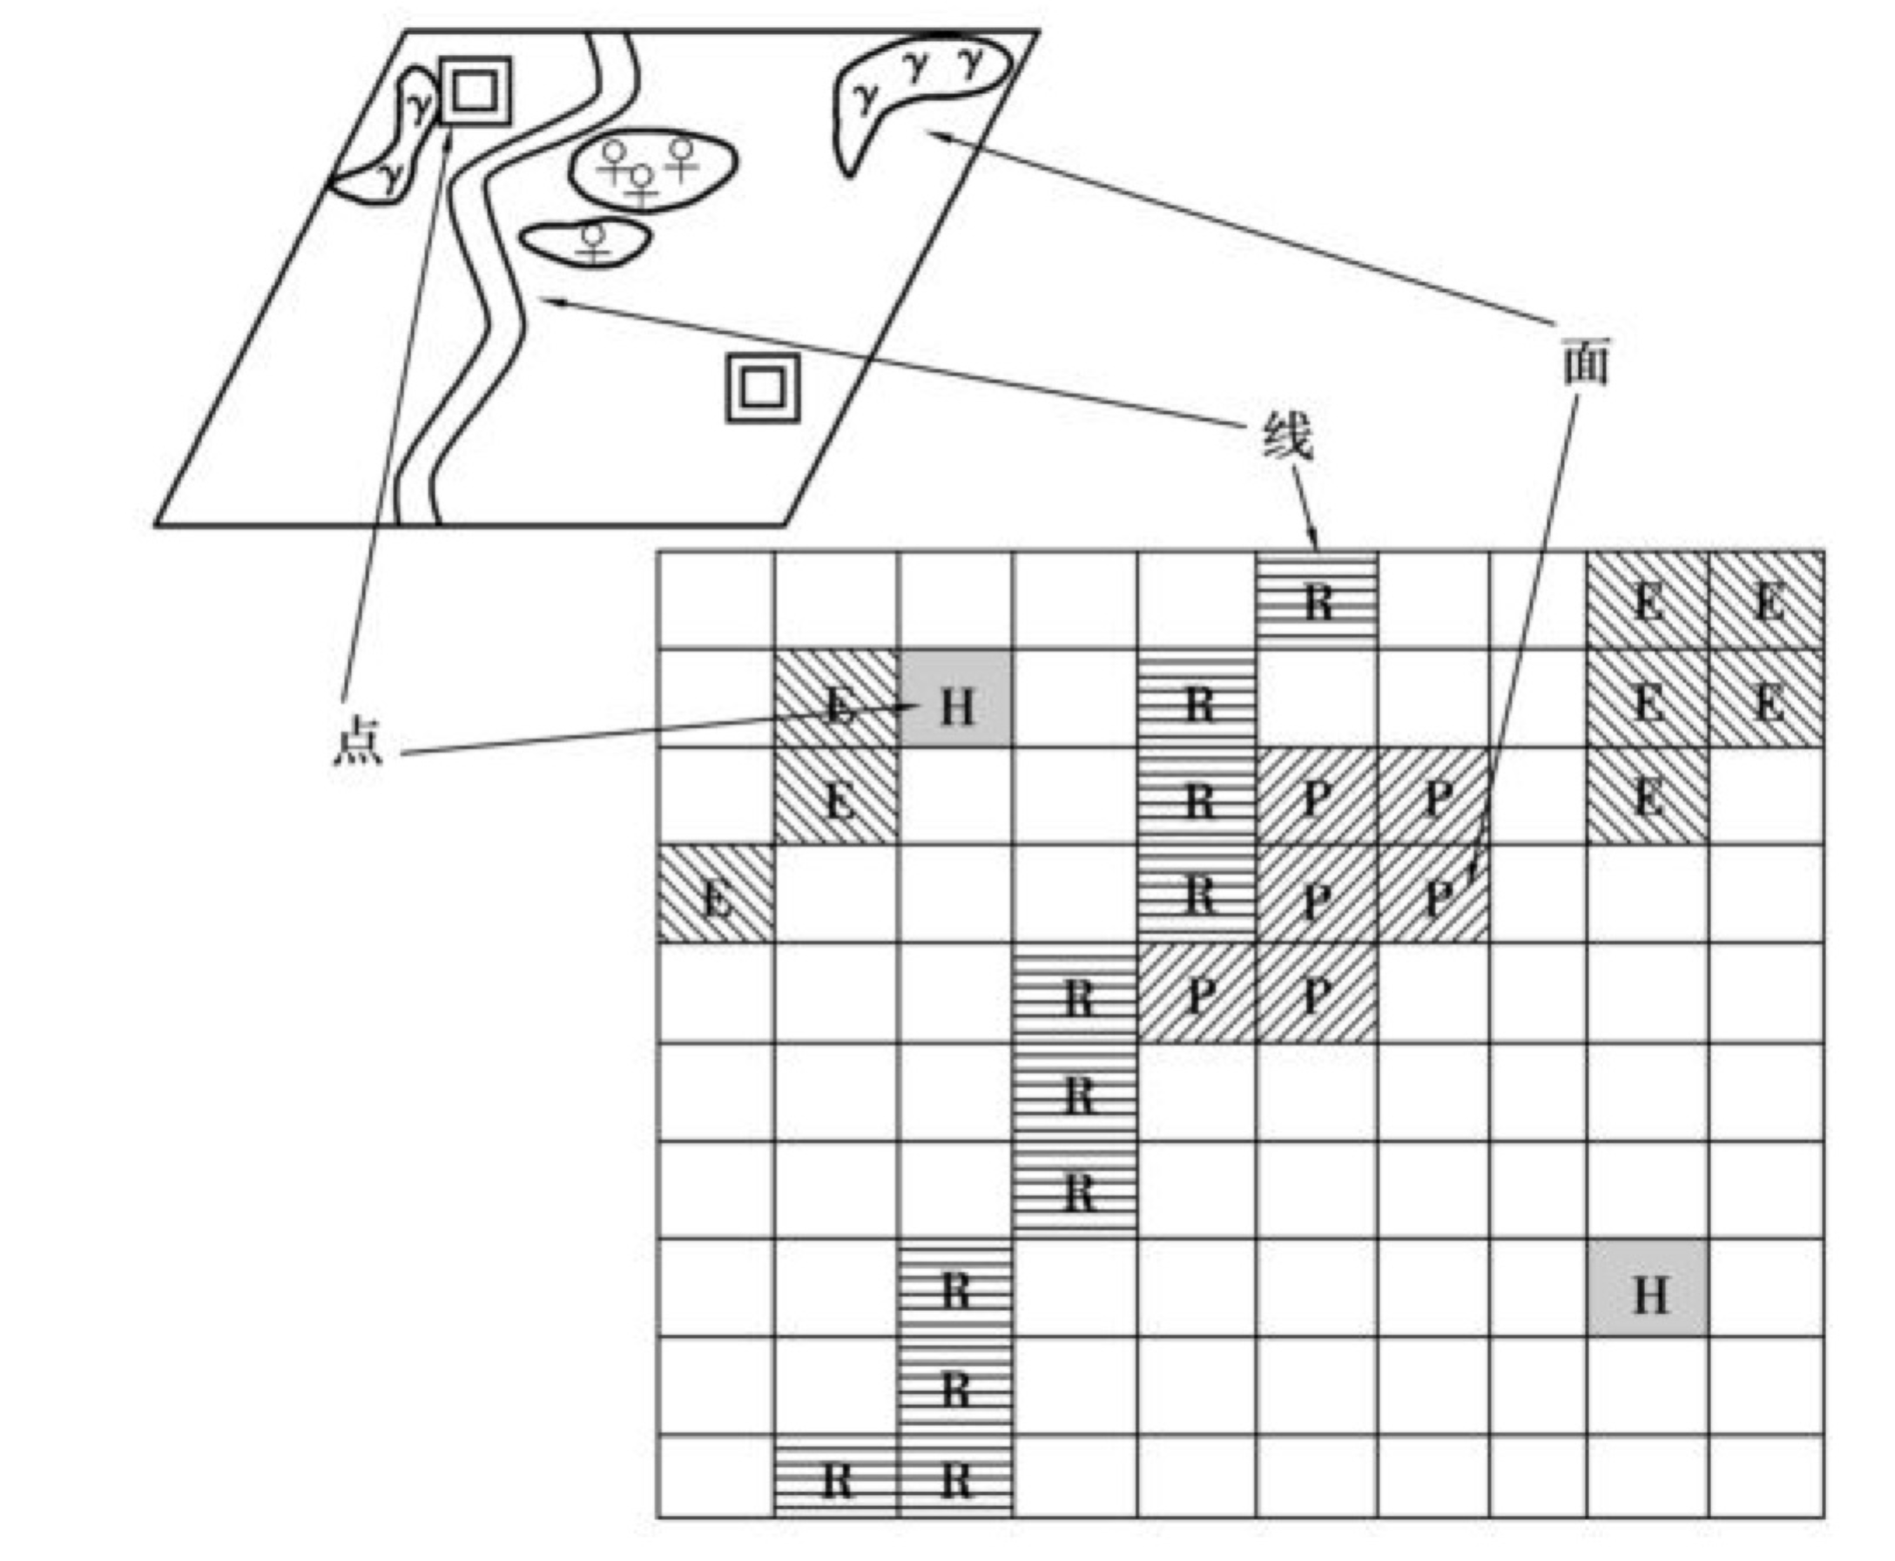

图 2.1‑1 栅格数据结构

目前互联网地图，主要是利用四叉树算法，将栅格图按照地理关系组织成为一个具有空间索引关系的以影像金字塔方式存储的栅格数据集。

### 矢量数据数据结构

空间数据最主要的是几何数据和位置数据，同时还关联了属性数据等信息。

在本论文中，栅格数据指承担展现空间数据的几何信息的职能，而矢量数据结构通过关联其他信息的方式，更加具体的描述了空间实体的几何、位置、属性等信息。

矢量数据是[计算机](http://baike.baidu.com/view/3314.htm" \t "_blank)中以矢量结构[存贮](http://baike.baidu.com/view/7186087.htm" \t "_blank)的内部数据，一般通过记录坐标的方式来尽可能将地理实体的空间位置表现的准确无误。在矢量数据结构中，点数据可直接用[坐标](http://baike.baidu.com/view/161356.htm" \t "_blank)值描述；线数据可用[均匀](http://baike.baidu.com/view/327848.htm" \t "_blank)或不均匀间隔的顺序坐标链来描述；面状数据（或多边形数据）可用边界线来描述。常用的表示方法是：在点数据上给出表示其位置的坐标值，如 x， y 平面坐标等；线段定义为两个端点范围内的点组；面定义为构成其边界线的线段组，然后加上表示这些点、线、面属性的特征码。矢量数据在GIS系统中展现的形式主要有矢量图和位图两种方式。矢量图是其中主要的方法。矢量图也称为[面向对象](http://baike.baidu.com/view/125370.htm" \t "_blank)的图像或绘图图像，是计算机图形学中用点、[直线](http://baike.baidu.com/view/15102.htm" \t "_blank)或者多边形等基于[数学](http://baike.baidu.com/view/1284.htm" \t "_blank)方程的几何图元表示图像。[矢量图](http://baike.baidu.com/view/138039.htm" \t "_blank)形最大的优点是无论放大、缩小或旋转等不会失真；最大的缺点是难以表现色彩层次丰富的逼真图像效果。

OGIS对于空间类型数据在几何形状的描述[24]：OGIS对点、线、面、几何体的基础上，扩展出线串、线性环、多边形、多面、多线、多点等几何图形，保证了空间类型数据在并、差、交等几何操作上的闭合性。

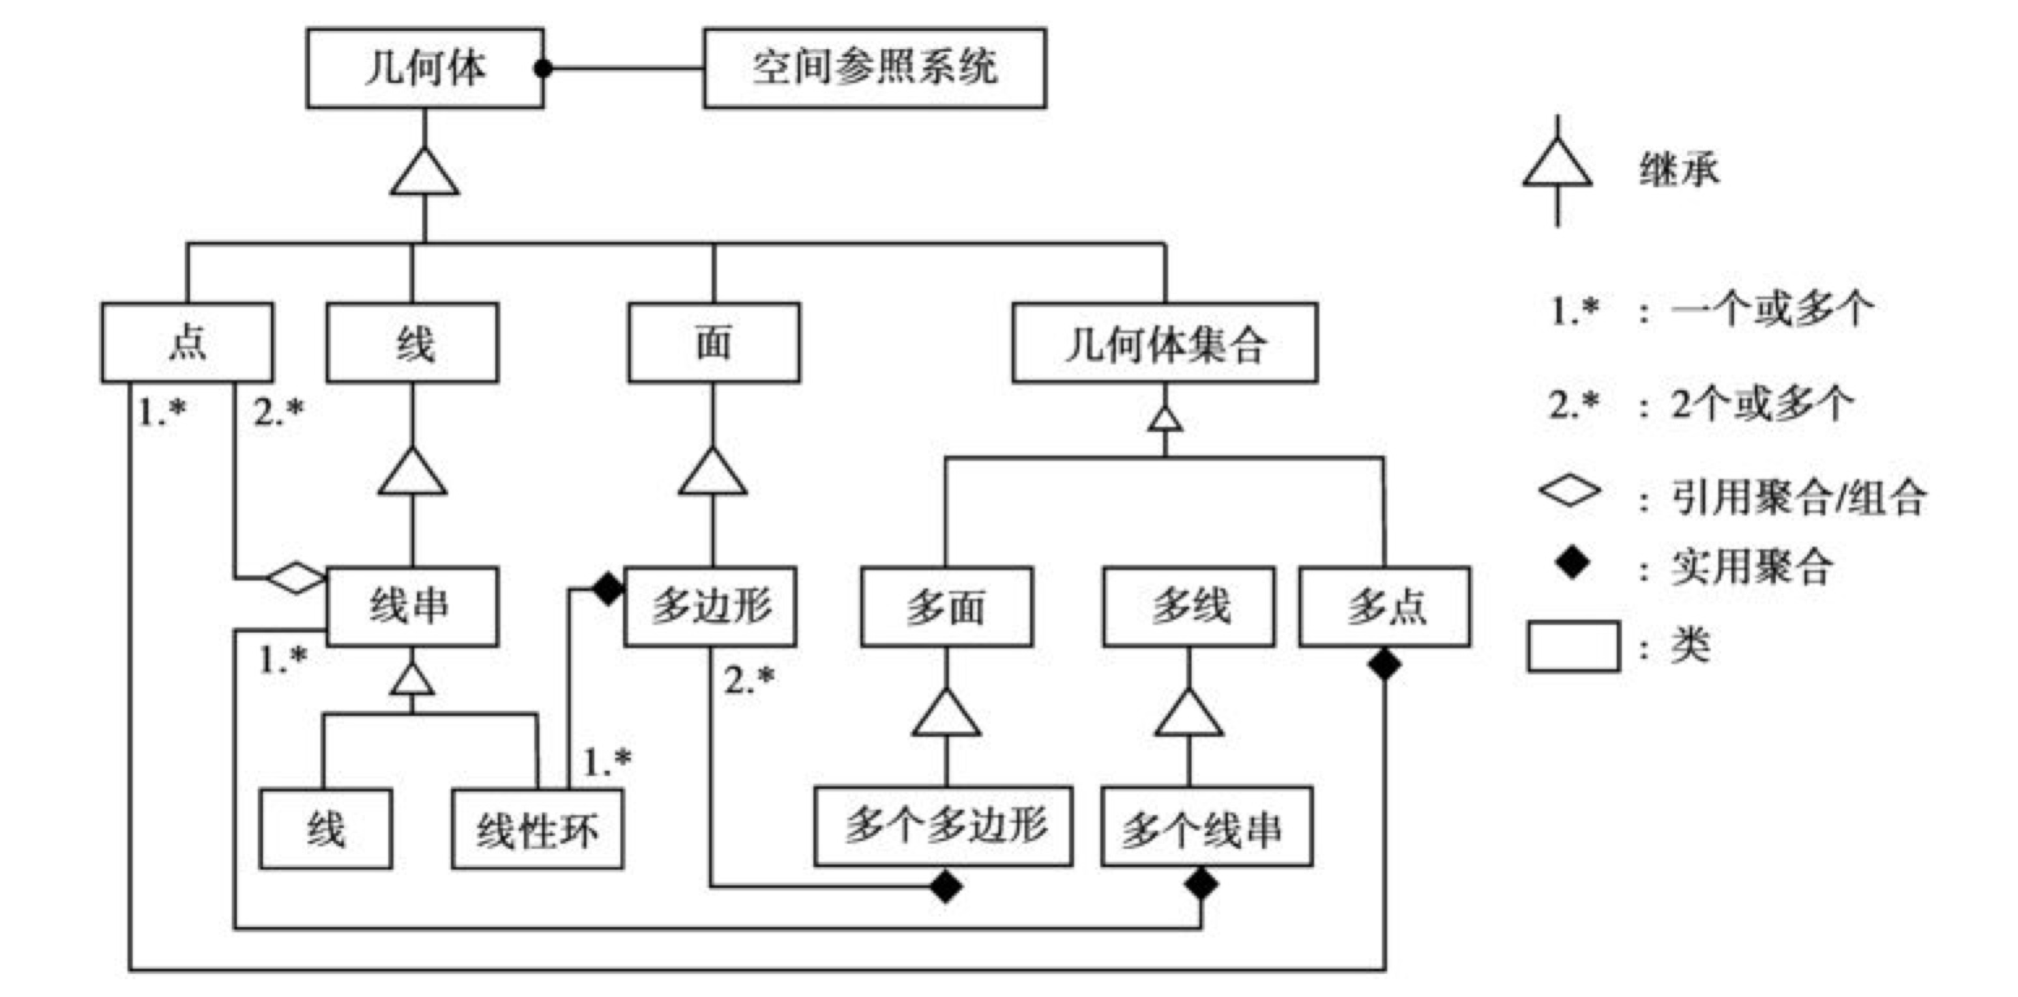

图 2.1‑2 OSGI空间类型数据定义

## 地理信息可视化

### 地理信息可视化的目的

现代信息可视化的主要目的是支持信息的访问和探索活动，探索活动伴随可视化过程一起进行，地图被看成关于地理空间数据的界面，同时也保留它作为表达形式的传统角色，而制图者与用图者则合二为一。

### 地理信息可视化的方式方法

GIS系统提供了对地理信息的可视化处理[25]。

地理信息可视化是运用图形生成技术和图像处理技术，将具有复杂空间分布的科学现象、地理事物、自然景观及十分抽象的概念图形图像化。

二维地理信息可视化目前是空间信息可视化的主流方法。

通常意义上的 GIS，其可视化采用的方法即是二维图形图像学方法，其可视化方法主要是对传统地图学以及制图学可视化方法的数字化实现。地理信息可视化的主要作用范围是特定地理范围内具有地理特征的物体，主要的功能是从复杂的地理数据中产生图像，使得抽象的信息、原理等易于理解和传播。在地图学上，常用的处理手法是讲地理空间的实体分为不同的要素，分别用相应的符号来表示。这个过程具有数字化和符号化的特征，从而地理信息的可视化也是将地理空间抽象为符号空间的过程。

二维空间信息可视化常见的数据结构有矢量数据结构和栅格数据结构。

矢量数据往往直接与地理空间的物理实体或者抽象实体相对应，因此矢量数据可视化是一种符号化方法[26]，应使用基本图形元素（如点、线、面）工具及符号库中的视觉变量。矢量数据可视化基于GIS组件提供对于图形的实时绘制功能。

栅格数据结构主要与影像数据可视化关联。在这个过程中提高影像的方法，主要有空间索引和影响金字塔等。影像数据的可视化，在地图服务器端已经完成切片、组织和预制，需要GIS组件提供对于这些切片的访问和渲染功能。

## 课题GIS功能需求

综上所述，本课题希望在iOS平台下具有地理信息可视化功能，及基于可视化功能的数据编辑统计功能和位置服务的开发组件。

### 地图浏览

移动GIS工作在同一的参照系统下，这个参照系统由地理参照系统、投影参照系统和系统参照系统组成。地图控件提供了这个参照系统并且容纳了不同类型的地理信息可石化图层。参照系统内部的转换涉及到了地理坐标和投影坐标的转换逻辑。

综上述，地图浏览的功能需求如表 2.3‑1 地图浏览功能

表 2.3‑1 地图浏览功能

|  |  |
| --- | --- |
| **需求** | **描述** |
| 地图浏览 | 提供一个容器显示地图图层，这些图层都工作在一致的参照系统下，并且这个容器还要提供对地图的平移放缩功能。 |
| 地理坐标转换 | 将大地坐标转换为投影坐标 |

### 栅格数据的可视化

移动GIS支持栅格数据的可视化，如表 2.3‑2 栅格数据可视化能力要求。

表 2.3‑2 栅格数据可视化能力要求

|  |  |
| --- | --- |
| **需求** | **描述** |
| 栅格数据结构定义 | 提供栅格数据结构和具有关联的栅格数据集合结构定义。 |
| 栅格数据数据源 | 实现对于栅格数据类型的地图数据的加载。 |
| 栅格数据可视化 | 实现iOS平台下栅格数据的可视化。 |

### 矢量数据的可视化

对于矢量数据，移动GIS不仅提供了可视化功能，同时在可视化的基础上，移动GIS还提供了对于矢量数据的编辑功能，以及统计功能，如表 2.3‑3 GIS矢量数据可视化。

表 2.3‑3 GIS矢量数据可视化

|  |  |
| --- | --- |
| **需求** | **描述** |
| 矢量符号的定义 | 提供了矢量符号的类型定义 |
| 矢量符号的可视化 | 将矢量符号绘制 |
| 矢量符号的编辑 | 编辑矢量符号的位置 |
| 矢量符号统计 | 提供针对矢量符号的统计功能及可视化。 |

### 位置服务功能

GIS系统以对空间数据的读取和编辑功能为基础，针对不同领域的需求进行扩展。在实际使用过程中，人们首先要在特定坐标系中对空间数据进行定位，继而根据实际需求完成空间数据的分析和处理工作。

随着移动设备的普及，人们可以简单有效的获取实时GPS数据。针对这种数据的进一步应用，加速了LBS服务[27]在移动GIS上的普及。

表 2.3‑4 GIS位置服务能力要求

|  |  |
| --- | --- |
| **需求** | **描述** |
| 定位功能 | 获得当前位置。 |
| 路由功能 | 通过百度地图API来获得路线。 |

### 本章小结

本章对当前GIS系统具有的功能进行了简述，简要分析了GIS数据存储的方式及可视化，结合上一章得出了本开发组件的目标功能需求。

本开发组件的目标功能需求可以分4部分：地图浏览、栅格数据的可视化、矢量数据的可视化、位置服务功能。

从这4部分来看：地图浏览、栅格数据的可视化、矢量数据的可视化不同的系统中都会出现，前3部分可做成通用的组件和控件复用，有利于组件功能的扩展和复用，使得二次开发人员可以专注于业务领域，在各自的领域越做越深。

1. IOS.GIS.Common.Tool开发组件概要设计

## 当今GIS系统应用的架构设计

一个GIS系统往往需要对GIS数据、基本空间处理功能与各种应用模型进行整合，而系统整合方案在很大程度上决定了系统的适用性[28]。

本课题对当今国内流行的GIS应用方案进行了研究以供参考。

### GIS解决方案

成熟的商业化GIS系统是WebGIS和传统桌面GIS应用的常见解决方案，即通过商业GIS开发系统提供的可视化的开发环境开发环境，基于GIS组件提供的功能进行二次开发，进行快速的二次开发。方案如图：

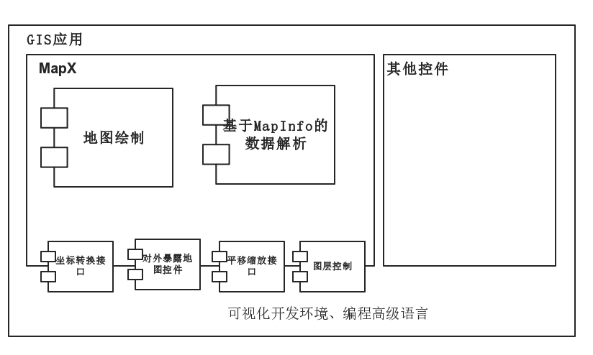

图 3.1‑1 商业GIS组件开发方案

GIS应用中关于地理信息部分的业务是以商业GIS为基础进行开发的，商业GIS一般涵盖了基本的GIS应用功能，这些功能以组件形式提供给开发人员，一般功能组件如表：

表 3.1‑1 商业组件常见功能列表

|  |  |
| --- | --- |
| **功能** | **说明** |
| 坐标转换接口 | 坐标系间的转换，包括地理坐标间的转换、地图坐标和屏幕坐标的转换。 |
| 对外暴露地图控件 | 提供实例化地图控件的接口 |
| 平移缩放接口 | 根据需求应用设备输入进行对地图的放大、缩小、漫游操作的操作接口。 |
| 图层控制 | 对图层进行管理，将业务逻辑相关的地图元素放到指定的图层上，方便管理 |

不容否认，商业GIS组件可以执行高效率、流畅的系统整合。但是在一些特殊的领域，会有一些特殊的需求[29]，与一般的商业GIS应用有不同之处。 传统商业GIS组件针对移动设备，尤其是触屏为操作界面的移动手机等设备的兼容不好，对于GPS等数据没有内建支持。这些功能的缺乏桎梏了二次开发人员在业务领域的开拓能力。例如从位置服务来看，移动设备往往通过自身携带的GPS功能就可以完成地图定位和导航服务

### 现有移动GIS的组件架构设计

参考了现在流行的百度、MapABC、谷歌等移动GIS IOS SDK。现在的移动GIS SDK功能主要集中在加载固定的地图，LBS服务和在地图上绘制简单的标志。

相比较后，可以发现移动GIS提供的地理信息绘制功能很简单，标绘和地图加载两个基本功能点不足以支持复杂的商业开发。

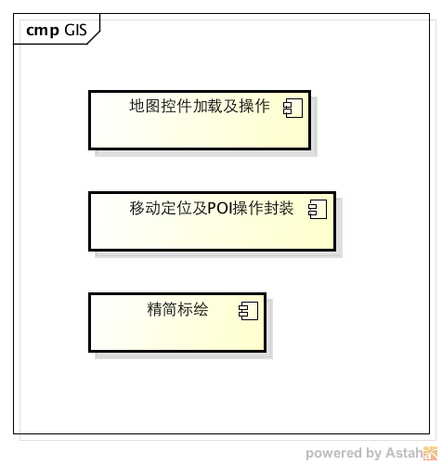

图 3.1‑2 移动GIS架构图

## IOS.GIS.Common.Tool SDK

### 总体设计

在进行总体设计的时候，参考了上述的GIS应用架构设计，依照本课题提出的移动GIS需求，提供了一套名为IOS.GIS.Common.Tool的移动GIS SDK设计方案。

在设计过程中，参照了“高内聚，低耦合”的模块设计原则[30]。高内聚指每模块应该尽可能集中做好一件事，低耦合指模块间的依赖尽可能的少，避免“牵一发而动全身”的情况。故而，本课题在设计IOS.GIS.Common.Tool时，将相同类别的需求抽象出来，归类，从而确定提供的功能，具体实现可以由子类完成[31]。

IOS.GIS.Common.Tool由4个子系统组成，分别为矢量数据系统、栅格数据系统、位置服务系统、地理浏览系统。如图 3.2‑1 IOS.GIS.Common.Tools 子系统关系图

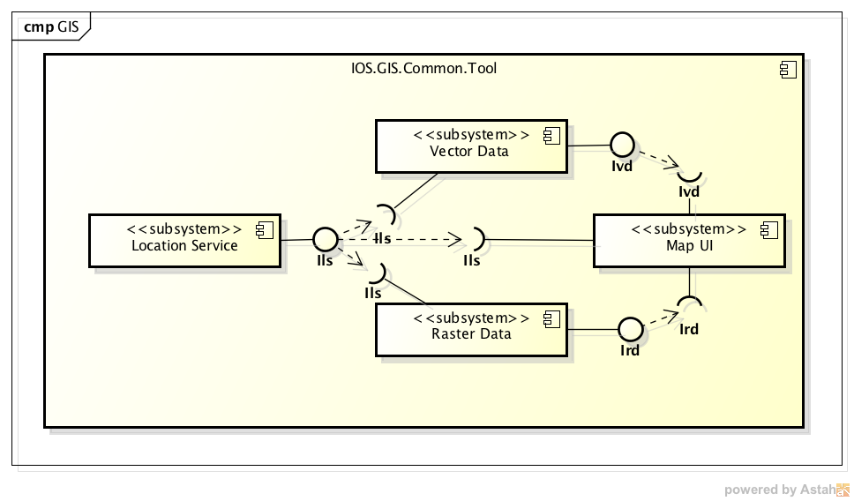

图 3.2‑1 IOS.GIS.Common.Tools 子系统关系图

### 位置服务子系统

位置服务子系统主要是通过对地理坐标的处理，提供了多种坐标系间的转换功能、不同地点间相对位置的判定以及基于位置的系统外联功能。

位置服务子系统主要由三个模块组成：地理坐标模块和移动定位服务模块。

#### 地理坐标模块

地理坐标模块主要是作为IOS.GIS.Common.Tools的基础服务模块，通过对于地理坐标的处理，将空间坐标投影为平面后，进一步判定地图上两个点间不同的方位角和距离，详细划分如表 3.2‑1 地理坐标模块功能列表

表 3.2‑1 地理坐标模块功能列表

|  |  |
| --- | --- |
| **功能** | **说明** |
| 地理坐标转换接口 | 提供将不同地理坐标转换为WGS-84 |
| 地理坐标转投影坐标接口 | 提供将不同空间坐标系下的地理坐标转换为Web Mercator投影坐标系下的平面坐标 |
| 相对位置关系判定接口 | 提供判断地图上两个点的方位角和距离判断。 |

#### 移动定位服务模块

移动定位服务模块主要为IOS.GIS.Common.Tools获得设备当前位置、周边信息查询、签到等功能。具体划分如表 3.2‑2 移动定位服务模块功能列表

表 3.2‑2 移动定位服务模块功能列表

|  |  |
| --- | --- |
| **功能** | **说明** |
| 移动设备定位接口 | 提供获取iOS设备定位信息功能 |
| 周边信息获取接口 | 提供通过互联网LBS服务商获得相应 |
| 位置签到接口 | 提供将iOS设备当前位置及附加信息记录到服务器的功能 |

### 矢量数据子系统

IOS.GIS.Common.Tools SDK通过矢量数据子系统，可以提供对矢量数据结构、拓扑关系的判定，以及对数据持久化、数据可视化的支持。

矢量数据子系统由3个模块组成：矢量数据结构模块、矢量结构数据持久化模块、矢量数据可视化模块。

#### 矢量数据结构模块

矢量数据结构对矢量数据模型进行数据的组织;它通过记录实体坐标及其关系,尽可能精确地表示点、线、多边形等地理实体,坐标空间设为连续,允许任意位置、长度和面积的精确定义。矢量数据结构直接以几何空间坐标为基础,记录取样点坐标[32]。

同时通过符号数据将空间对象的属性信息和空间信息结合。

矢量数据结构模块主要提供对于两种矢量数据类型的描述，符号数据和几何体数据，以及通过描述符号数据的层次挂席和几何体的拓扑关系来展现矢量数据的集合信息。具体划分如下表 3.2‑3 矢量数据模块功能列表：

表 3.2‑3 矢量数据模块功能列表

|  |  |
| --- | --- |
| **功能** | **说明** |
| 基于对象的符号数据结构接口 | 提供对于对于符号数据的通用接口、关联图片符号数据结构、关联几何体符号数据结构描述。 |
| 基于对象的几何体数据结构接口 | 提供对于几何体的数据结构描述。 |
| 几何体的拓扑关系接口 | 提供对于几何体间的拓扑关系类型定义和拓扑关系判定的算法 |
| 符号数据的层次关系接口 | 提供符号数据的关联层次的数据结构描述 |

#### 矢量数据可视化模块

矢量数据可视化模块提供了对于几何体和符号数据可视化，以及将矢量数据分图层展示的支持。详细划分如表 3.2‑5 矢量数据可视化模块

表 3.2‑5 矢量数据可视化模块

|  |  |
| --- | --- |
| **功能** | **说明** |
| 符号数据可视化接口 | 提供对于符号数据的可视化、定位、以及常用统计控件和对于符号数据通过UI添加修改删除的功能，支持自定义符号可视化功能注入。 |
| 几何体可视化接口 | 提供对于几何体的可视化功能，和几何体的自定义编辑功能，支持注入自定义几何体可视化功能。 |
| 矢量图层可视化接口 | 提供将展示同层矢量数据的图层，这些图层提供对于矢量数据的定位，显示可视化结果以及平移缩放功能，以及将重建已经保存的图层，和创建新图层的功能。 |

### 栅格数据子系统

通过栅格数据子系统中的栅格数据结构模块、栅格数据源模块和栅格数据可视化模块，提供了对于栅格数据结构的通用支持、数据信息的加载和可视化功能的支持。

#### 栅格数据结构模块

IOS.GIS.Common.Tools SDK支持的栅格数据主要为以影像金字塔形式组织的瓦片地图系统。

瓦拍金字塔模型通过由瓦片单元，邻接瓦片数组和四叉树模型三部分组成，实现了对于瓦片地图单位数据和拓扑关系的定义。

详细划分如表 3.2‑6 栅格数据结构功能列表

表 3.2‑6 栅格数据结构功能列表

|  |  |
| --- | --- |
| **功能** | **说明** |
| 瓦片单元接口 | 提供了对于最小地图瓦片单元的数据结构定义。 |
| 瓦片矩阵数组接口 | 提供了对于按照邻接关系组织的同分辨率层瓦片数组数据结构定义。 |
| 瓦片金字塔接口 | 提供了对不同分辨率层次上下层间的父子关系定义，以四叉树结构形式呈现。 |

#### 栅格数据源模块

IOS.GIS.Common.Tools SDK扩展自WMTS 多种瓦片地图数据源。

具体功能划分如表 3.2‑7 栅格数据源功能列表

表 3.2‑7 栅格数据源功能列表

|  |  |
| --- | --- |
| **功能** | **说明** |
| 数据源提供器接口 | 支持注入自定义数据源和提取数据源解析器 |
| 数据源解析器接口 | 提供了提供了数据源解析器的定义，和基于WMTS的Bing地图，ArcGIS地图的解析，以及利用静态地图方式通过瓦片金字塔方式组织的百度地图数据源解析。 |

#### 栅格数据可视化模块

IOS.GIS.Common.Tools SDK支持基于WMTS瓦片地图的可视化。

具体功能划分如表 3.2‑8 栅格数据可视化功能列表

表 3.2‑8 栅格数据可视化功能列表

|  |  |
| --- | --- |
| **功能** | **说明** |
| 瓦片地图图片接口 | 提供图片的下载和缓存功能。 |
| 瓦片地图展示接口 | 提供对于当前比例尺下瓦片地图的定位和显示，以及不同层级间的瓦片地图切换功能。 |

### 地图浏览子系统

地图浏览子系统，为IOS.GIS.Common.Tools SDK提供了对于可视化图层的管理和用户对于地图界面漫游和缩放的支持。主要分为两大模块：图层定义模块和地图浏览模块。

#### 地图浏览模块

表 3.2‑9 地图浏览模块功能列表

|  |  |
| --- | --- |
| **功能** | **说明** |
| 地图容器接口 | 提供加载图层到地图中，以及排序和编辑功能对于地图界面的平移和缩放操作，以及对于这种操作的传导机制。 |
| 屏幕坐标转换接口 | 平面坐标、地理坐标和屏幕坐标转换。 |

#### 图层定义模块

表 3.2‑10 图层定义模块功能列表

|  |  |
| --- | --- |
| **功能** | **说明** |
| 图层定义接口 | 提供图层定义和图层读取器的定义。 |
| 屏幕坐标转换定义接口 | 提供屏幕坐标转换定义和坐标转换供应器定义。 |

### 设计的可裁剪性

IOS.GIS.Common.Tools SDK，很重要的一个设计思路就是希望不同侧重点的用户可以基于本SDK进行剪裁，找到适合自己业务领域的版本进行二次开发。

故而本SDK以一组IOS静态链接库(.a)[33]的形式发布，在使用时候可以通过引用不同的静态库组合实现对于IOS.GIS.Common.Tools所提供的功能裁减和重组。

本文将以对于位置服务子系统的裁剪和矢量数据相关系统的裁剪为例，来介绍本SDK的可裁剪性[34]。

#### 矢量数据相关GIS模块的裁剪

根据实际需求将地理坐标模块、图层定义模块、矢量数据结构模块 、矢量数据可视化模块及地图浏览模块单独裁减出来，构成一个基本的移动GIS模块。

表 3.2‑11 矢量数据相关GIS模块裁剪

|  |  |
| --- | --- |
| **二次开发** | **具体说明** |
| 功能描述 | 提供给二次开发人员基本的移动GIS组件功能 |
| 发布形式 | 发布一组IOS静态链接(.a) 。 |
| 调用形式 | 1. 初始化地图控件：设计地图数据源、初始位置和默认比例尺。 2. 新建矢量标绘图层到地图控件上，共享地图的平移、缩放等功能。 3. 将数据管理模块解析的数据源制定给图层，绘制矢量图形 |

应用设计图如下图 3.2‑2 矢量数据相关GIS模块裁剪使用

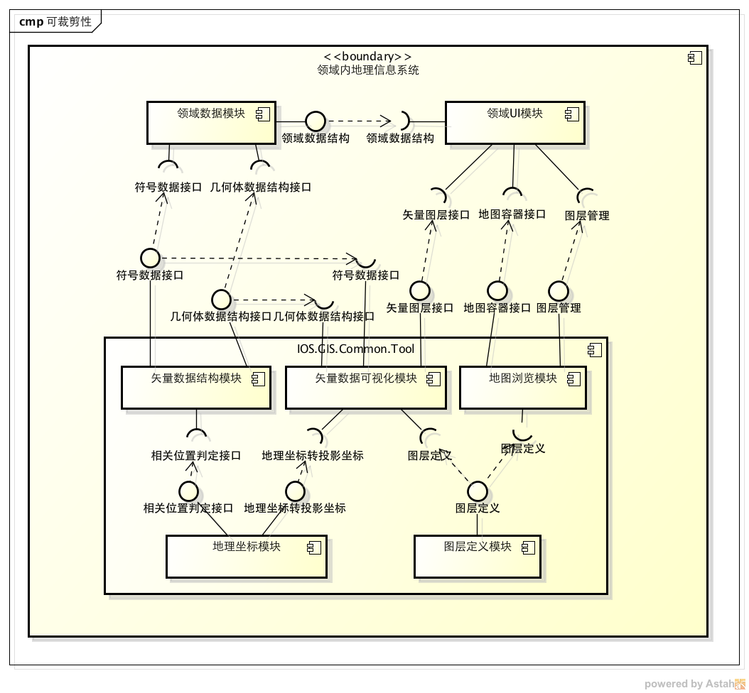

图 3.2‑2 矢量数据相关GIS模块裁剪使用

### 设计的扩展性

#### 扩展符号数据类型和符号数据构造器

矢量数据子系统提供了一个很重要的功能就是将持久化的数据转换为标准形式的符号变量。

符号变量是对现实中的空间数据的抽象，处于不同的领域或者相同领域的不同业务上下文下，开发人员对于符号变量的抽象方式也不尽相同。

因而在设计矢量数据持久化模块时，就考虑到了通过允许第三方开发人员对符号数据构造器进行扩展的方式，来增加IOS.GIS.Common.Tools SDK的业务扩展能力，同时也可以使第三方开发人员不再关心现有的符号数据构造过程和详细的构造流程。

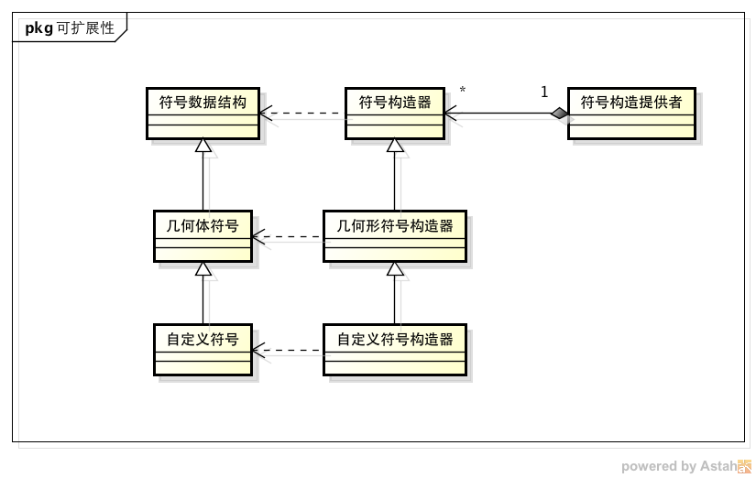

图 3.2‑3 符号构造器及符号扩展

## 本章小结

本章描述了IOS.GIS.Common.Tool SDK的总体设计。

首先，通过学习当前流行的GIS应用组件设计方案和移动GIS的SDK，找到了不同方案的共性和不足之处。

其次，根据本课题实际要解决的问题，以及上述学习获得经验，依据“高内聚，低耦合”的原则进行了设计[35]，提出了IOS.GIS.Common.Tool整体设计和各模块的规划。

最后讨论了IOS.GIS.Common.Tool模块设计在软件扩展性方法的优势。IOS.GIS.Common.Tool 允许针对不同侧重点的客户进行功能裁减，找到合适的部分进行二次开发。同时高可扩展性的设计方案，也有利于IOS.GIS.Common.Tool在今后的应用中通过集成更多现有的服务来提高IOS.GIS.Common.Tool的业务功能。

1. 地图浏览模块及地理坐标模块详细设计

IOS.GIS.Common.Tools SDK提供了以地理信息可视化为基础的GIS开发组件，地理信息的可视化叠加了多种类型的地理信息数据在不同图层可视化。

因此，地理信息可视化要求不同类型的地理数据需要具有相同的地理信息参照，在IOS.GIS.Common.Tools SDK对此的处理是提供了一个统一的地图容器作为地图组件使用。

统一的地图容器定义了4种维度的地理信息参照：地理球面坐标系、平面投影坐标系、放缩级别、与放缩级别对应的系统坐标系。

在定义地理信息参照的过程中，地理坐标和投影坐标转换、以及不同定义下的地理坐标转换是很重要的一个步骤。在IOS.GIS.Common.Tools SDK，专门定义了地理坐标模块进行相关的换算。为了方便论述，地理坐标模块的详细设计也是本节的内容一致。

## 坐标系和放缩级别

如图 4.1‑1 统一地理坐标系系统的建立，IOS.GIS.Common.Tools SDK的地理信息参照系统的构造过程，是一个从地理空间到统一的空间数据的转换过程。

关于绘制图形时，屏幕坐标系因为绘制瓦片地图和矢量数据符号，换算方式不一致，在相关可视化章节中具体阐述。

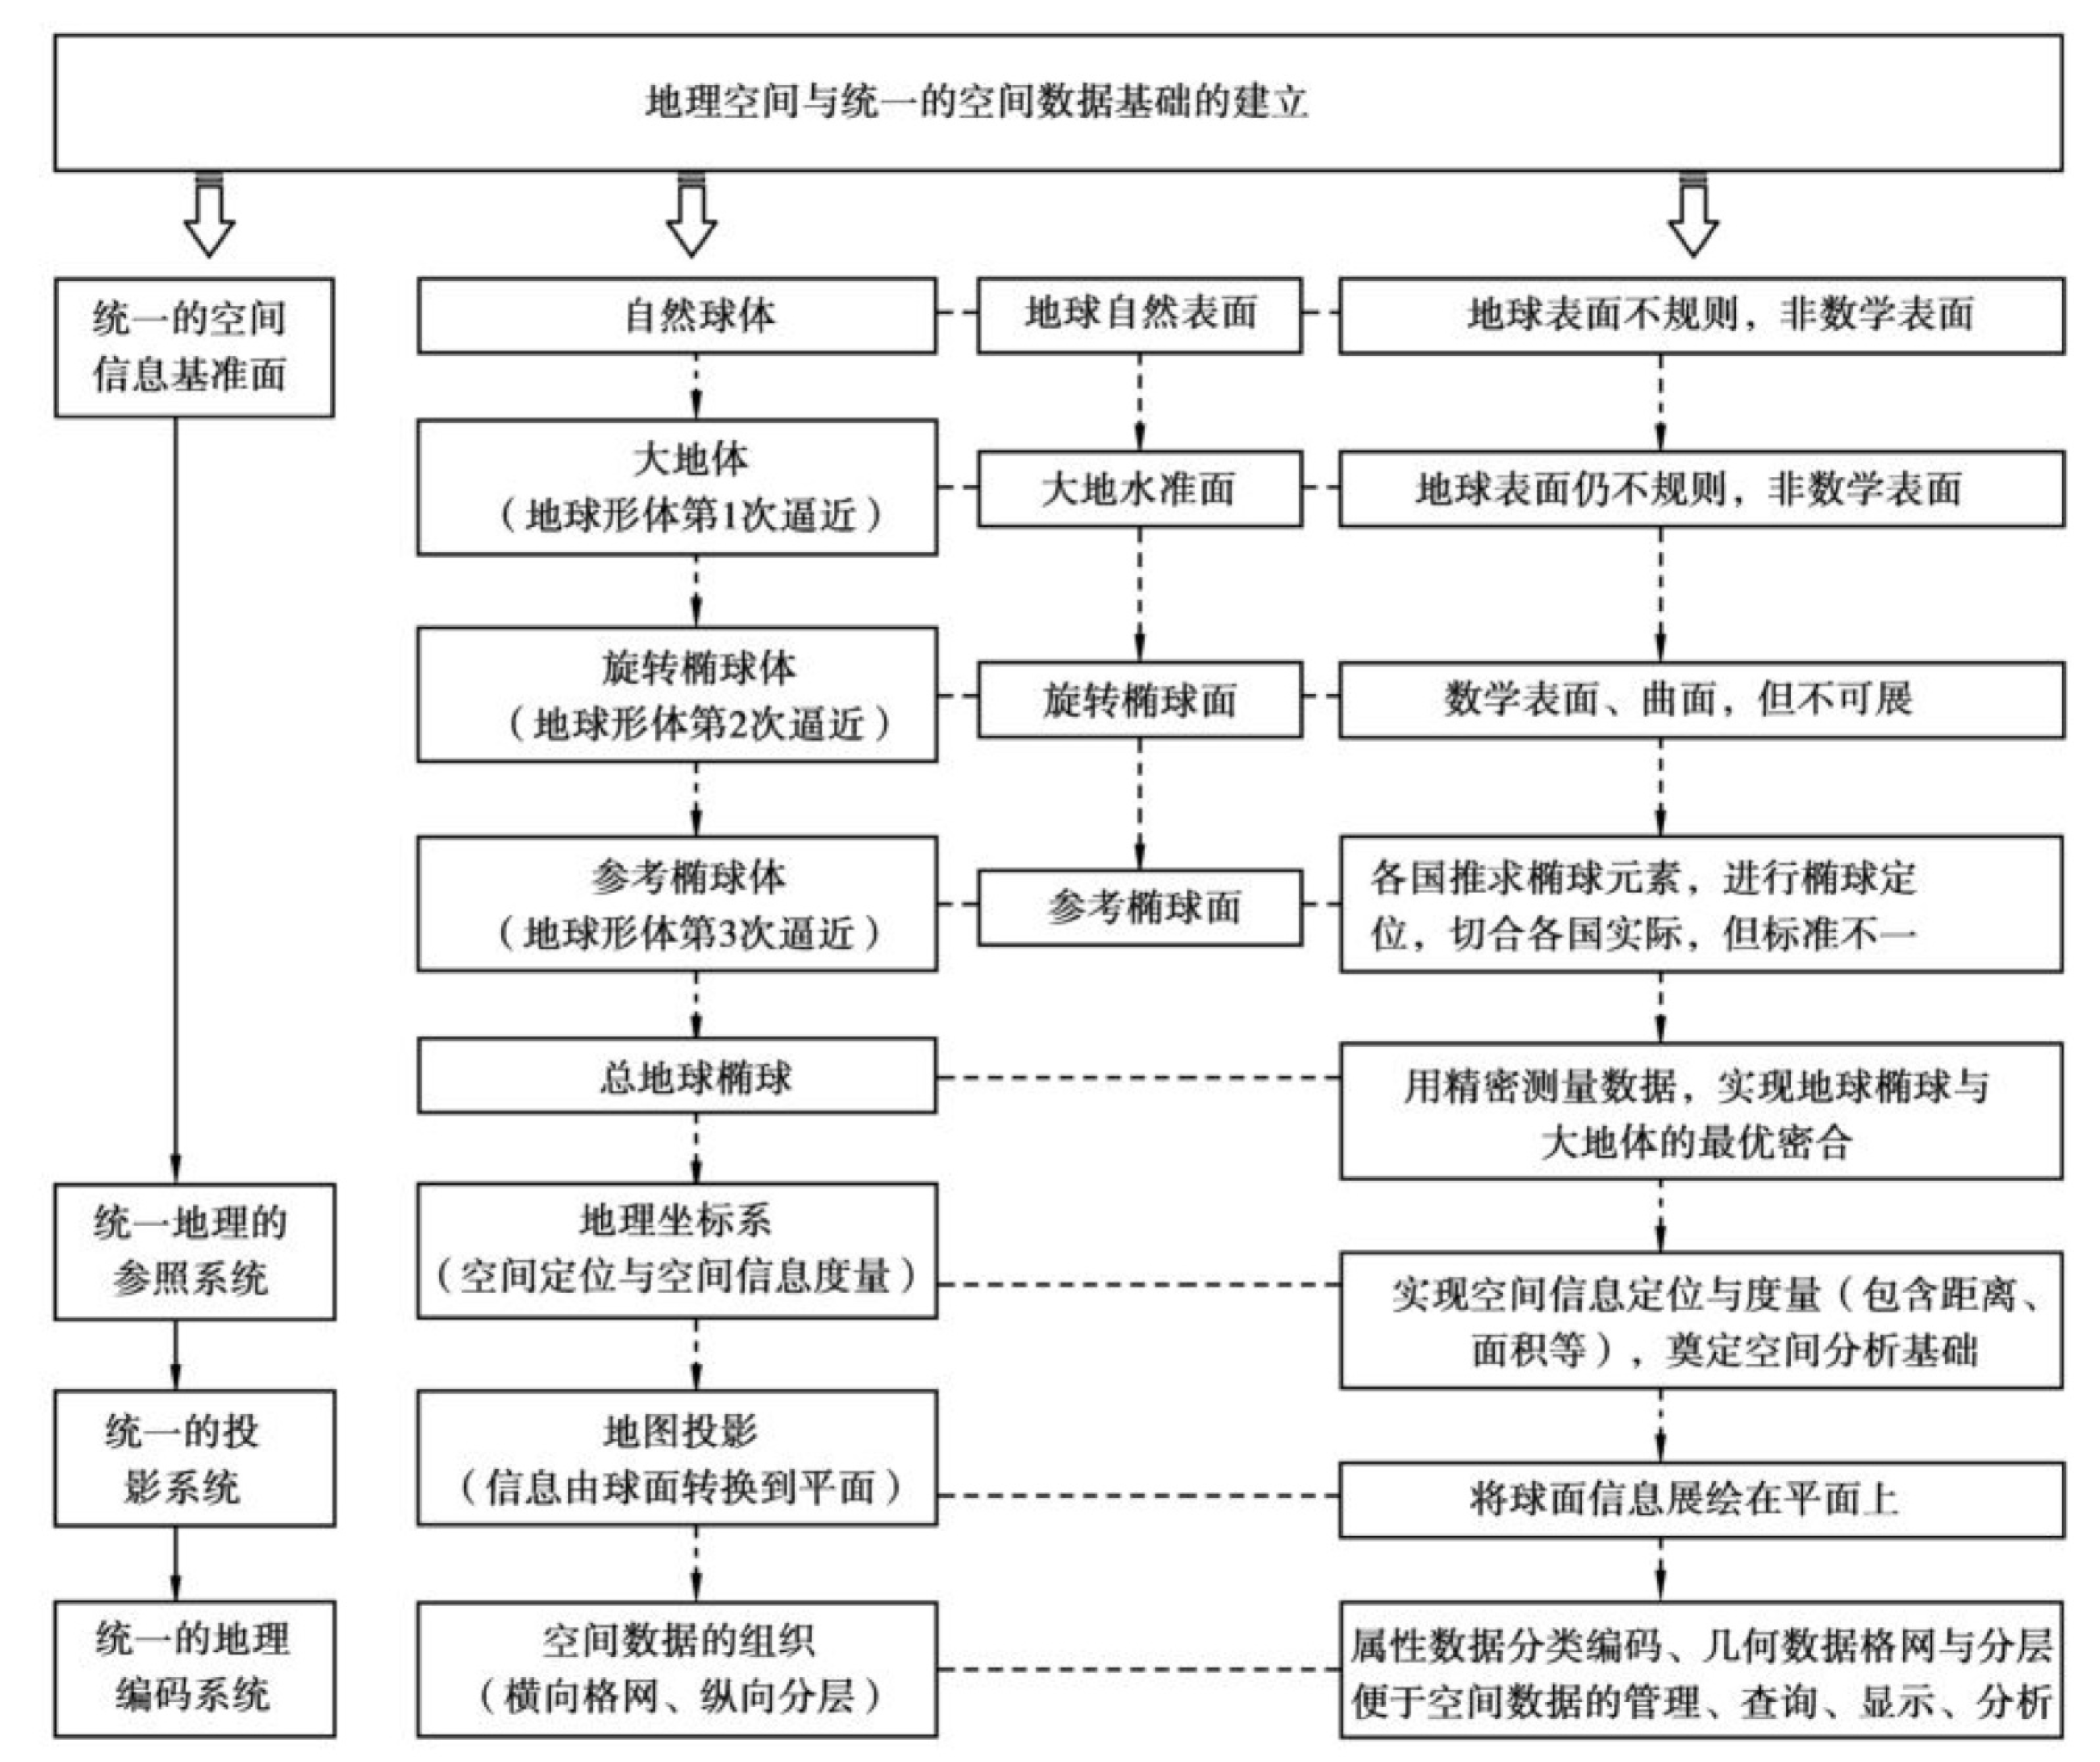

图 4.1‑1 统一地理坐标系系统的建立

### 地理参照系统

其中从真实空间到地理参照系统的过程，可以参照地理学的相关著作，这里不再赘述。本系统中的标准地理参照系统采用的是WGS-84坐标系（EPSG:4326）。

### 投影参照系统

如图 4.1‑2 地图投影过程，地图的投影就是就地球球面上的点投影到地图平面的过程，简单的说就是将经纬网按照一定的规则转换到平面上。

具体来说，建立一个在球面和平面间的点与点之间函数关系的数学方法的过程，被称为地图投影。

考虑到数据来源和展示效果，IOS.GIS.Common.Tools SDK采用Web墨卡托投影法（EPSG:3785）。

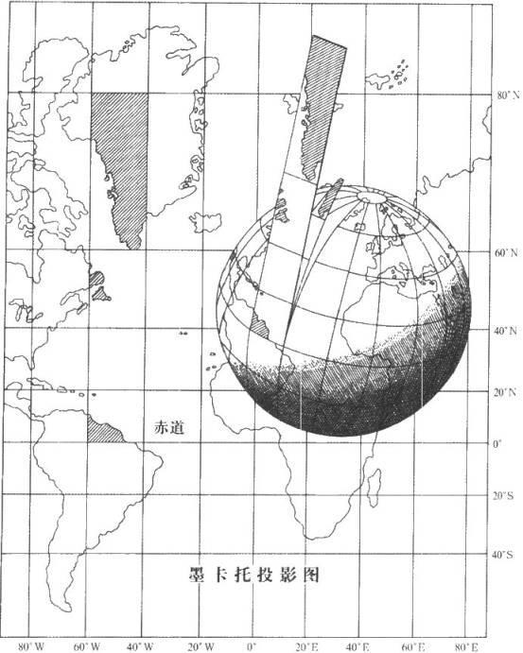

图 4.1‑2 地图投影过程

### 地理编码系统

在IOS.GIS.Common.Tools SDK中，图像坐标系是组织地理信息的主要方式，即将地理在投影平面上的点映射到当前地图图像的点上。因为投影坐标系和图像坐标系基于平面直角坐标系，所以可以通过地图投影上距离单位与图像坐标系的像素单位间的转换公式来完成这个映射过程。

以瓦片地图为代表的栅格类型数据，通过与图像坐标系建立函数关系，完成地理编码。

#### 系统坐标系的地理范围

如图 4.1‑3 投影坐标系所示，坐标XY轴所围成的开放区域为地球在投影坐标系下的投影范围。矩形ABCD覆盖的区域为系统坐标系覆盖的最大地理范围。

系统坐标系覆盖的地理范围包含于投影坐标系覆盖的地理范围。

$$\left\{\begin{aligned}X_{systemMeter}=X_{projection}+X_{offset} \\ Y_{systemMeter}=Y_{projection}+Y_{offset}\end{aligned}\right.$$

其中：

$X_{systemMeter}$——以矩形ABCD的右下角为原点的平面坐标（单位为米）。

$Y_{systemMeter}$——以矩形ABCD的右下角为原点的平面坐标（单位为米）。

$Y_{projection}、X_{projection}$——投影坐标系下的坐标。

$Y_{offset}、X_{offset}$——矩形abcd右下角的坐标。

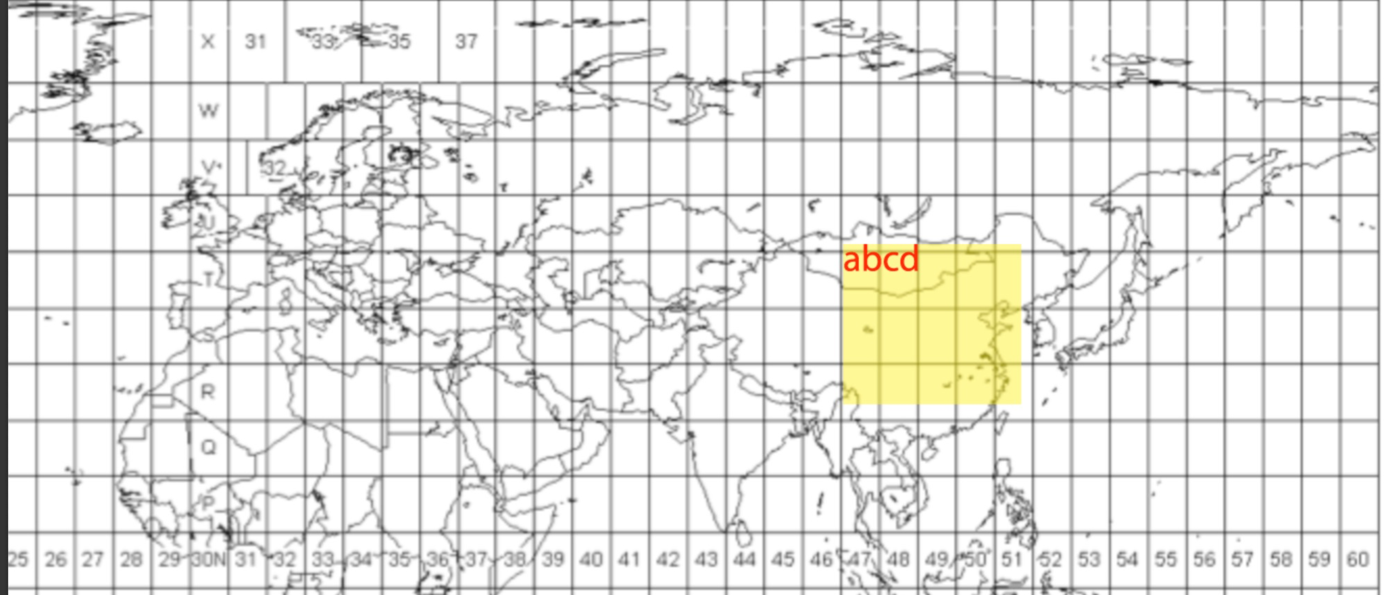

图 4.1‑3 投影坐标系

#### 系统坐标系的分辨率

地图的分辨率是指在一定的比例尺下显示地图时，屏幕的一个像素点所代表的空间长度。

电脑、平板、手机等地理信息可视化设备的屏幕尺寸是固定的，需要利用地图的放缩来在可视区域内既可以获得详细的地理信息也可以获得概要的地理信息，即通过放缩来改变地图的分辨率。

$$Resoultion=\left(1÷Screen_DPI\right)×Scale$$

其中

Screen\_DPI——最初放缩级别时地图的分辨率

Scale——地图的放缩比例

在IOS.GIS.Common.Tools SDK，考虑到主要的地形数据是根据瓦片地图技术来提供的，因此定义系统的比例尺为一个等比数列，公比为2。

$$Scale=2^{ScaleLevel}$$

ScaleLevel——放缩级别。

同一样比例尺下的分辨率相同，不同的比例尺按照从上到下，以几何关系缩小，所对应的分辨率成等倍数缩小，通常采用4的倍数，这种倍数关系被称为缩放级别。

如图 4.1‑4 地图的系统分辨率所示，分辨率的改变不改变系统坐标系涵盖的地理范围，只改变了相同范围下的地理图像的尺寸。

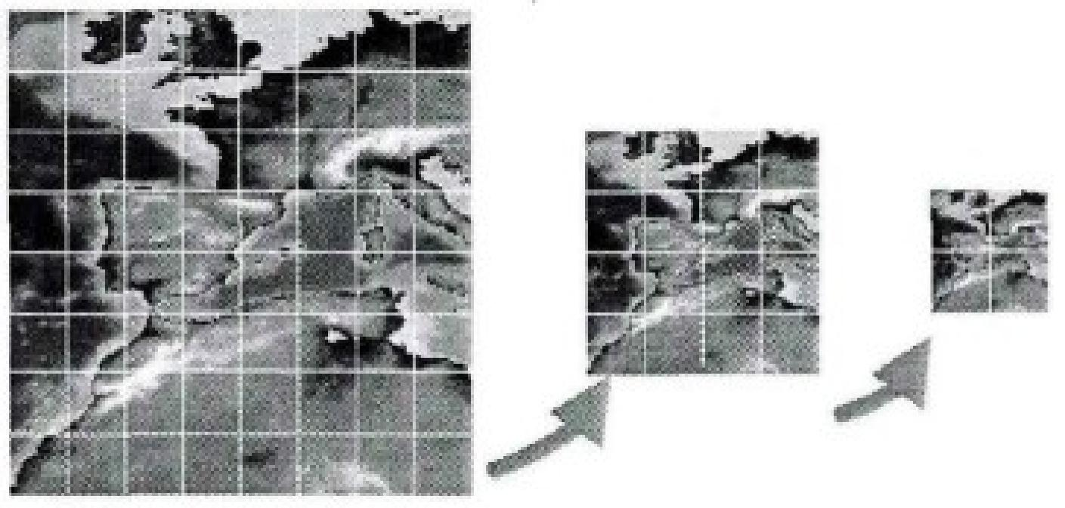

图 4.1‑4 地图的系统分辨率

#### 投影坐标系和系统坐标系的换算关系

在地图可视化的过程中，需要将以米为单位的投影坐标系投影到到以像素为单位的图像坐标系下，其坐标原点取投影坐标系原点在图像上的投影。

投影坐标系与图像坐标系的换算关系为：

设已知点A在投影坐标系中的位置为(X，Y)，

系统覆盖的地理范围投影坐标系左下角坐标为(Xmin，Ymin)、左上角坐标为(Xmax，Ymax)，系统坐标系范围为(0,0)~(Xmaxpixel,Ymaxpixel)。

zoomLevel = 0时， 系统恰好覆盖最大地理范围。

可得：

$${MeterPerPix}_{zoom=1}=\left( Xmax-Xmin\right)÷Xmaxpixel$$

当zoomLevel = n时

$${MeterPerPix}_{zoom=n}= {MeterPerPix}_{zoom=1} × 2^{n}$$

此时 $\left\{\begin{aligned}Xpixel = （X-Xmin）÷ {MeterPerPix}_{zoom=n} \\ Ypixel = （Y-Ymin）÷ {MeterPerPix}_{zoom=n}\end{aligned}\right.$

## 地图容器

为了协同多种类型或数据来源的图层工作，IOS.GIS.Common.Tools SDK提供了名为MapxBoxView的地图控件作为容器，管理加载的地理信息图层，使这些图层工作在一个相同的参照系统下。

通过拓展系统提供的UIScrollBox，MapBoxView实现了对于地图平移放缩处理操作的管理，并将这些操作通知给了加载的图层。

### 地图滚动放缩控件

考虑到瓦片地图等格式的数据不支持无极放缩，IOS.GIS.Common.Tools SDK提供了一个自定义的放缩控件，来处理地图的放缩问题。

这个控件继承自UIScrollView，主要是针对放缩比例进行了处理。

#### UIScrollView

##### UIScrollView属性

UIScrollView可以用于显示多于一个屏幕的内容，超出屏幕范围的内容可以通过滑动进行查看。

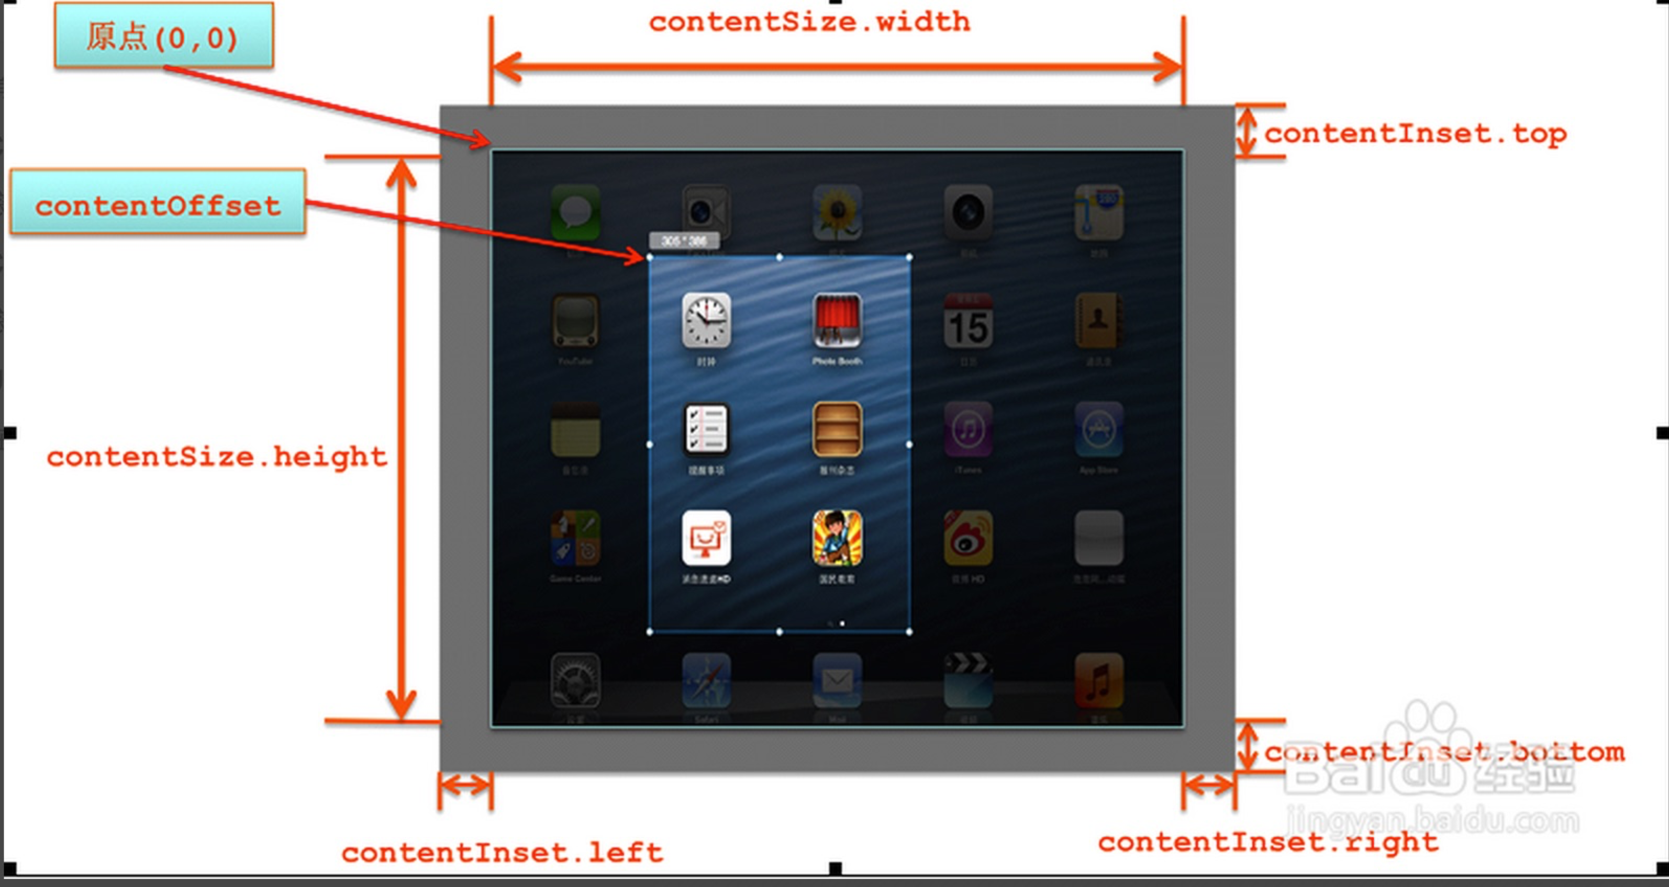

图 4.2‑1 UIScrollView属性与放缩的关系

UIScrollView的主要属性如表 4.2‑1 UIScrollView主要属性

表 4.2‑1 UIScrollView主要属性

|  |  |
| --- | --- |
| **属性** | **说明** |
| ContentSize | UIScrollView的滚动范围 |
| ContentOffset | UIScrollView的滚动位置 |
| ContentInset | UIScrollView的滚动边框 |
| MinZoomScale | 最小放缩比例 |
| MaxZoomScale | 最大放缩比例 |
| Bounds | UIScrollView控件的范围。 |

##### UIScrollView的委托

iOS系统通过Protocol机制实现事件的委托。

如图 4.2‑2 委托，Protocol定义了需要委托的接口，Delegate是实现了Protoocol的对象。事件源通过调用注册的Delegate来将事件委托给第三方处理。

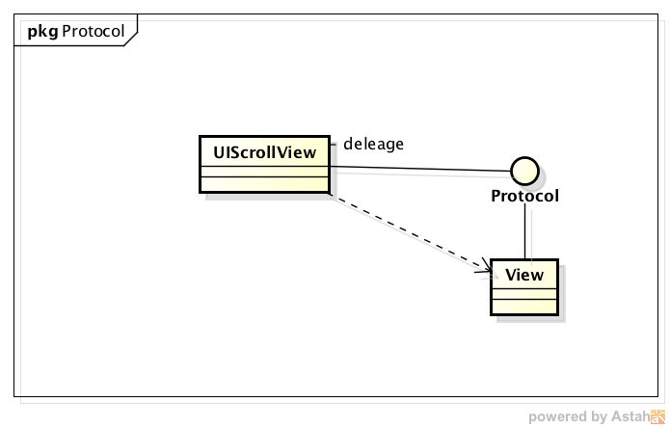

图 4.2‑2 委托

在iOS中，UIScrollView对应的Protocol是UIScrollViewDelegate。

表 4.2‑2 UIScrollViewDelegate方法声明

|  |  |
| --- | --- |
| **方法** | **说明** |
| viewForZoomingInScrollView | 标志着被ScrollView缩放的view |
| scrollViewDidScroll | 放缩或平移后触发 |
| scrollViewWillBeginDragging | 在开始响应拖拽前触发 |
| scrollViewWillEndDragging | 在拖拽完成后触发 |
| scrollViewWillBeginZooming | 开始放缩 |
| scrollViewDidEndZooming | 放缩结束 |
| scrollViewDidZoom | 放缩过程中 |

#### GISScrollView

在IOS.GIS.Common.Tools SDK中了为了针对GIS地图缩放平移的特点，对于UIScrollView进行了扩展，使得在ScrollView缩放和平移的时候可以与地图放缩级数和地理范围协调。

##### 新的Protocol

GISScrollView使用了新的Protocol（GIScrollViewDelegage）将变化后的新ContentSize通知给delegate进行调整。

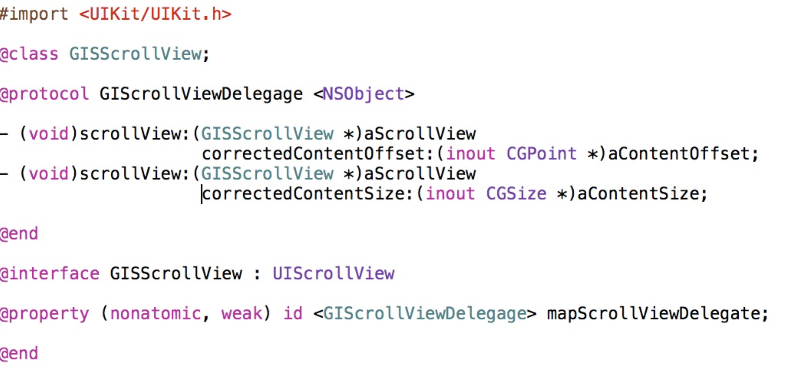

图 4.2‑3 GISScrollDelegate和 GISScrollView

##### 扩展UIScrollView的ContentSet

如图 4.2‑4 GISScrollView重载setContentSize和SetContentOffset，

GISScrollView重载了setContentSize 和 setContentOffset方法。

通过重载setContentOffset可以使得地图在可视范围变化的时候不超过最大地理范围对应的可视范围。

通过重载setContentSize可以使得地图在放缩时候可以保证放缩比例与放缩级数协调。

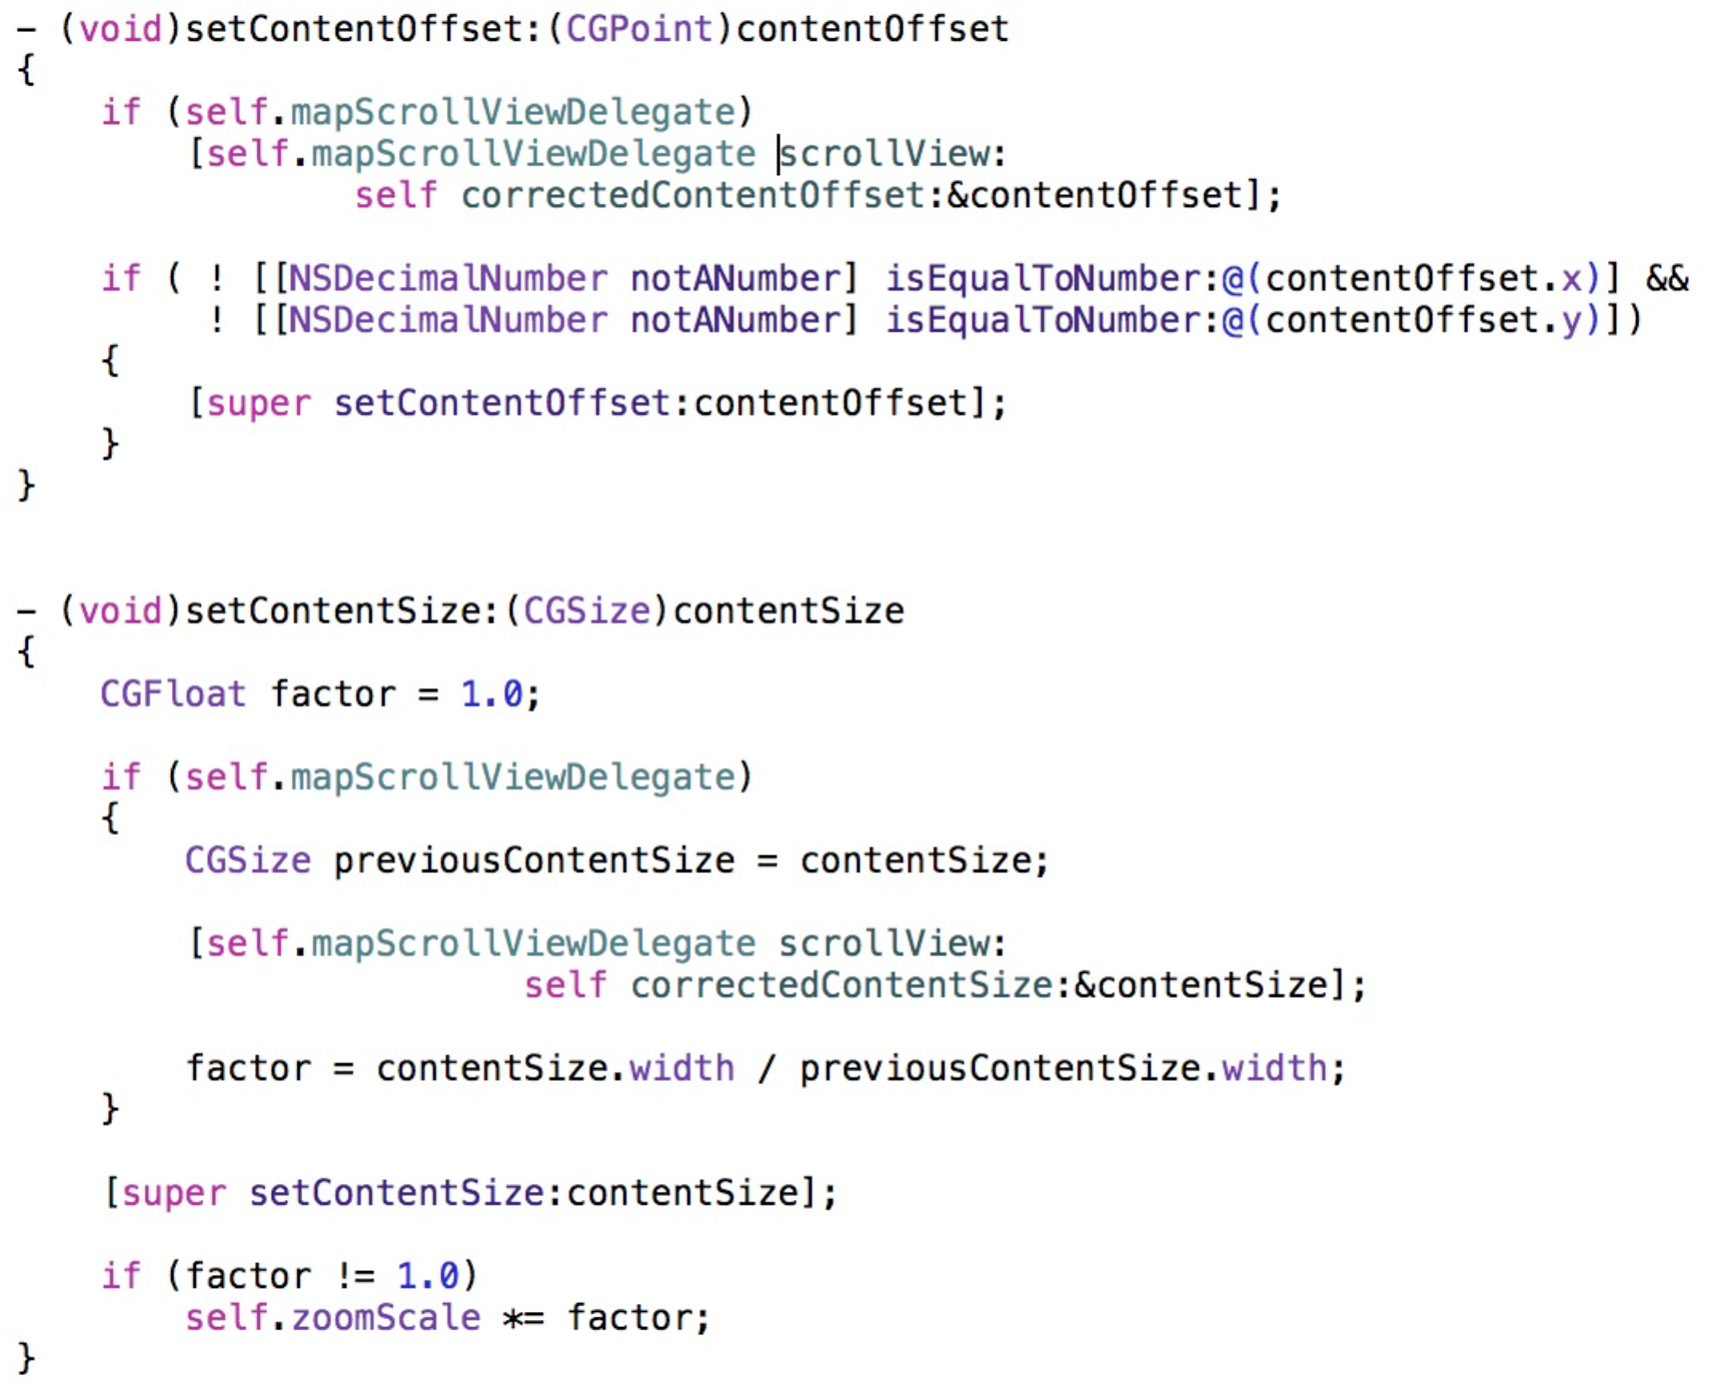

图 4.2‑4 GISScrollView重载setContentSize和SetContentOffset

### 地图控件

IOS.GIS.Common.Tools SDK提供了MapBoxView来加载地图图层。

MapBoxView主要提供了初始化、添加图层和地图平移和放缩三种功能。

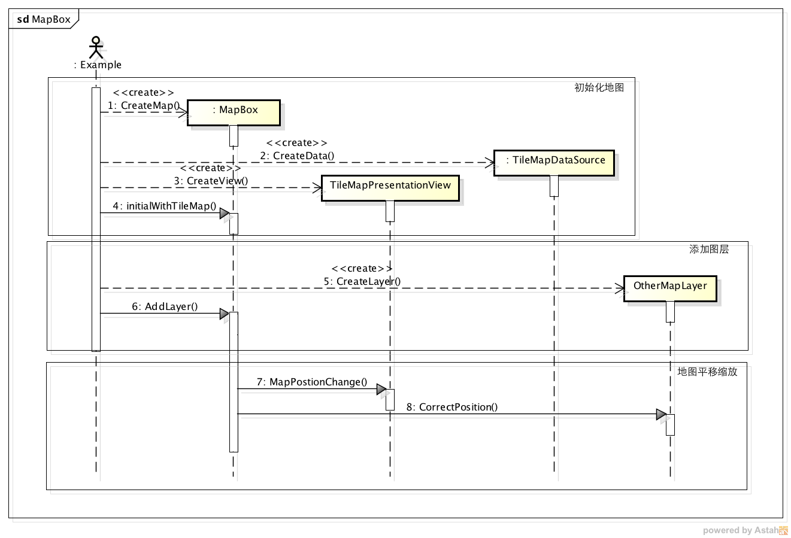

图 4.2‑5 MapBoxView基本功能

#### MapBoxView的结构

MapBoxView的主要职责是为不同类型的地图图层提供了一个统一的参照、地理范围以及对于地图平移缩放的统一处理。

如图 4.2‑6 MapBox结构，MapBoxView聚合了地图图层、放缩级数、ScrollView等属性，具体说明见表 4.2‑3 MapBoxView主要属性方法。

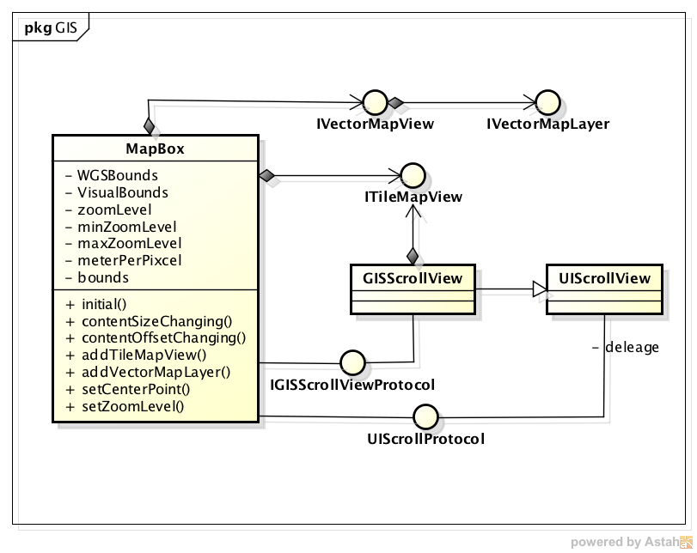

图 4.2‑6 MapBox结构

表 4.2‑3 MapBoxView主要属性方法

|  |  |
| --- | --- |
| **属性/方法** | **说明** |
| WGSBounds | 覆盖的最大地理范围 |
| VisualBounds | 可视地理范围 |
| ZoomLevel | 当前放缩级别 |
| MinZoomLevel | 最小放缩级别 |
| MaxZoomLevel | 最大放缩级别 |
| MeterPerPixcel | 当前放缩级别下，图上单位像素和投影地图单位转换率 |
| Bounds | 地图控件的长宽 |
| Initial | 控件初始化 |
| AddTileMapView | 添加瓦片地图 |
| AddVectorMapLayer | 添加矢量地图 |
| SetCenterPoint | 设定可视地图的中心点 |
| SetZoomLevel | 设定放缩级别 |
| CorrectedContentOffset | 调增地图的位移 |
| CorrectedContentSize | 调整地图的放缩 |

#### 初始化

MapBoxView的初始化主要有5个步骤：基本地理信息范围的设定、GISScrollBoxView的初始化、矢量地图视图的初始化、栅格地图视图的初始化、设定当前地理范围和放缩级别。

1. 基本地理信息范围的设定

最大地理范围和放缩范围是MapboxView的Initial方法的参数。

设定了WGSBounds、MinZoomLevel、MaxZoomLevel，此时zoomLevel默认为MinZoomLevel。

1. GISScrollBoxView的初始化

GISScrollBoxView的初始化的重点是设定ContentSize、放缩范围，对于ScrollBoxView和GISScrollBoxView的protocol在地图放缩中具体描述。

* ContentSize  
  GISScrollBoxView的ContentSize是全范围地图在程序上对应的可视化范围。  
  初始化是ContentSize取MinZoomLevel下全范围地图投影的可视范围，一般默认是512 \* 512。 $MeterPerPixel=\frac{ProjectionSize.Width}{GISScrollBoxView.ContentSize.Width}$
* 放缩范围  
  如4.1.3.3投影坐标系和系统坐标系的换算关系描述，  
  GISScrollBoxView的放缩相关参数主要有：
* MinZoonScale（最小放缩比例） $$MinZoonScale =2^{MinZoomLevel}$$
* MaxZoomScale（最大放缩比例） $$MaxZoonScale =2^{MaxZoomLevel}$$
* ZoomScale（当前放缩比例） $$ZoonScale =2^{ZoomLevel}$$

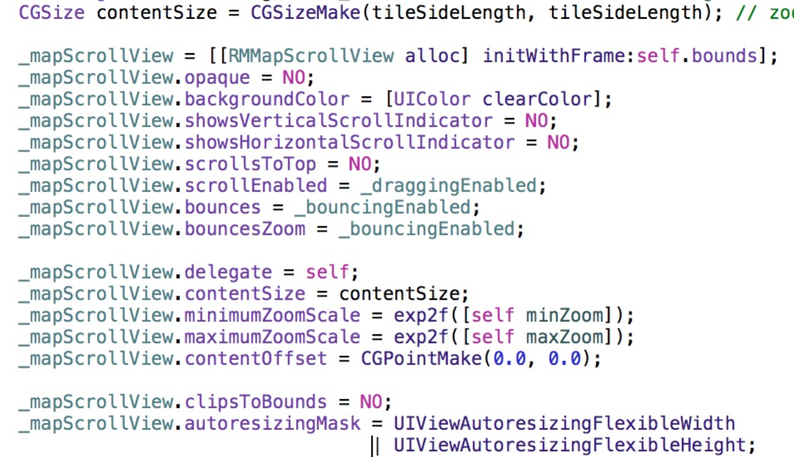

图 4.2‑7 GISScrollBox的初始化

1. 瓦片地图和矢量地图视图的初始化

* 瓦片地图视图是所有瓦片地图的容器，容纳了具体类型的瓦片地图视图。
* 矢量地图视图是矢量图层的容器，容纳了各种类型的矢量符号。

矢量地图视图的背景是透明的，在瓦片地图上显示。

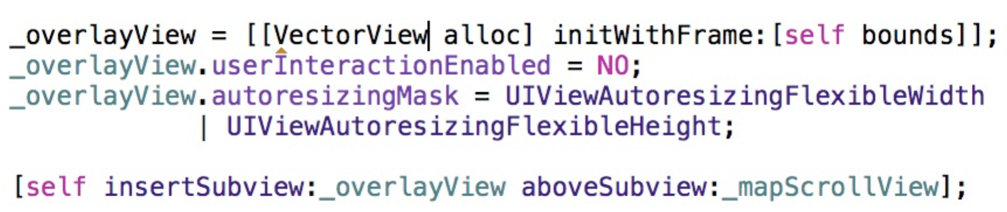

图 4.2‑8 加载矢量地图

1. 设定当前可视地理范围

设定当前可视的地理范围，主要通过设定放缩级别 和设定地图中心点来完成。

具体见地图的平移放缩。

在初始化时，如果指定了瓦片地图，则需要在设定地理范围前初始化瓦片地图，具体请见添加瓦片地图。

#### 添加瓦片地图

MapBoxView中容纳的所有瓦片地图，必须基于同样的地理参照、放缩级数以及瓦片大小。

添加瓦片地图主要完成瓦片地图视图大小设定、切片地图单位长度设定和设定视图的地理范围。

1. 瓦片地图视图大小设定  
   瓦片地图在屏幕上的大小和GISSrcollBoxView中的contentsize一致。
2. 切片地图单位长度设定  
   所有的切片地图视图的单位瓦片长度必须一致。
3. 设定视图的可视地理范围  
   瓦片地图的可视地理范围的设定一般通过设定地图的放缩级别和地图的中心点来设定。  
   因为瓦片地图视图的放缩和平移是委托给GISScrollBoxView来完成的，因此需要通过重设GISScrollBoxView的zoom和contentoffset两个属性，设定新增瓦片地图的地理范围。

#### 添加矢量图层

MapBoxView添加矢量地图图层，主要有2个步骤：

1. 将图层添加到矢量地图视图中

图层大小和当前可视区域的大小一致。

1. 设定矢量图层的可视地理范围

通过矢量图层的setBounds接口将当前可视地理范围、contentOffset和放缩级别传递给矢量视图。

#### 地图平移放缩

地图的平移缩放主要分为三个部分：触发平移缩放、调整平移缩放的变化量和响应平移缩放。

##### 触发平移缩放

IOS.GIS.Common.Tools SDK一共有两种方式触发地图的平移缩放：通过手势操作和通过代码接口。

IOS.GIS.Common.Tools SDK支持通过设定放缩比例和移动中心点来调整地图的可视范围；也支持指定可视的地理范围来进行调整。

##### 调整平移缩放的变化量

因为当前最大地图范围和放缩级数的限制，所在在GISScrollView发生平移和放缩后，需要在MapBoxView根据当前的地理范围来进行调整。

###### 调整ContentOffset

调整ContentOffset的主要目的是避免GISScrollView覆盖的地理范围超过最大地理范围。

调整ContentOffset首先要实现GISScrollView的回调方法：



* 调整ContentOffset的流程：
* 根据最大地理范围和scrollview的contentSize获得meterPerPixel
* 根据contentOffset和meterPerPixel获得移动后的可视投影范围
* 在保持投影面积不变的前提下，获得在最大地理范围内的可视投影范围
* 根据调整后的可视投影范围获得ContentOffset。

###### 调整ContentSize

调整ContentSize的主要目的是避免GISScrollView覆盖的地理范围超过最大地理范围。

调整ContentSize首先要实现GISScrollView的回调方法：



调整ContentSize的流程：

* + 根据最大地理范围和scrollview的contentSize获得meterPerPixel
  + 根据aContentSize和meterPerPixel获得移动后的可视投影范围
  + 如果可视地理范围超过最大地理范围，则取可视地理范围长宽和最大地理范围长宽的比例最小值，求得新的ContentSize。

##### 响应平移缩放

对于平移和缩放，瓦片地图视图和矢量地图图层具有不同的相应方式。

瓦片地图是通过将视图加载到GISScrollBoxView中，将对于平移和缩放的处理委托给GISScrollBoxView。

而矢量地图是通过监听GISScrollBoxView的ContentOffset来获得平移缩放的变化。



当ContentOffset发生变化后，说明GISScrollBoxView发生了平移放缩。然后，通过GISScrollBoxView的zoomScale等属性可以获得当前放缩级数、分辨率等数据，通知给矢量视图进行调整。

关于瓦片地图和矢量地图对于平移缩放的具体处理，将在相关章节涉及。

## 地理坐标模块

地理坐标的转换是GIS应用的基础，空间坐标转换为投影坐标使在三维环境下的地理信息处理转变为二维空间下的处理。

地理坐标模块通过Proj.4 [36]第三方模块来完成坐标的转换。

### Proj.4

Proj.4是OSGeo组织提供的地图投影库，遵循MIT开源协议，被众多GIS应用采纳。

Proj.4的使用十分简单，流程如图 4.3‑1 Proj.4应用流程图

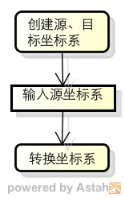

图 4.3‑1 Proj.4应用流程图

Proj.4提供了相应的函数来完成这些操作：

|  |  |
| --- | --- |
| **属性/方法** | **说明** |
| pj\_init\_plus | 通过格式字符串，获得特定的投影转换方法指针 |
| pj\_fwd | 通过方法转换指针，将地理坐标转换为投影坐标 |
| pj\_inv | 通过方法转换指针，将投影坐标转换为地理坐标 |

### WGS84空间坐标系转投影坐标系

地理坐标转换模块通过MapProjection类，提供了不同参考的投影坐标系间转换，地理坐标间的转换以及空间坐标转投影坐标。

这里以WGS84空间坐标转墨卡托投影坐标为例，说明MapProjection类如何工作的。

表 4.3‑1 MapProjection类说明

|  |  |
| --- | --- |
| **方法** | **说明** |
| InitialWithString | 通过给定格式化字符串初始Projection |
| WebMectorString | EPSG:3785投影的格式化字符串 |
| WGS84String | EPSG:4326的格式化字符串 |
| GeoLocationToProjection | 空间地理坐标转投影坐标 |
| ProjectionToGeoLocation | 投影坐标转空间坐标 |

如果要将一个WGS84空间地理坐标转换为投影坐标，则：

1. 初始化MapProjection实例  
   根据EPSG:3785投影的格式化字符串初始化MapProjection  
   通过pj\_init\_plus获得proj.4的方法转换指针
2. 调用GeoLocationToProjection方法  
   给定空间坐标  
   通过pj\_fwd获得投影坐标

## 图层定义模块

根据3.2.6设计的可裁剪性，为了适应在不同的需求，IOS.GIS.Common. Tools通过将图层定义单独划分为一个模块，实现了图层定义和实现的分离。

* 瓦片图层定义  
  瓦片图层定位为BaseMapTileLayerView，继承于UIView。BaseMapTileLayerView的接口主要定义了瓦片地图的来源、瓦片地图边长等瓦片地图基本信息。
* 矢量图层定义  
  矢量地图定位为BaseVectorMapLayer，继承于CAScrolllLayer。  
  BaseVectorMapLayer主要定义了地图的空间范围、放缩比例以及平移缩放的响应接口。

## 本章小结

本章通过介绍GIS的地理参照概念，并且在IOS.GIS.Common.Tools SDK中提供一个公共的地图容器，为瓦片地图的可视化和矢量地图的可视化提供了一个统一的参照系统。在这个参照系统下，不同类型的地理信息可视化图层可以工作在统一的系统坐标定义下，以及获得统一的平移缩放变化结果，使得各种图层仅用根据各自特点处理系统坐标和屏幕坐标间的转换，以及平移放缩处理。

下面第五章、第六章、第七章将具体介绍瓦片地图可视化；第八章、第九章将具体介绍矢量地图可视化、第十章将介绍下IOS.GIS.Common.Tools SDK内置的位置服务功能。

1. 栅格数据结构模块详细设计

瓦片地图是最近几年非常流程的栅格数据结构，通过瓦片地图技术，可以很好的把不同分辨率的地图连续统一起来。

## 瓦片地图技术

地图瓦片是栅格结构数据的一种，这种数据主要通过将一定地理空间内的影像地理数据进行栅格化处理，每个栅格成为一个瓦片。通过四叉树的方式，将不同分辨率的瓦片地图组成了一个瓦片地图金字塔。

瓦片地图技术是现在互联网地图服务中应用最普遍的技术，主要用于将存储于服务器的的特定地理空间的地形图片和其他地理信息图片提供给消费端。

### 瓦片地图技术应用背景

地图是GIS操作的入口，请求、载入和渲染地图的效率直接影响了使用者的体验和工作效率。

在分布式网络环境下，建立在量普通PC服务器通过Internet互联，对外作为一个整体提供存储服务为基础上的大规模分布式存储系统[37]，带来了低成本强可扩展性的高性能存储方案。因此空间数据的组织模型一定要和在分布式网络环境中进行数据存储的模式相适应。

目前以谷歌和百度为代表的互联网地图服务商和以ArcGis为代表的传统地图服务器提供方都已经通过采用瓦片地图的方式组织地图数据，充分利用了分布式存储和服务能力。

同时传统GIS通过实时请求来获得实时的地图数据，对于提供地图数据的系统而言，随着地图消费终端的增多，网络传输和运输压力也随之快速增长。而以瓦片为单位组织空间数据就可以获得局部访问直接、缓存替换简单、分布存储快捷、优化策略多样等诸多优势。

### 瓦片地图技术原理概述

瓦片地图[38]技术是指将配置好的确定地理空间范围的地图，依照一定的数学规则，采用预先配置好的多级显示比例尺（即将连续地图通过划分比例尺的形式转换为多级的离散地图），由服务器端提前把地图图片切割为统一规格的瓦片矩阵（128\*128或256\*256），并遵循固有的命名规则和缩放比例，存储为不同服务器的树状结构的文件系统，并建立瓦片存储路径和地图坐标的映射关系。

## 瓦片金字塔模型研究

影像金字塔是一种栅格数据的组织方式，指在统一的空间参考下，分层表示不同的分辨率[39]的栅格数据。

瓦片地图的分辨率和地理编码系统的分辨率是相同的概念，都是指投影坐标系上的单位距离和图像坐标系的单位距离间的换算关系。

### 瓦片金字塔的构建

预定瓦片地图服务提供的地图缩放级别为N。

第一步将地图的分辨率最低的地图作为模型的最N层，从该层地图左上角为起点依照上述规则进行切割，将地图切割为相同分辨率的矩形瓦片，并指定瓦片的保存格式。各层的瓦片编号从左上角开始，从左至右，从上到下依次进行。如图 5.2‑1 瓦片地图的编号顺序：

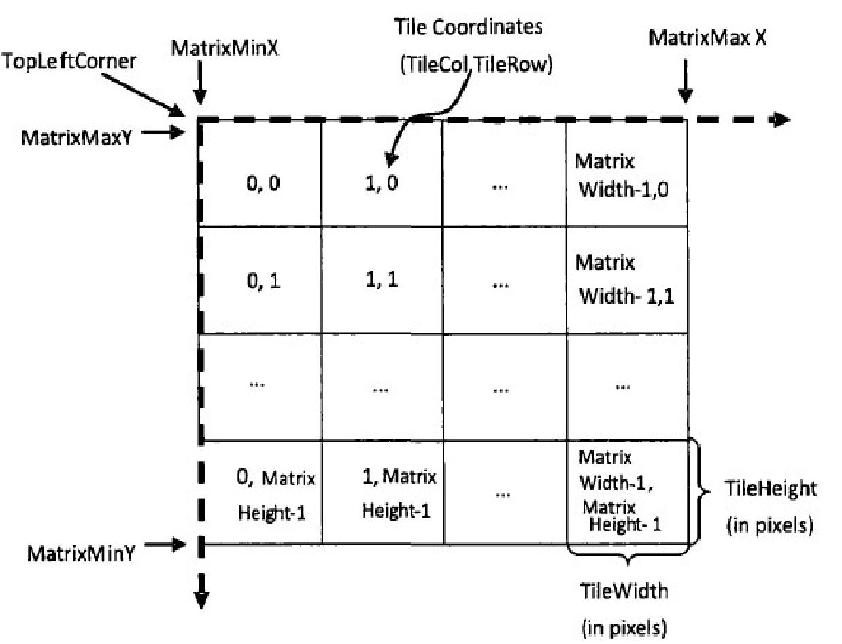

图 5.2‑1 瓦片地图的编号顺序

然后每4个像素为一个单元合并为1个像素，将最底层的地图按此法生成第N-1层，再次切割，这样就得了第N-1层的瓦片集合；采用相同的方法生成N-2, N-3直到第0层为止。这样就生成了全部需要的瓦片集合，如图 5.2‑2 金字塔模型图所示，地图的分辨率从最顶层到最底层依次降低，每一层的瓦片数量构成一个公比为4的等比数列，从下至上依次减少。

不同层的分辨率从上往下成几何倍数缩小，如第一层的分辨率为R，则第N层的分辨率为R/4N-1；不同层的切片个数从上到下按照几何关系增加，如果缩放倍数为4的话，假设第一层瓦片数量为1，则第N层瓦片数量为4（N-1）。

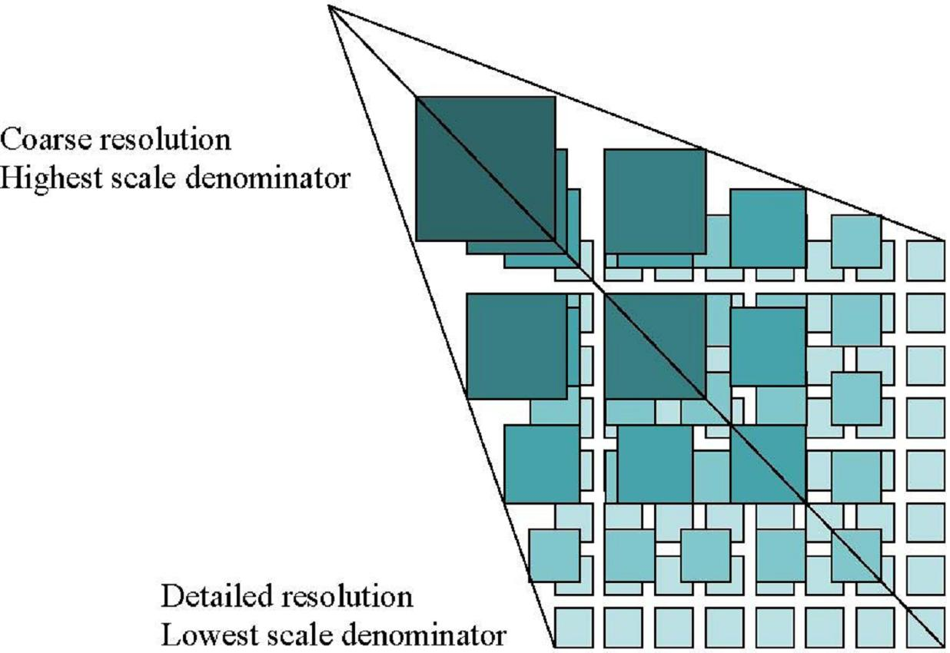

图 5.2‑2 金字塔模型图

## 瓦片地图的定义

制作瓦片地图，既需要方便服务器端的存储和传输，也要考虑到如何在客户端进行拼接，从而达到快说而无缝显示的目的。

因此对于需要对瓦片地图进行定性的描述，供服务器端生成和描述瓦片地图，同时也供客户端读取和处理瓦片地图。

瓦片地图的定义描述了瓦片地图和瓦片地图的拓扑关系。

### 瓦片地图参数

在地图切割前，定义好一组标准的参数，可以确保地图切分过程的一致性和切分后个瓦片地图信息的完整性。

为了满足一般性需求，在一定地理范围内，按照比例尺从小到大的顺序，提供多级别的瓦片矩阵，供用户完成从全局到局部细节的浏览就已经足够。

一个瓦片地图可以通过瓦片地图分辨率、缩放级数、比例尺、瓦片的尺寸规格、瓦片矩阵涵盖的空间范围、空间参考系和图片格式。

#### 缩放级数

按照金字塔模型的构建思想，缩放后的比例尺为最大比例尺乘以缩放级数的2倍，并定义最大比例尺对应的缩放级数为0。

#### 地图分辨率

地图的分辨率（Resolution）是在已知的地理范围内和缩放级数下，切片地图的一个像素点所代表的地理空间长度，单位为米/像素。

在切分地图的时候，首先需要确定一个地图分辨率作为最低分辨率，然后其他各层分辨率在这个地图分辨率的基础上，呈以2为系数的几何增长，直到放大级数满足上限为止。

地图分辨率的换算与所使用的投影方法相关。现在的网络地图一般采用Web墨卡托投影法，web墨卡托投影法各个方向均等扩大的特性，基准纬线处无变形，从基准纬线处向两级逐渐增大。故而地图分辨率的计算公式是一个与缩放级别和纬度相关的公式，如

$$Resolution = 156543.04 *×\cos{latitude} ÷\left(2^{zoomlevel}\right)$$

其中156543.04是赤道周长，单位为米。

简单而言，在常规精度要求下，可以取地图在赤道上的分辨率。

#### 比例尺

在已知的地理范围内和缩放级数下，屏幕上的线段长度与实地相应线段长度之比，它表示地图图形的缩小程度。

显示设备的DPI[40]提供了屏幕上一个像素单位和距离单位的换算常数。

故而从客户端来看，地图分辨率的计算可以通过地图的当前比例尺和显示设备DPI，以及单位英寸转单位米的换算来确定。

$$Resoultion=\left(1÷Screen_DPI\right)×Meter_Per_Inch ×Scale$$

一般情况下，Meter\_Per\_Inch取0.0254。

#### 瓦片的尺寸规格

瓦片的规格是指瓦片的几何大小，以像素为基本单位。则瓦片的高和宽分为定义为TileHeight、TileWidth；每个瓦片都是所对应的瓦片矩阵的一部分，在瓦片矩阵坐标系下，瓦片在对应的投影坐标系中的的宽、高分别为TileSpanX和TileSpanY。

换算关系如：

$$\left\{\begin{aligned}TileSpanX =TileWidth × pixelSpan \\ TileSpanY=TileWidth × pixelSpan\end{aligned}\right.$$

式中 pixcelSpan—每个参考坐标系单位对应的像素单位数

$$pixelSpan =scaleDenominator × 0.28 × {10}^{3} ÷metersPerUnit(crs)$$

*0.28是默认的一个像素是0.28mm\*0.28mm， $metersPerUnit$ 是指米转换为参考坐标系对应的长度单位的比例。这里的 $scaleDenominator$ 是1：1投影图像上1像素与当前放缩系数下的地图上像素间的转换关系。*

#### 瓦片的矩阵范围

在给定的放缩级数下，确定地理范围内的投影地图资源的矩形边界被称为瓦片的矩阵范围，瓦片就是对边界范围内的地图进行分割，每个瓦片就是一个分割单位。如图 5.3‑1 瓦片地图的空间阵范围：

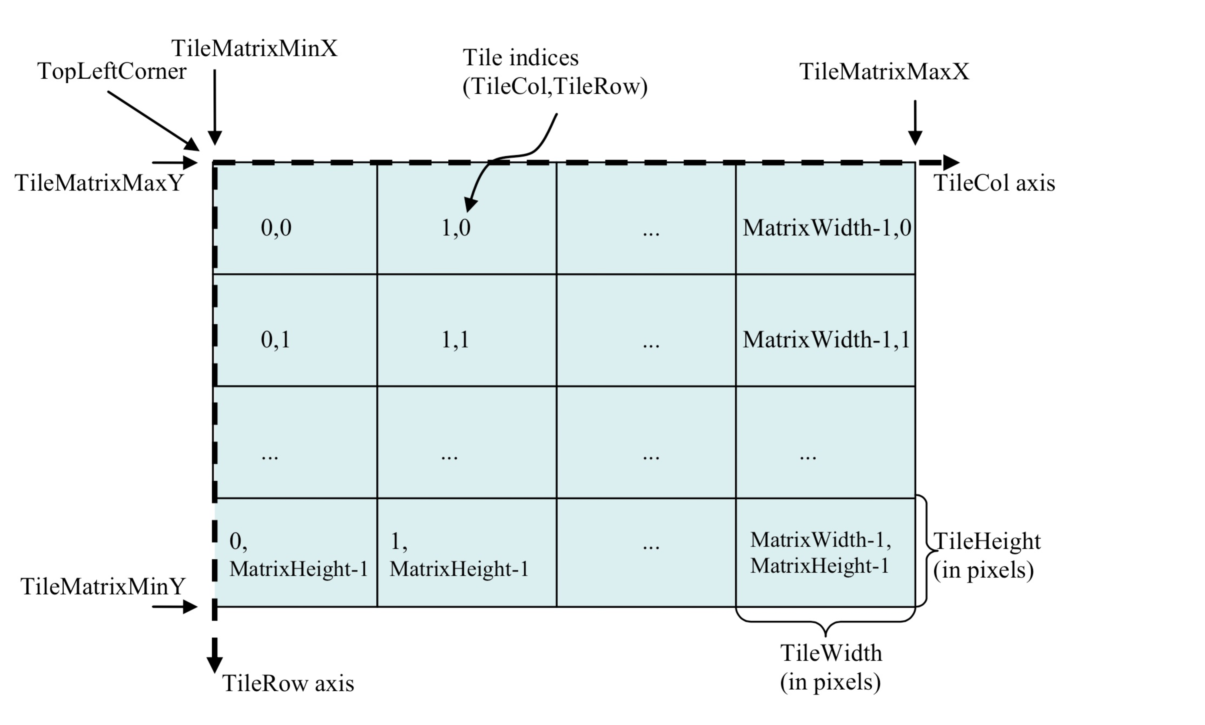

图 5.3‑1 瓦片地图的空间阵范围

图中的地图边界所对应的矩阵的左上角为(TileMatrixMinX，TitleMatrixMaxY)，而右下角为（TileMatrixMaxX，TitleMatrixMinY）。

$$\left\{\begin{aligned}TileMatrixMaxX = TileMatrixMinX+TileSpanX × matrixWidth \\ TileMatrixMaxY=TileMatrixMinY+TileSpanY × matrixHeight\end{aligned}\right.$$

在矩阵中的每一个瓦片，将在矩阵中左上角的坐标作为唯一标示，指明这个瓦片在瓦片矩阵中的相对位置。标示为（TileCol，TileRow）

### 瓦片地图的拓扑关系

如图 5.3‑2瓦片地图的四叉树结构图，最大缩放级数为2，固定地理范围的地图，被切割为3层地图。其中第2层地图，瓦片显示的地理范围最大，但是分辨率最低；第1层的四张瓦片分别对应第2层瓦片的左上部、右上部、左下部和右下部，分辨率是第二层瓦片的2倍；第1层的4张瓦片以从左至右的顺序分别对应第0层的从左至右的4组瓦片。每层间的瓦片数量呈以4为公布的等比数列递减。与图 5.2‑2 金字塔模型图对比，四叉树对于瓦片地图的层级关系描述更加准确。

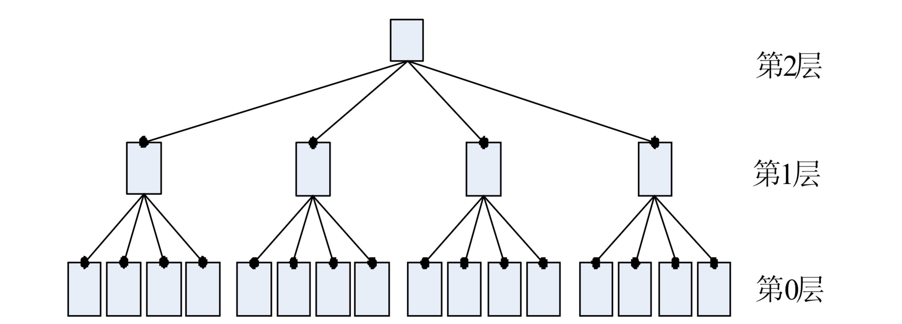

图 5.3‑2瓦片地图的四叉树结构图

为了便于下面的运算，这个给出下由一个瓦片坐标推导出其相邻瓦片坐标和父瓦片坐标的公式。

如图 5.3‑3 金字塔模型的瓦片拓扑关系例图所示，

在任意L层，L层的1个瓦片最多和8个瓦片相邻。

L层的1个瓦片在L-1层有4个子瓦片，且在L+1层1个瓦片会有一个父瓦片对应。

（$N-1>L≥1$，N为放缩级别数量）

推导过程如下：

设定L层任意一个瓦片的坐标为（TileC，TileR），其在整个金字塔中的坐标为（TileC，TileR，N），其中TileR为瓦片所在的行号，TileC为这个瓦片所在的列号，N为缩放级数。

* 该瓦片相交于瓦片4边的瓦片1、3、4、6所对应的座位依次为（TileC+1，TileR，N）、（TileC，TileR-1，N）、（TileC，TileR+1，N），（TileC-1，TileR，N），仅相交于该瓦片4个顶点的0、2、5、7分别为（TileC-1，TileR-1，N），（TileC-1，TileR+1，N）、（TileC+1，TileR-1，N）、（TileC+1，TileR+1，N）。
* 四个子瓦片0、1、2、3的坐标分别为（2\*TileC，2\*TileR，N-1），（2\*TileC+1，2\*TileR，N-1），（2\*TileC，2\*TileR+1，N-1），（2\*TileC+1，2\*TileR+1，N-1）。
* 父瓦片的坐标为（floor（TileC/2）,floor(TileR/2)，N+1）,其中floor为向下取整函数。

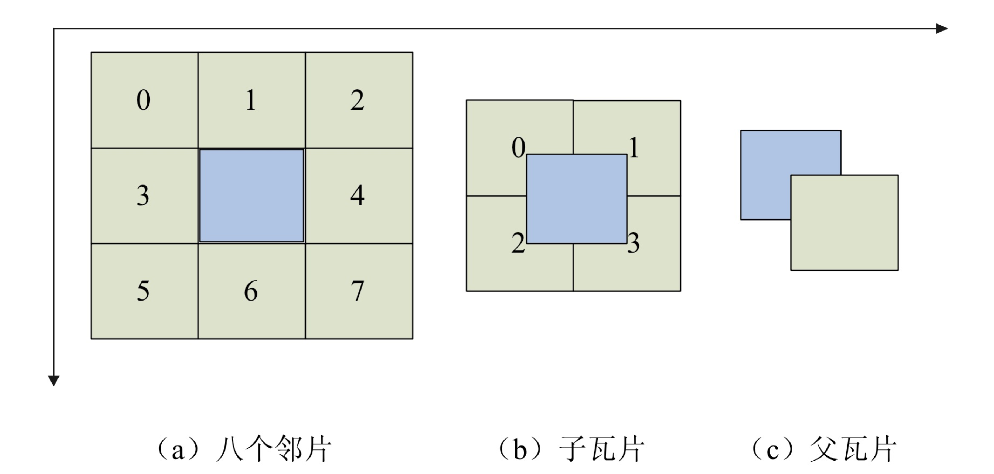

图 5.3‑3 金字塔模型的瓦片拓扑关系例图

## 瓦片地图的数据结构

为了更好的完成移动设备程序向地图服务器请求瓦片和在显示设备上渲染瓦片，我们需要了解一个瓦片信息有：尺寸规格、涵盖的地理范围、行列号、放缩级数、图片格式，该瓦片所在的瓦片矩阵涵盖的地理范围、尺寸规格、参考坐标系、放缩级数，地图服务器提供的获取瓦片图片的方式，以及瓦片金字塔所对应的放缩倍数和地理学比例尺的对应关系。

其中因为瓦片地图所使用的参考坐标系涵盖了地理坐标系和投影坐标系，且地理坐标系和投影坐标系存在一定的转换关系，所以可以通过地理坐标系标示地理范围。而地图服务器提供的获取瓦片图片的方式和图片格式属于数据源的内容，不在这里定义。

### 瓦片的数据结构

瓦片数据结构（Tile）中定义了瓦片在所对应的矩阵中的行列号，瓦片规格、地理范围和缩放级数。

字段的具体划分见表 5.4‑1 瓦片的数据结构（Tile）字段

表 5.4‑1 瓦片的数据结构（Tile）字段

|  |  |  |
| --- | --- | --- |
| **名称** | **类型** | **说明** |
| RowIndex | 整型 | 行号 |
| ColumnIndex | 整型 | 列号 |
| Width | 浮点 | 像素为单位的瓦片宽度，一般而言为256 |
| Height | 浮点 | 像素为单位的瓦片高度，一般而言为256 |
| ZoomLevel | 整型 | 放缩级数 |
| MinGl | 自定类型 | 瓦片所对应的最小经纬度 |
| MaxGl | 自定类型 | 瓦片所对应的最大经纬度 |

功能的具体划分见表 5.4‑2 瓦片的数据结构（Tile）功能

表 5.4‑2 瓦片的数据结构（Tile）功能

|  |  |  |
| --- | --- | --- |
| **名称** | **返回值** | **说明** |
| GetParent | Tile | 获得对应的父级瓦片 |

UML描述如图 5.4‑1 瓦片数据结构（Tile）

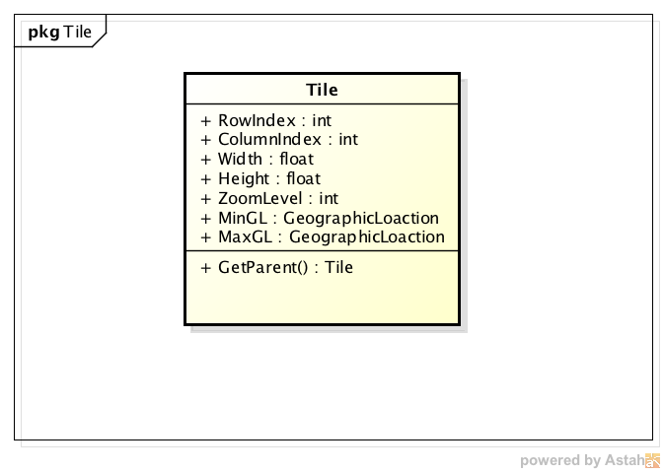

图 5.4‑1 瓦片数据结构（Tile）

### 瓦片矩阵的数据结构

瓦片矩阵的数据结构（TileMatrix）提供了矩阵涵盖的地理范围、尺寸规格、参考坐标系、放缩级数以及瓦片数组。

字段的具体划分见表 5.4‑3 瓦片矩阵的数据结构（TileMatrix）字段

表 5.4‑3 瓦片矩阵的数据结构（TileMatrix）字段

|  |  |  |
| --- | --- | --- |
| **名称** | **类型** | **说明** |
| Tiles | 瓦片二维数组 | 矩阵内的瓦片集合 |
| Width | 浮点 | 像素为单位的矩阵宽度 |
| Height | 浮点 | 像素为单位的矩阵高度 |
| ZoomLevel | 整型 | 放缩级数 |
| MinGl | 自定类型 | 矩阵所对应的最小经纬度 |
| MaxGl | 自定类型 | 矩阵所对应的最大经纬度 |

功能的具体划分见表 5.4‑4 瓦片矩阵的数据结构（TileMatrix）功能

表 5.4‑4 瓦片矩阵的数据结构（TileMatrix）功能

|  |  |  |
| --- | --- | --- |
| **名称** | **返回值** | **说明** |
| GetTilesByParent | Tile[] | 根据传入的父瓦片获得子瓦片集合 |
| GetTile | Tile | 根据传入的行号列号获得对应瓦片 |

UML描述图 5.4‑2 瓦片矩阵的数据结构(TileMatrix)

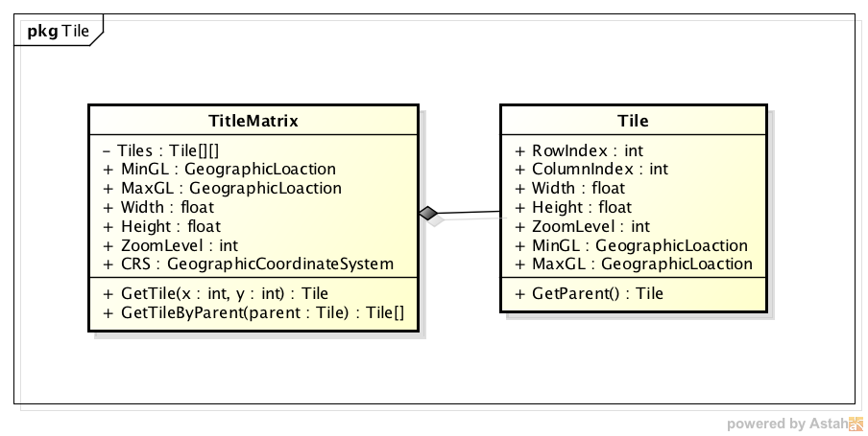

图 5.4‑2 瓦片矩阵的数据结构(TileMatrix)

### 瓦片金字塔的数据结构

瓦片金字塔的数据结构（TilePyamid）提供了瓦片矩阵数组和缩放级数数组信息

字段的具体划分见表 5.4‑5 瓦片金字塔的数据结构(TilePyamid)字段

表 5.4‑5 瓦片金字塔的数据结构(TilePyamid)字段

|  |  |  |
| --- | --- | --- |
| **名称** | **类型** | **说明** |
| Matrixs | 矩阵二维数组 | 金子塔内各层矩阵 |
| Zooms | 缩放级数 | 提供缩放级数和比例尺对应集合 |

功能的具体划分见表 5.4‑6 瓦片金字塔数据结构(TilePyamid) 功能

表 5.4‑6 瓦片金字塔数据结构(TilePyamid) 功能

|  |  |  |
| --- | --- | --- |
| **名称** | **返回值** | **说明** |
| GetMatrix | 矩阵 | 根据传入的放缩级别值获得矩阵 |

UML描述图 5.4‑3 瓦片金字塔的数据结构（TilePyramid）

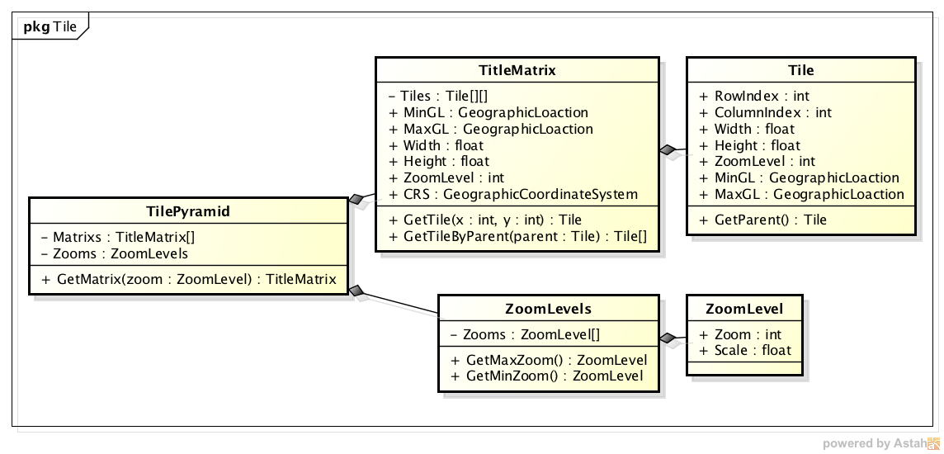

图 5.4‑3 瓦片金字塔的数据结构（TilePyramid）

## 本章小结

在本章深入学习了瓦片地图技术的原理、公式和实现方式，并且得到了适用于本开发组件的瓦片金字、瓦片矩阵、瓦片和相关的放缩级数一整套栅格数据结构集合，为下面加载栅格地图的开发奠定了基础。

1. 栅格数据源模块详细设计

地图信息系统的客户端通过消费基于Web瓦片地图的服务，获得了在网络压力和用户体验的改善。同时，服务器端通过提供基于Web瓦片地图的服务，实现了对于客户端请求地图数据的预生成，提高了响应速度，更加易于通过横向扩展来提高系统性能。

因此，瓦片技术已经成为了在线地图的通用标准技术。

瓦片地图服务的服务协议主要采用OGC的WMTS协议，或者采用扩展自WMTS定义的接口。

现在的一部分互联网服务提供商对于自家的服务采取闭环策略，例如瓦片地图服务的接口和协议不再向公众开放，转而通过提供以中心坐标、地理范围和放缩级数为唯一标识的静态图片，供消费端镶嵌地图用。对于这样的地图服务，我们可以将同一放缩级数下的静态地图集合看做一个瓦片矩阵，而多个放缩级数下的静态地图集合构成了瓦片金字塔。

## 以Bing地图为例说明WMTS数据源的消费方式

微软提供的Bing地图提供了基于WMTS的地图数据服务。微软在WMTS上针对Bing地图服务的一些特点做了一些修改，例如提供了JSON格式[41]的数据描述以及Rest接口，瓦片矩阵信息不出现在metadata中而是全局通过统一的算法换算和比例尺。

使用IOS.GIS.Common.Tool.BingDataSource通过Bing地图的Rest服务来获得瓦片地图的基本流程。从服务器加载bing地图主要由两个步骤组成：加载Bing地图元数据和加载Bing地图瓦片矩阵。

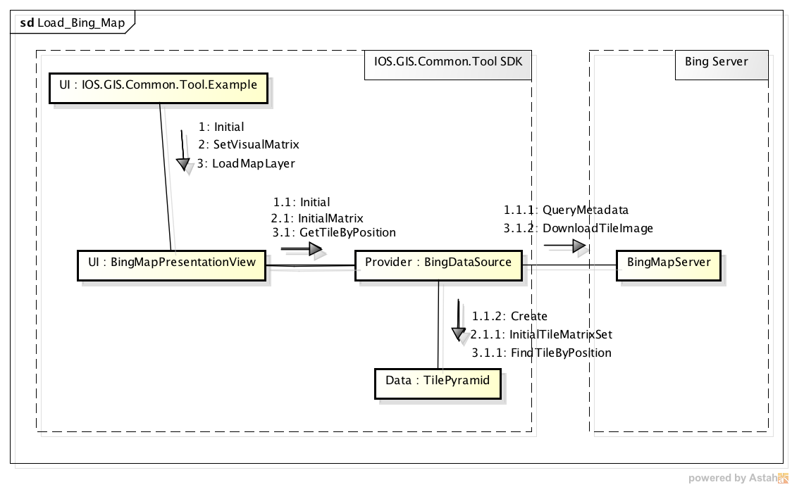

图 6.1‑1 加载Bing的地图服务通讯图

#### 加载Bing地图的实现

在WMTS标准基础上，微软根据Bing地图服务的特点，进一步将地图的元数据拆分为两部分：地图元数据常量和地图图像元数据。

##### Bing地图常量

微软地图常量包括地图参考坐标系、地图分辨率、比例尺、图像坐标系、瓦片坐标系和，具体如下表：

表 6.1‑1 微软地图常量

|  |  |
| --- | --- |
| **常量** | **具体说明** |
| 地图坐标系参考 | Bing地图采用的大地坐标系是WGS-84，投影是墨卡托投影坐标系。 |
| 地图分辨率 | 分为18级，从1级开始，具体见Bing地图比例尺和缩放等级 |
| 比例尺 | 分为18级，从1级开始，具体见Bing地图比例尺和缩放等级 |
| 图像坐标系 | 坐标范围在(256\*2^图像等级–1，256\*2^图像等级- 1) |
| 地理范围 | 世界地图 |
| 瓦片坐标系 | 具体见Bing瓦片坐标系和四叉树键值编码 |

##### Bing地图比例尺和缩放等级

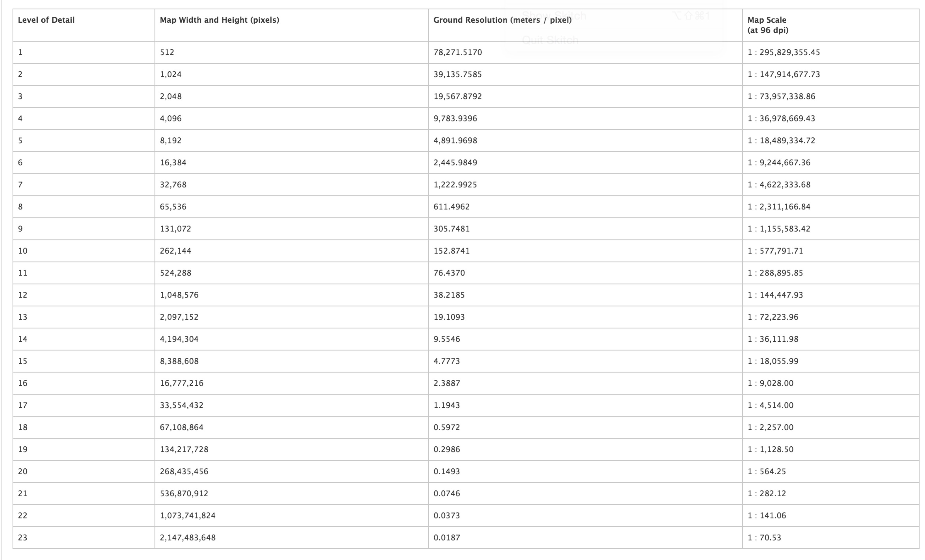

图 6.1‑2 Bing地图比例尺和缩放等级

##### Bing瓦片图像坐标系

在不同缩放级别下，瓦片矩阵的分辨率是不同的，所以每一级别下都有以自己级别像素宽高为准的坐标系，这些坐标系遵循着统一的规则和换算公式：

1. 原点在地图的左上角，向右向下为正方向；
2. 每一集的坐标系最大值为(地图宽度 - 1, 地图高度 - 1)
3. 地图宽度 = 地图高度 = $256 ×2 ∧ 缩放等级$（以像素为单位）

$\left\{\begin{aligned}X坐标 = （经度 + 180）÷360 × 256 × 2∧ 缩放等级 \\ Y坐标 = \left(0.5 – \frac{1 + \sin{纬度}}{1- \sin{纬度}} ÷4÷4\right) × 256 ×2 ∧ 缩放等级\end{aligned}\right.$

如图 6.1‑2 图像坐标系示例，该图像对应的瓦片矩阵的缩放级别为3，像素坐标范围为（0,0）至(2047，2047)

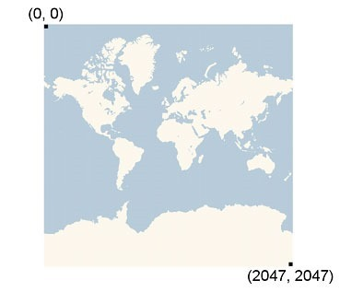

图 6.1‑3 图像坐标系示例

##### Bing瓦片坐标系和四叉树键值编码

Bing地图在实现瓦片金字塔时，定义瓦片为边长256像素的正方形瓦片，并规定：

1. 原点在左上角，向右向下为正方向
2. 坐标系范围为（0，0）~（$2∧ 缩放等级-1，2∧ 缩放等级-1$）
3. 每个放缩级别各边瓦片 = $2 ∧ 缩放等级$

$\left\{\begin{aligned}瓦片X坐标 = floor(像素X坐标÷256) \\ 瓦片Y坐标 = floor(像素Y坐标 ÷256)\end{aligned}\right.$

微软通过使用四叉树键值编码(quardtree keys，缩写为quadkeys)为瓦片金子塔的每一个瓦片设置了唯一标示，将三维索引（放缩级别，瓦片X坐标，瓦片Y坐标）简化为了一维索引形式quadkey。

计算一个瓦片的Quadkey的编码规则如下：

1. 确定瓦片所在放缩级别；
2. 计算瓦片X坐标，计算瓦片Y坐标
3. 将瓦片坐标Y和X的2进制值进行交错组合，并转换为4进制
4. 将4进制值保存为字符串，这个字符串就是该瓦片的QuadKey

例如：

定义瓦片A的放缩级别为3，坐标值为（3，5）。

$$\left\{\begin{aligned}瓦片X坐标 = 3_{10}={011}_{2} \\ 瓦片Y坐标 = 5_{10}={101}_{2}\end{aligned}\right.$$

经转换可得 $quadkey = {100111}_{2}= {213}_{4}="213"$。

特别需要指出，quadkey的字符串长度正好等于对应瓦片的放缩级别，最后一位字符的数值与对应瓦片在父瓦片的4个子瓦片队列中的索引一致（索引顺序为从左到右，从上到下）。

##### Bing地图图像元数据

Bing地图通过Restful服务的形式提供了的元数据。

###### 请求元数据

Restful服务的Url为：

<http://dev.virtualearth.net/REST/v1/Imagery/Metadata/imagerySet?key=BingMapsKey>

传入参数如下表

表 6.1‑2 Bing地图元数据请求参数说明

|  |  |
| --- | --- |
| **参数名称** | **具体说明** |
| imagerySet | 请求地形图像类型：  Aerial - Aerial imagery.  AerialWithLabels - Aerial imagery with a road overlay.  Road - Roads without additional imagery. |
| BingMapKey | 向Bing地图服务申请的访问地图的秘钥。 |

###### 元数据响应信息：

响应信息中包含了对于地图元数据的具体描述，

表 6.1‑3 响应信息数据结构

|  |  |  |
| --- | --- | --- |
| **字段名称** | **数据类型** | **具体说明** |
| ImageUrl | URI | 获得瓦片图像的Url模板 |
| imageUrlSubdomains | String | ImageUrl中对应的subdomain |
| imageWidth | Int | 瓦片图像的宽度 |
| imageHeight | Int | 瓦片图像的高度 |
| zoomMin | Int | 该瓦片金字塔最小的放缩等级 |
| zoomMax | int | 该瓦片金字塔最大的放缩等级 |

响应信息示例：

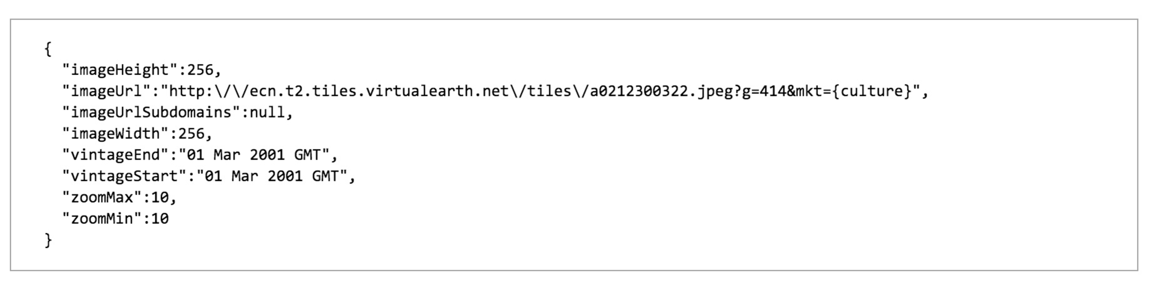

图 6.1‑4 Bing地图元数据

其中imageUrl对应的值为

表 6.1‑4 Bing地图返回值

|  |  |
| --- | --- |
| **字段名称** | **具体说明** |
| ImageUrl | http://ecn.{subdomain}.tiles.virtualearth.net/tiles/r{quadkey}.jpeg?g=129&mkt={culture} |
| imageUrlSubdomains | [“t0”,”t1”,”t2”,”t3”] |

ImageUrl模板中的占位符：

表 6.1‑5 Bing地图请求Url模板占位符

|  |  |
| --- | --- |
| **字段名称** | **具体说明** |
| subdomain | 响应请求的服务器子域 |
| quadkey | 请求瓦片的quadkey |
| culture | 请求瓦片上附加标示的语言类型，中文为cn |

##### BingDataSource初始化Bing地图和加载瓦片地图

如图 6.1‑4 BingDataSource类结构图，IOS.GIS.Common.Tool通过Bing地图Restful服务加载Bing地图通过BingDataSource完成以下两个步骤：请求元数据和请求瓦片图片。BingDataSource具体如下表 6.1‑6 Bing地图字段和

表 6.1‑6 Bing地图字段

|  |  |  |
| --- | --- | --- |
| **字段名称** | **类型** | **具体说明** |
| tilePyramid | TilePyramid | Bing地图对应的瓦片金字塔 |
| ImageUrlTemplate | String | 组织好的瓦片图片Url模板 |

表 6.1‑7 Bing地图方法

|  |  |  |
| --- | --- | --- |
| **方法名称** | **类型** | **具体说明** |
| Initial | N/A | 初始化瓦片金字塔 |
| GetTileByPosition | Url | 获得瓦片对应的地图UI |
| InitialMatrixSet | N/A |  |

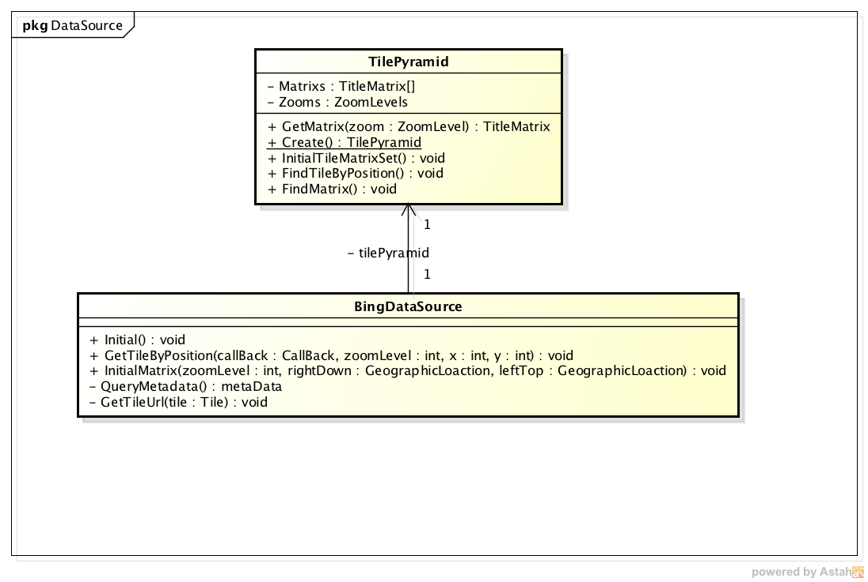

图 6.1‑5 BingDataSource类结构图

###### 请求元数据构造瓦片金字塔

请求元数据发生在地图初始化时构造对应的瓦片金字塔时，这时候通过加载Bing地图元数据和地图常量，就可以构建出瓦片金字塔的基础骨架。

如图 6.1‑5 初始化瓦片金字塔，在初始化图层时，BingDataPresentation会调用BingDataSource的Initial方法来完成瓦片金字塔的初始化，初始化需要确定Bing地图的放缩范围、参考坐标系等：

1. 读取地图常量，获得坐标系信息、默认放缩级别范围等信息
2. 请求瓦片地图元数据，获得图片Url模板及实际支持放缩级别范围
3. 根据地图常量和实际放缩级别创建瓦片金字塔。

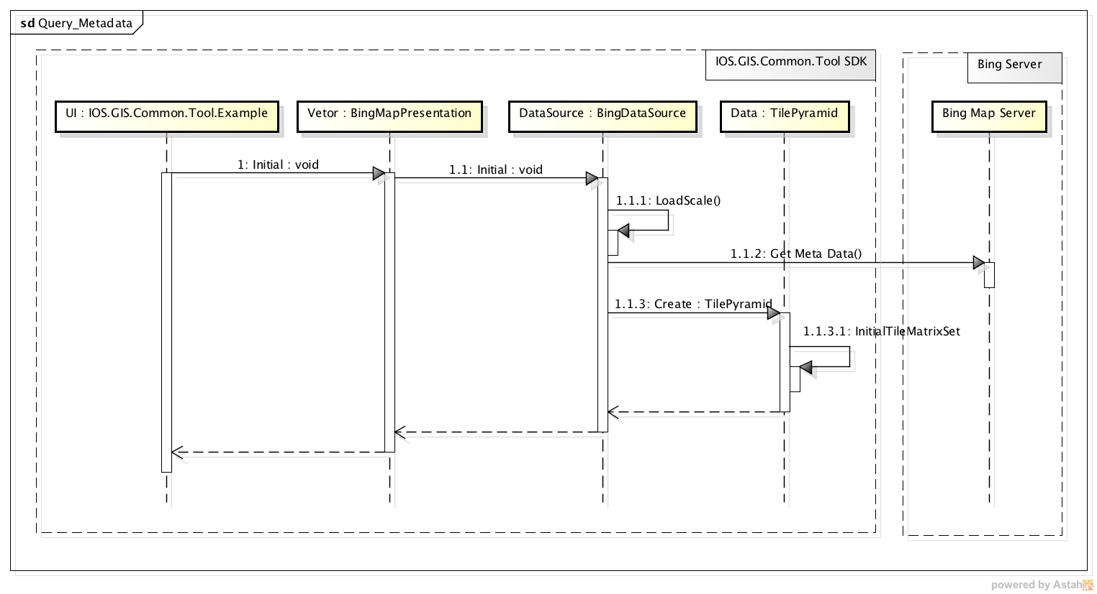

图 6.1‑6 初始化瓦片金字塔

###### 请求瓦片图像数据

而当移动客户端渲染地图时，IOS.GIS.Common.Tool会根据瓦片金字塔记录的信息，向服务请求瓦片对应的图片。如图 6.1‑6 渲染瓦片图像，渲染地图界面上的一个瓦片图像时：

1. 通过像素坐标和放缩级别找到对应的瓦片数据
2. 将瓦片转换为quadkey，并且通过替换图片Url模板的参数获得该瓦片对应图片的Url
3. 从服务器现在图片并渲染

当图形界面加载地图图层时，渲染瓦片单元图像的操作是并发进行的。

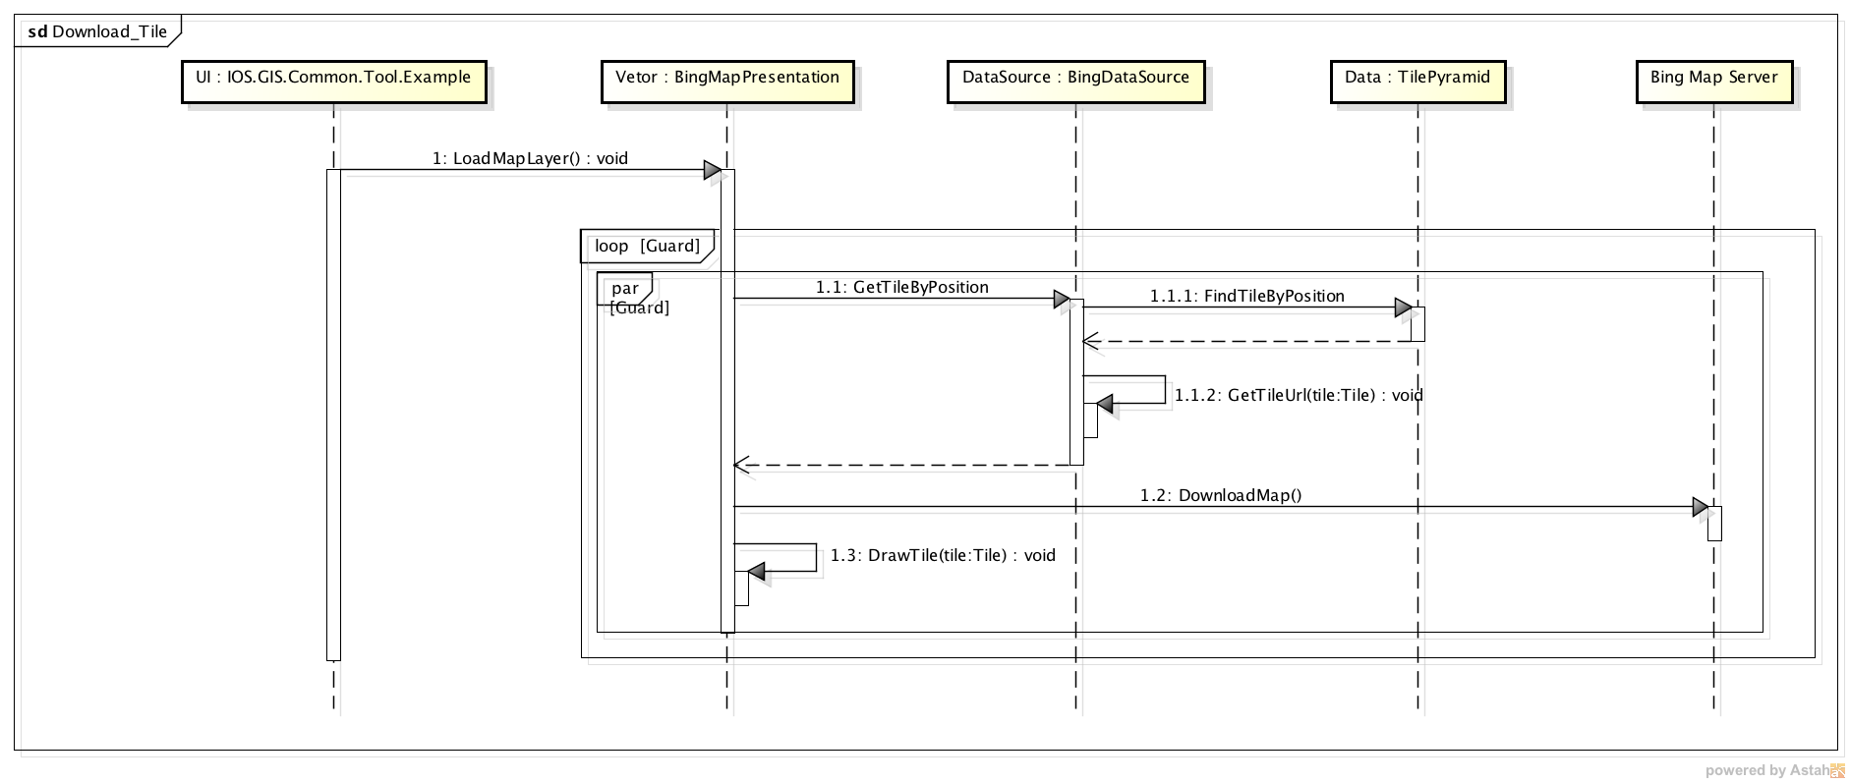

图 6.1‑7 渲染瓦片图像

###### 计算四叉树键值

BingDataSource很重要的一个功能是计算特定缩放级别下的瓦片的四叉树键值。具体实现流程如下图 6.1‑7 四叉树键值：

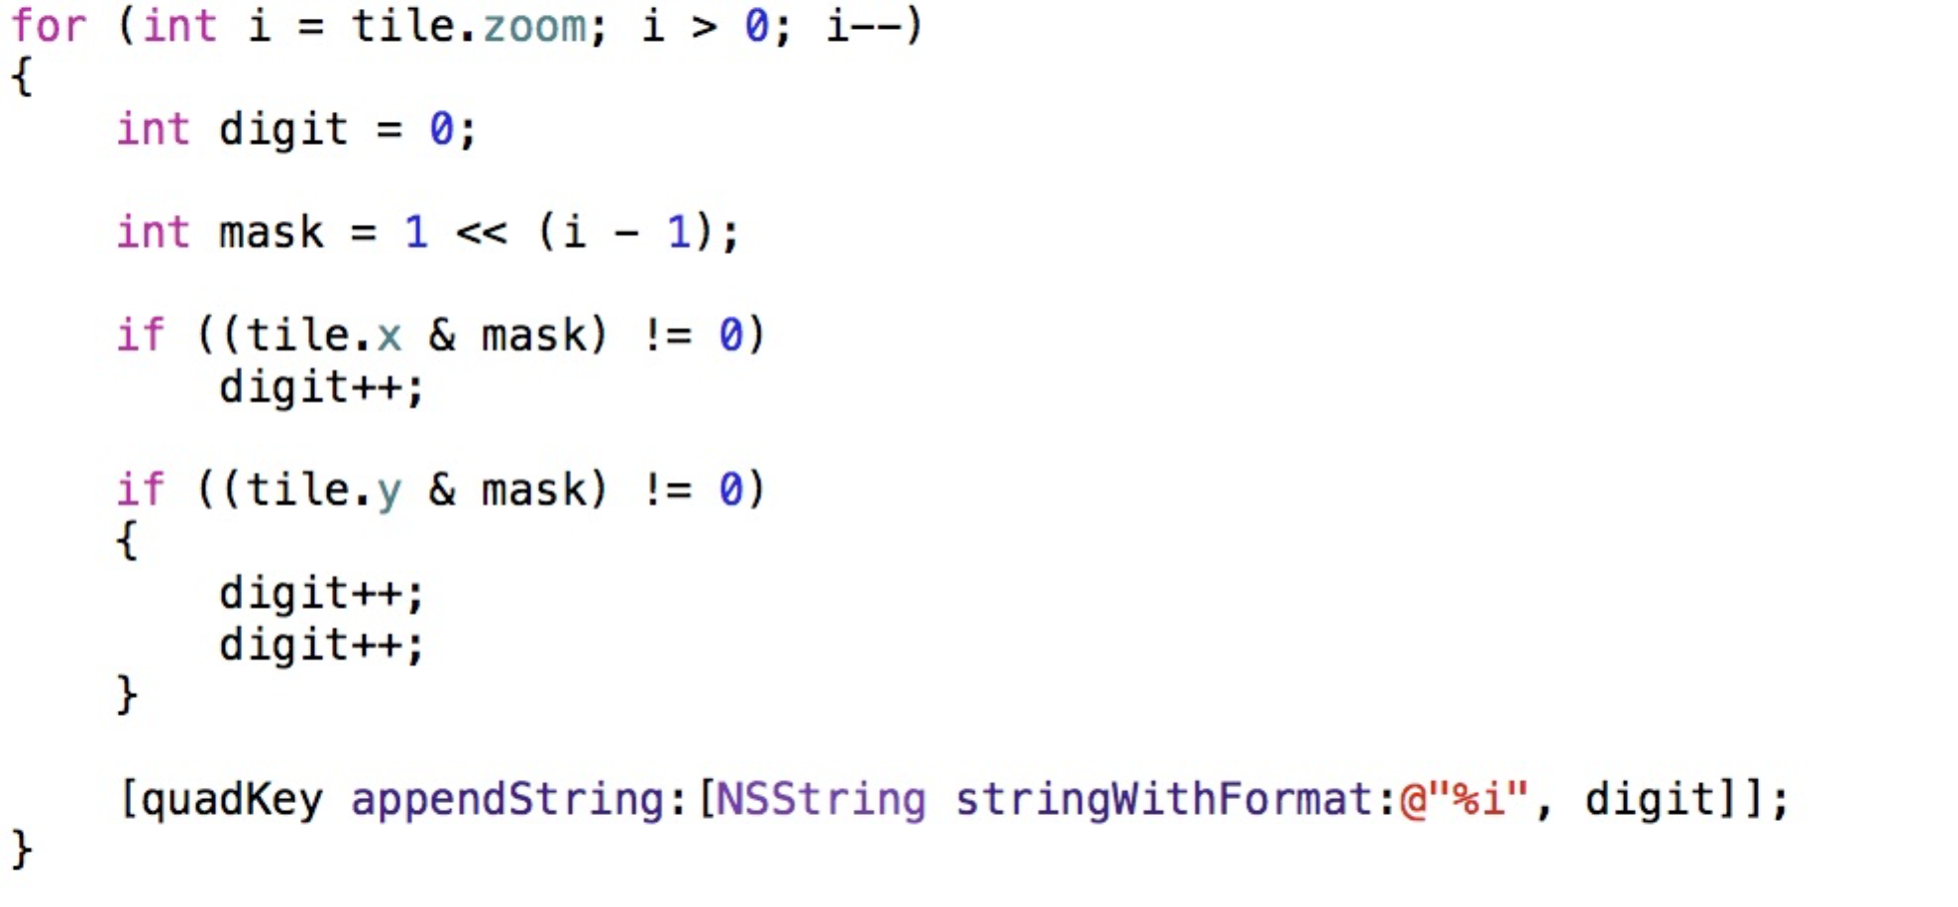

图 6.1‑8 四叉树键值

## 本章小结

本章，在前3章的基础上，通过研究瓦片地图技术，了解了瓦片地图的定义和数据结构；通过了解WMTS标准，实现了一个基于Bing地图的栅格数据源。

同时，考虑到互联网地图服务商逐渐限制自家瓦片地图的开发访问，提出了一个基于静态地图图片构架瓦片地图的方案。并且通过数学计算，获得了在特定坐标系和地理范围下每个瓦片对应的静态图链接。

1. 栅格可视化模块详细设计

本章将继续阐述IOS.GIS. Common.Tool SDK如何通过TileMapPresentatio nView将瓦片地图渲染到UI界面上，和基于用户交互等原因造成地图可视范围和比例尺的变化导致的瓦片地图重载。

这里需要特别指出的是，关于地图UI坐标系以及平移缩放造成的坐标系变换，将在地图浏览模块中具体阐述。

本章描述了一个通过IOS.GIS. Common.Tool SDK构造的地图应用加载Bing地图的过程，向地图服务器请求数据的具体流程不在这里赘述，主要阐述瓦片地图渲染到界面的过程。

总的来看对于瓦片地图的使用，分为地图的加载和平移缩放两部分完成的。

综合性能和开发效率等方面的需求，TileMapPresentationView使用了CATiledLayer作为瓦片地图的可视化图层和加载地图的容器。

TileMapPresentationView的平移缩放功能是基于移动地图界面对客户操作的响应和处理完成的。本章主要介绍了TileMapPresentationView在程序初始化时对瓦片地图图片的加载过程，和在放缩和平移处理后对瓦片地图的重载过程。而TileMapPresentationView与主界面交互的问题将放在地图UI模块部分具体论述。

## CATiledLayer

### CATileLayer简介

CATiledLayer在iOS中提供的一种高性能layer，它通过对图层切片的异步加载提高了在渲染高像素图片或类似场景时的用户体验。通过对绘画内容的几何变换和实现了对于基于切片的图形变换功能，图像的放缩序列为2的等比序列，放缩总级数见表 7.1‑1 CATiledLayer属性

表 7.1‑1 CATiledLayer属性

|  |  |
| --- | --- |
| **功能名称** | **具体说明** |
| levelsOfDetail | 放缩的级别数量 |
| levelsOfDetailBias | 可缩小的级别数量 |
| tileSize | 每个切片的大小 |

可得公式：

$$\left\{\begin{aligned}levelsOfDetailSmall = levelsOfDetail-levelsOfDetailsBias-1 \\ levelsOfDetailBig=levelsOfDetailsBias\end{aligned}\right.$$

当levelsOfDetail < levelsOfDetailBias时，放缩总级数不受限制。

在iOS系统中，CATiledLayer一般配合ScrollView使用，这里给出CATiledLayer的放缩级数和ScrollView的zoomScale的换算关系。

令 $zoomScale = 2^{\begin{aligned}n\end{aligned}}$，level为当期的放缩级数，则可得：

$$zoomScale∈ \left[2^{levelsOfDetailBias-1}\right., \left.2^{levelsOfDetailBias-levelsOfDetail}\right]$$

如图 7.1‑1 放缩级别和比例尺换算示例所例

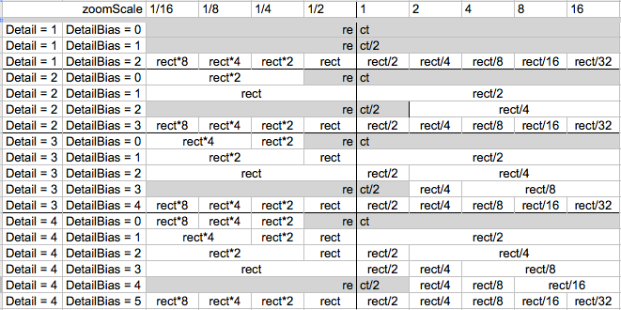

图 7.1‑1 放缩级别和比例尺换算示例

### 在UIView中使用CATileLayer作为默认图层

UIView及继承于UIView的子类，默认使用的都是CALayer。如果需要在TileMapPresentationView中重写*+ (Class)layerClass*方法[42]。

具体代码如图 7.1‑2 UIView中启用CATileLayer的方法：

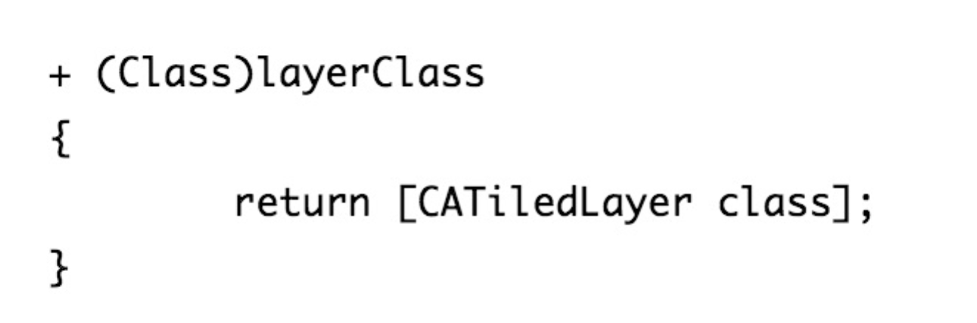

图 7.1‑2 UIView中启用CATileLayer的方法

## 在TileMapPresentationView上绘制瓦片地图

配合CATileLayer，TileMapPresentationView还需要实现绘制瓦片地图图片的功能，才能将一个瓦片地图完整有效率的呈现给使用者。

下面，从在iOS上绘制图片和在IOS.GIS. Common.Tool SDK中通过TileMapPresentationView完成地图绘制的流程两方面阐述在TileMapPresentationView将地图呈现给用户的流程。

### iOS上绘图的方法简介

iOS支持两套图形API：Core Graphics（QuartZ 2D） 和OpenGL ES[43]。 OpenGL ES是跨平台的图形API，属于OpenGL的一个简化版本。QuartZ 2D是苹果公司开发的一套API，它是Core Graphics Framework的一部分。

Core Graphics Framework是一套基于C的API框架，使用了Quartz作为绘图引擎。它提供了低级别、轻量级、高保真度的2D渲染。该框架可以用于基于路径的绘图、变换、颜色管理、脱屏渲染，模板、渐变、遮蔽、图像数据管理、图像的创建、遮罩以及PDF文档的创建、显示和分析。

IOS.GIS. Common.Tool SDK通过Core Graphics Framework来完成图片的绘制工作。

#### 利用UiView的drawRect绘图

对瓦片地图的加载和重绘，发生在UIView的drawlayer方法触发时。

当用户进行地图的放缩和平移操作时，UIView的drawRect方法会被出发， 对于当前可视区域对应瓦片区域的换算和处理，将在这个时机完成。

对应方法的签名如图 7.2‑1 drawLayer方法签名：

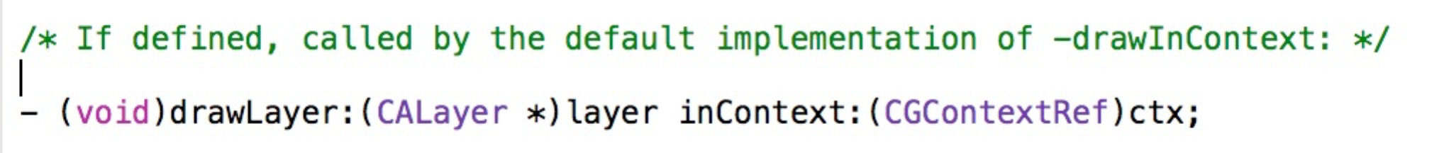

图 7.2‑1 drawLayer方法签名

表 7.2‑1 drawLayer方法签名

|  |  |  |
| --- | --- | --- |
| **参数名称** | **参数类型** | **具体说明** |
| layer | CALayer | 当前接受绘制图形行为的layer |
| ctx | CGContextRef | 绘制上下文的指针，可以在相应方法下得到当前绘制区域的相关信息 |

#### CATileLayer的初始化

对CATileLayer的初始化完成在UIView的initWithFrame过程中。



图 7.2‑2 UIView的initialFrame签名

表 7.2‑2 initialFrame方法签名

|  |  |  |
| --- | --- | --- |
| **参数名称** | **参数类型** | **具体说明** |
| frame | CARect | 所处view的大小范围 |



在初始化TileMapPresentationView时，使用瓦片金字塔中最顶层的瓦片矩阵相关信息初始化tiledLayer。tiledLayer的属性具体设置如表 7.2‑3 CATileLayer初始化参数：

表 7.2‑3 CATileLayer初始化参数

|  |  |
| --- | --- |
| **功能名称** | **具体说明** |
| levelsOfDetail | 瓦片金字塔的缩放级数 |
| levelsOfDetailBias | 瓦片金字塔的缩放级数 |
| tileSize | 最小放缩级数所对应的瓦片像素边长 |

#### view的坐标体系和图片在view上的定位

在iOS中，view的坐标系都是以左上为原点，向右向下为正方向的。每种view的三种位置属性：frame、bounds、center。

如图 7.2‑3 iOS中的位置属性：

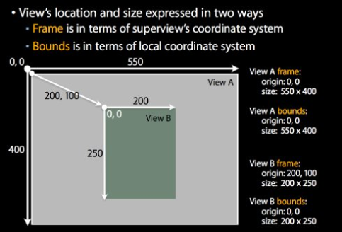

图 7.2‑3 iOS中的位置属性

由图可得：定义了2个View，ViewA和ViewB,ViewA是ViewB的父View。

* frame定义了一个view在其父view中的几何关系，即大小和起始点，采用的坐标系定义和父view的坐标系定义一致。
* bounds定义了一个view在其自身坐标系下的几何关系，起始点和坐标系原点一致。
* center：该view的中心点在父view坐标系统中的位置和大小，参考坐标系为父view的坐标系。

在章节《7.2在TileMapPresentationView上绘制瓦片地图》中，使用的默认位置信息是参考bounds的，坐标系为view的坐标系。

#### 瓦片矩阵的放缩级数、像素坐标和行列坐标范围

如7.2.1.1利用UiView的drawRect绘图提到的，当用户对地图进行平移放缩操作后，UIView的drawRect方法会被触发。

获得当前的放缩级数，及瓦片矩阵像素坐标和行列坐标范围，在drawRect方法中完成。

设rect为当前可视区域的矩形边框；

bounds为CATiledLayer的矩形边框，因为在初始时采用最低放缩级别来设置，则bounds同时为最低缩放级数下的瓦片矩阵的矩形边框。

在drawRect中获取rect和bounds的方法，如图 7.2‑4 获取瓦片地图范围



图 7.2‑4 获取瓦片地图范围

##### 获得放缩级数

设zoom为放缩级数，scaleRule为比例尺，则根据7.1.1 CATileLayer简介所述，可得



$$\left\{\begin{aligned}scaleRule={bounds.size.width}/{rect.size.width} \\ zoom= \left\lfloor log⁡(scaleRule)\right\rfloor \end{aligned}\right.$$

##### 获得瓦片矩阵的像素坐标

因为在初始时采用最低放缩级别来设置CATiledLayer，故当前的可是区域下的坐标系就是瓦片矩阵的图像坐标系。

因此设rect就为当前瓦片矩阵的矩形边框，设瓦片矩阵的左上角坐标为(x1,y1)，右下角坐标为(x2,y2)，边长为size，可得

$$\left\{\begin{aligned}size= rect.size.width \\ x1=rect.origin.x \\ x2=rect.origin.x+size \\ y1= rect.origin.y \\ y2=rect.origin.y+size\end{aligned}\right.$$

##### 获得行列坐标

根据5.3.1.4瓦片的尺寸规格所给公式，设瓦片矩阵的左上角、右下角行列坐标为（TileCol1，TileRow1）、（TileCol2，TileRow2），可得

$\left\{\begin{aligned}TileCol1 = x1/size \\ TileRow1=y1/size \\ TileCol2=TileCol1+1 \\ TileRow2=TileRow2+1\end{aligned}\right.$

#### 利用UIKit绘制图片

UIKit基于Core Graphic，在当前绘图上下文中，将绘制图像的功能接口进行了二次封装，例如通过封装绘制图片的功能接口，是的UIImage对象具备了在当前上下文中绘制自身的功能。

具体调用流程如图 7.2‑5 UIKit绘制图片的流程

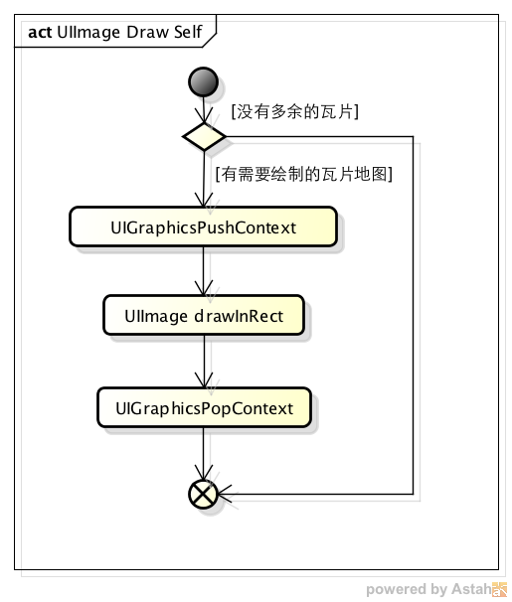

图 7.2‑5 UIKit绘制图片的流程

涉及的功能接口说明：

表 7.2‑4 UIImage绘制功能接口说明

|  |  |
| --- | --- |
| **功能名称** | **具体说明** |
| UIGraphicsPushContext | 将当前绘图上下文标记为目标。 |
| drawInRect | UIImage的实例方法，根据传入左上角像素坐标和边长作为图片的frame，将图片绘制在layer上。 |
| UIGraphicsPopContext | 将当前绘图上下文的绘制标记去掉。 |

### 绘制地图的流程综述

#### 初始化地图的流程

IOS.GIS.Common.Tools SDK通过TileMapPresentationView初始化地图的流程如图：

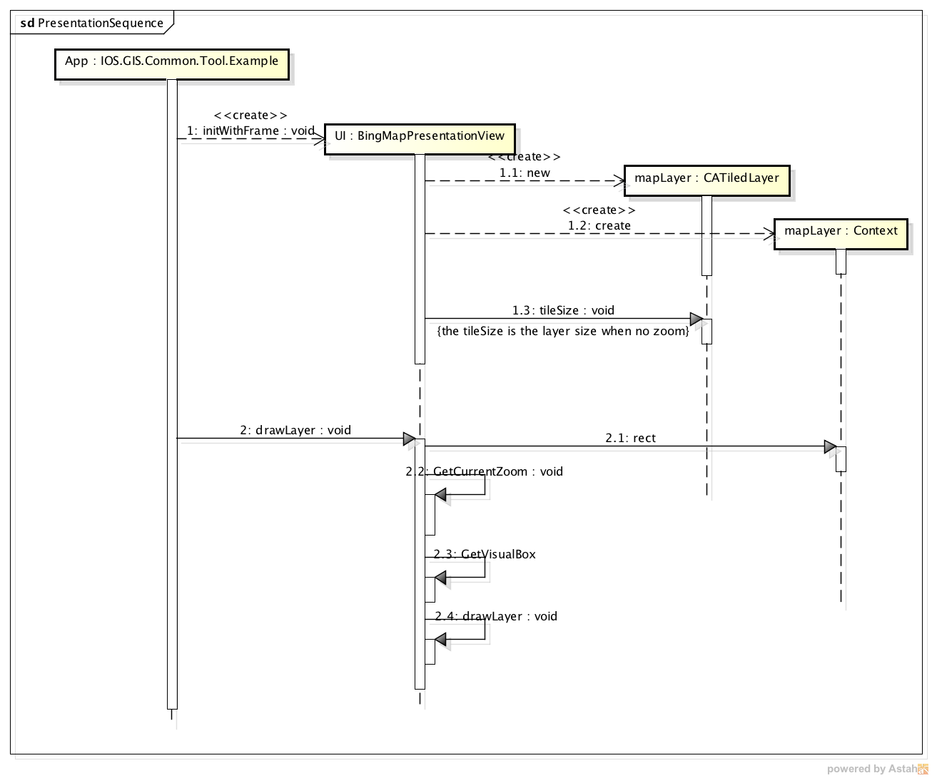

图 7.2‑6 IOS.GIS.Common.Tools初始化瓦片地图流程

#### 重载地图的流程

当用户对地图做了相应操作，TileMapPresentationView会重载地图。

流程如：

**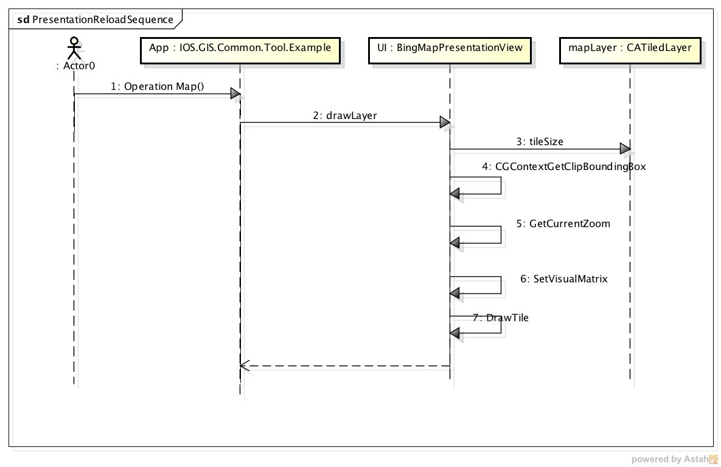**

图 7.2‑7 重载地图流程

#### TileMapPresentationView的类结构

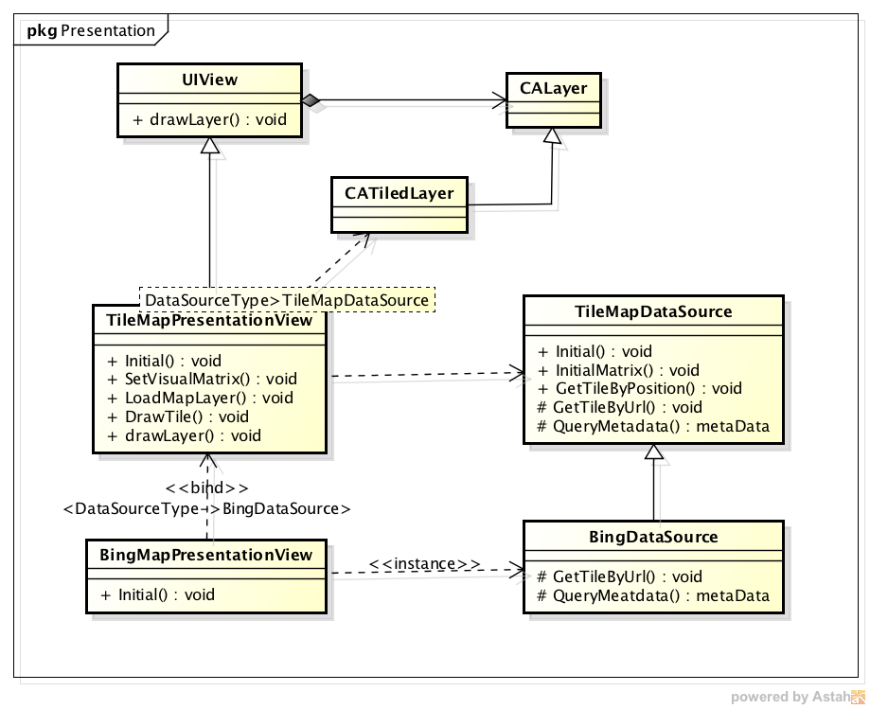

## 本章小结

本章阐述了在通过数据源获得数据的基础上，IOS.GIS.Common.Tools SDK将瓦片地图渲染到图形界面的过程。为了实现这个渲染过程，SDK通过引用iOS框架中的CATiledLayer来辅助加载瓦片金字塔，以及UIKit来完成图像绘制功能。

在实际应用场景中，用户通过操作app上的地图来获得更加精准的信息，例如通过放大地图来显示更加详细的地图，或者通过地图上有意义的符号来修改、展现该位置的业务数据。

这些工作将在矢量数据和地图UI中继续完成。

1. 矢量数据结构模块设计

二维空间的可视化方法主要有栅格数据可视化和矢量数据可视化两种方法。在前面几章中，本论文阐述了IOS.GIS.Common.Tools基于瓦片地图金字塔技术对栅格数据进行渲染的过程，及获取瓦片地图数据的方法和流程。

从本章起，将主要论述IOS.GIS.Common.Tools如何帮助完成矢量数据的符号化、矢量数据的几何图形的绘制等，来实现矢量数据的可视化。

并且后续篇章中，将会在可视化的基础上，IOS.GIS.Common.Tools将提供对矢量数据的编辑和持久化功能来支撑移动GIS的数据采集需求；然后通过扩展矢量数据信息，对空间数据中的属性数据提供更多的支持，附加统计控件支撑在移动GIS上根据位置等地理信息分析和统计业务数据的功能需求。

本章内主要论述了IOS.GIS.Common.Tools中的矢量数据结构与地理符号，空间关系数据的关联，以及如何通过扩展使得IOS.GIS.Common.Tools支持对业务数据的定制功能。

## 矢量数据的符号化

二维矢量数据的可视化所就是一种地理数据符号化的过程[44]。

IOS.GIS. Common.Tools SDK通过在矢量数据可视化中提供了符号对象的概念，以及可供编辑符号几何体以及这些数据的自定义能力，使得基于SDK实现的GIS应用可以很好的完成属性信息的可视化。

### 地理符号

符号是地图的语言，是表达地图内容的基本手段。地图符号由形状不同、大小不一和色彩有别的图形和文字组成，注记是地图符号的重要组成部分，它也有形状、尺寸和颜色之别。地图符号不仅表示事物的空间位置、形状、质量和数量特征，而且还可以表示事物之间的相互联系及区域总体特征。

### 矢量数据的符号化过程

如图 8.1‑1 矢量数据符号化过程：

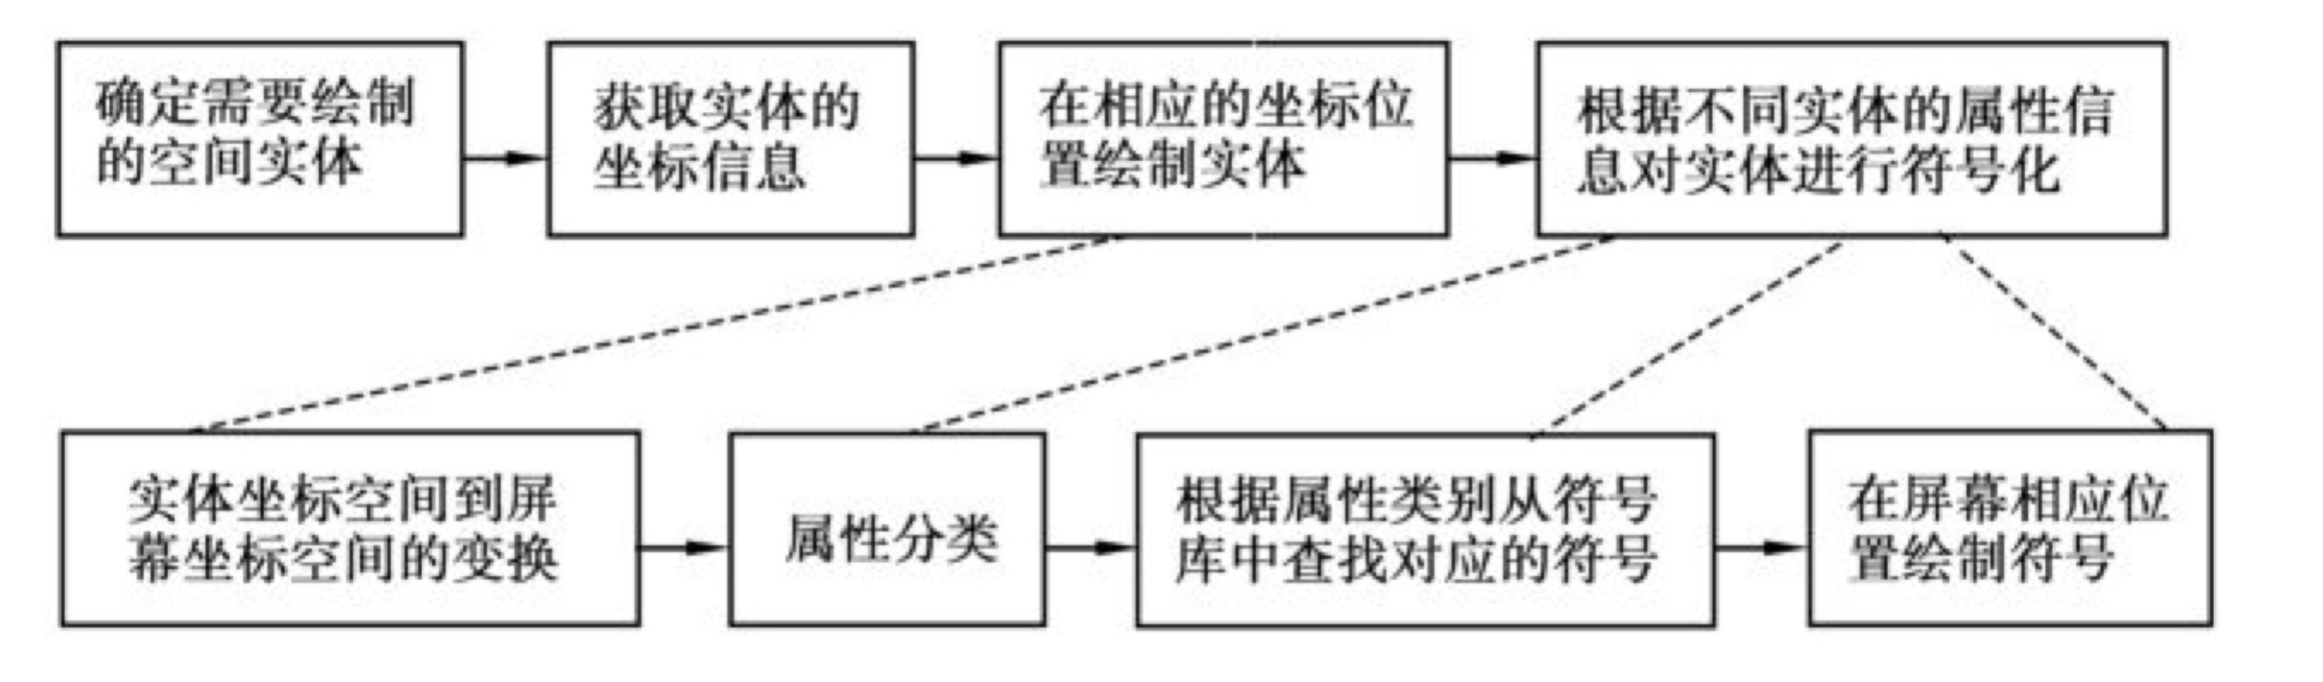

图 8.1‑1 矢量数据符号化过程

图 8.1‑1 矢量数据符号化过程表述的矢量化过程中，IOS.GIS.Common. Tools SDK支持完成标转换、自定义符号和在屏幕相应位置绘制符号，而属性分类、查找对应的符号等功能则由基于SDK的业务应用负责解决的。

### 矢量数据符号的基本视觉变量

地图是针对地理信息加工处理过的符号系统，通过识别符号可以将抽象的、难以理解的地理信息，形象的、鲜明的传递给地图的使用者。这种信息的传递过程主要依靠将构造图形元素的视觉变量进行排列组合以及定位来完成的。点、线、面这些基本的图形元素都是视觉变量的函数。常见的视觉变量包括颜色、尺寸、形状和花纹等。视觉变量和基本图形的关系如图 8.1‑2 视觉变量和图形元素的关系：

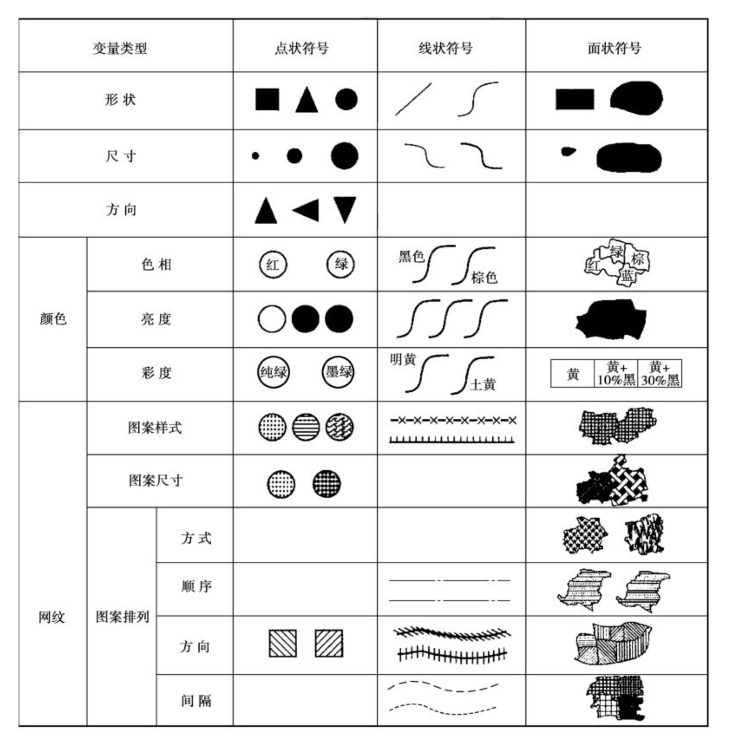

图 8.1‑2 视觉变量和图形元素的关系

## 矢量符号的定位

矢量符号的可视化过程中，首先要对矢量符号定位，一般采用经纬度来标示矢量符号在地图上所处的位置。

考虑到，大多应用场景下，栅格数据源往往作为大范围地图、专题信息展示来源，而好的可缩放的栅格地图往往基于球面墨卡托投影（EPSG:3785）,对应的地理坐标系为WGS84  。对于地理坐标系详见地图浏览模块及地理坐标模块详细设计

因而矢量符号在IOS.GIS.Common.Tools SDK中默认采用的参考坐标系也为EPSG:3785。

## 矢量符号的类型

空间特征数据是地理信息系统特有的数据。几何数据和关系数据的可视化，是矢量数据可视化的基本要素，而属性数据在几何数据和关系数据可视化的基础上，作用于地理符号的形状、颜色、规格等视觉变量，完成了符号表意信息的可视化。

从符号的可视化方式来看，矢量符号可分为图片符号和几何符号。

### 图片符号

图片符号，一般以地图上的一个坐标点为中心坐标点，通过一个图片来标示这个坐标点所代表的属性信息。这个符号在屏幕的显示不随地图分辨率的变化而变化，而是依照图片的像素尺寸直接绘制到当前地图上。

### 几何符号

对于空间信息模型而言，如何选择一组基本空间数据类型对地图常用形状的建模进行支撑，继而进行可视化是一个基本问题。

最为通用的形状建模通过某一个“空间表示体系”下的“几何体”来描述的。“空间表示体系”是一个坐标体系，类似于经纬度或其他公认框架。几何体以点、线、面、几何体集合为基础数据要素。

* 点符号  
  点符号也被成为点、点状实体、节点等，与实际世界中特定位置上0维度的实际物体或抽象概念定义。
* 线符号  
  线符号是点运动形成的轨迹，与现实世界两个或更多的特定位置间1维度的边界、链、弧段和网络等现象对应。  
  线或折线，通过1系列有序坐标刻画，具有长度、弯曲度、方向等属性，线段是特殊的线符号。
* 面符号  
  面符号是由封闭曲线以及封闭曲线内点所组合而成的，与现实世界湖泊、岛屿、地块等一类现象对应。具有面积、范围、相邻、重叠等特性。
* 几何体集合符号  
  几何体集合符号由点、线、面3种符号组合而成。点、线、面三种符号属于基本的几何符号，而现实世界的复杂现象一般对应着由几种简单符号组成的复合符号。

## 矢量符号的层次关系

在二维地图上对于不同属性维度的符号无法加以直观的区分。通过引入层次关系，通过利用集合理论进行建模的方法，将相同属性维度的符号放入到同一个层次集合中进行后续的研究。例如：由行政关系可得，北京、河北、上海等行政区符号属于中国行政划分层级；公园层级中包含了游乐设施、绿地等符号。

## 矢量符号可视化的尺寸、颜色

在对于矢量符号的其他描述中，IOS.GIS.Common.Tools SDK默认支持了尺寸、颜色两种规格。IOS.GIS.Common.Tools SDK构造的应用，可以通过通过扩展矢量符号及对应的可视化方法来实现对于更丰富的规格的支持。

IOS.GIS.Common.Tools SDK对于可视化尺寸、颜色的支持，是在数据结构和可视化中，通过矢量符号单元对于尺寸和颜色的支持来实现的。

## 矢量符号的数据结构定义

### 矢量结构类图

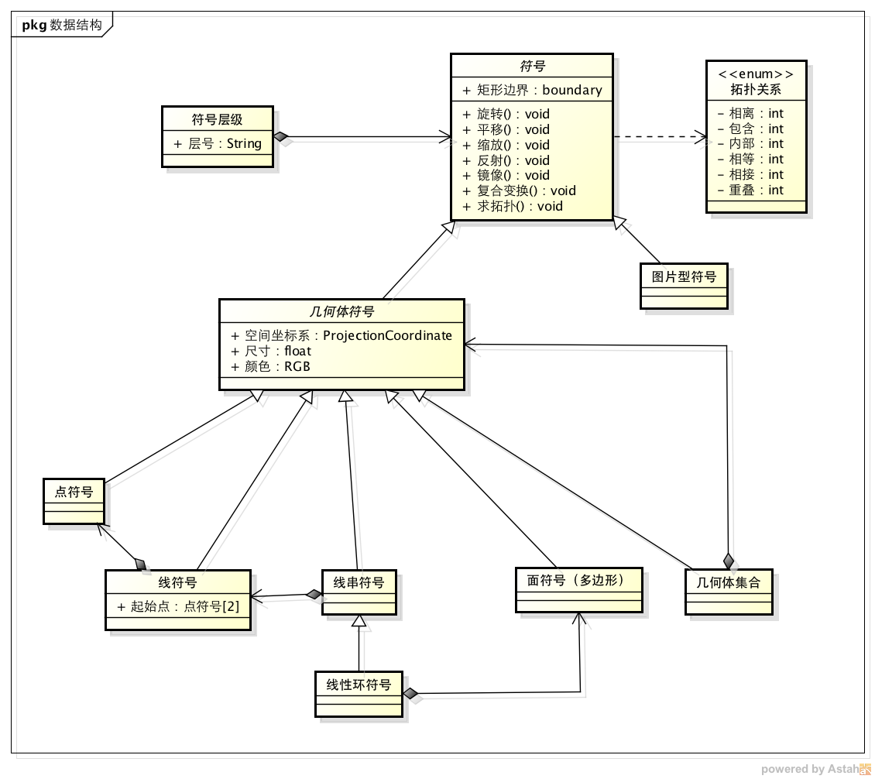

图 8.6‑1 矢量结构图

表 8.6‑1 矢量结构符号类图说明

|  |  |
| --- | --- |
| **类型** | **说明** |
| 符号 | 抽象矢量符号的基类 |
| 拓扑关系 | 符号的拓扑关系枚举 |
| 符号层级 | 包含了一组符号的层 |
| 图片型符号 | 标量型符号 |
| 几何体符号 | 几何类型符号的基类 |
| 点符号 | 描述了点类型的符号 |
| 线符号 | 描述了线类型的符号 |
| 线串符号 | 描述了多个相连的线组成的符号 |
| 线性环符号 | 描述了一种特殊的线性环，构成了一个首尾相接的封闭环。 |
| 面符号 | 描述面符号 |
| 几何体符号 | 描述几何体符号 |

### 矢量结构符号类说明

符号类是所有符号的基类。

表 8.6‑2 符号类属性说明

|  |  |
| --- | --- |
| **属性** | **说明** |
| 标号 | 矢量符号的标示 |
| 参考坐标系 | 矢量符号引用的坐标系，默认为WGS-84和墨卡托 |
| 投影坐标系下的矩形边界 | 投影坐标系下的矩形边界 |
| 地理坐标系下的矩形边界 | 地理坐标系下的矢量符号的矩形外框 |

### 矢量结构标量符号类说明

表 8.6‑3 标量符号类属性说明

|  |  |
| --- | --- |
| **属性** | **说明** |
| 图片像素尺寸 | 图片的像素大小 |
| 图片Url | 标量符号引用的图片Url |

### 矢量结构几何体类说明

几何体符号是符号中的一种，其在地图上的呈现以矢量图形的形式。

表 8.6‑4 几何体符号类属性说明

|  |  |
| --- | --- |
| **属性** | **说明** |
| 尺寸 | 几何体的点、边的size |
| 颜色 | 几何体的填充色 |

这种类型的符号由点符号、线符号、线串符号、线性环符号、面（多边形）符号、几何体集合符号组成。

* 点符号  
  如•点符号所述，点符号类描述了地图上一个点的位置、大小、颜色，这个点符号可以被其他几何符号关联，成为其他几何符号的一部分。
* 线段符号  
  如•线符号所述，是两个点间的连线。这个符号关联了两个点。
* 曲线符号  
  由n个点组成的，非直线端的线型符号。
* 线串符号  
  线串是2条以上的线组成的折线段/直线段。
* 线性环符号  
  线性环是线串的一种，由多条线段收尾相连为闭合的空心图形。
* 面符号  
  由一个或者多个线串组成的，封闭实心图形。
* 圆符号  
  面符号的一种，通过圆的公式获得圆的规则
* 几何体集合符号  
  由多种几何符号组成，其颜色就是所在矩形区域的填充色，如果颜色为透明，表示该集合为一个不封闭区域。

### 矢量结构层次说明

矢量层包含同一个概念关系下的矢量符号集合。

表 8.6‑5 矢量符号层操作说明

|  |  |
| --- | --- |
| **操作** | **说明** |
| 新增符号 | 将一个矢量符号添加到层中 |
| 移除符号 | 将一个符号从层中移除 |
| 删除符号 | 将该层的一个符号删除掉 |
| 获取符号 | 根据标示得到一个层中的符号 |

## 本章小结

通过参考OGIS的空间数据结构定义和在其他地理信息系统上的矢量类型数据结构定义，本章给出了符合IOS.GIS.Common.Tools需求的矢量符号的数据结构定义。根据几何图形的维度分类，几何型矢量符号被分为点、线、面三种基本类型以及在此基础上的扩展类型。最后重点研究了符号的几何变换和拓扑关系，为下一步绘制矢量符号做好准备。

1. 矢量符号的可视化模块设计

继上一章，说明IOS.GIS.Common.Tools中的矢量数据结构和类型后，本章继续说明矢量符号是如何被绘制到iOS的屏幕上的和如何通过UI系统对该符号进行编辑的。

在栅格可视化模块详细设计中，我们使用了CATiledLayer和TiledMapPre sentationView来完成将瓦片地图图片集合绘制到UI界面的需求；在本章中我们将使用CAScrollerLayer辅助VectorPresentationView来实现在UI界面上绘制矢量符号的需求。

除此意外，我们将通过ClusterLayer来说明IOS.GIS.Common.Tools对于数据统计功能的支持方式，其他支持包括柱状图、饼图等。

本章将按照一些iOS框架下的常用技术、相关类的介绍和重点功能实现方法说明、常用场景及调用方式介绍的方式介绍符号的可视化方法；以及通过编辑图层和统计图层的设计说明IOS.GIS.Common.Tools SDK对于矢量符号的操作。

## 矢量符号绘制基础

### CAScrollerLayer

因为处理瓦片地图时，我们使用了CATiledLayer，这种layer一般都是搭配UIScrollview来执行。

在iOS中有一个限制，就是同一个UI视图下不能同时存在2个UIScroll view。而考虑到矢量符号在UI上发生平移、放缩等几何变换时的处理逻辑和瓦片地图有所不同，因此矢量符号和瓦片地图无法放在同一个UIScrollView中。

针对这种问题，iOS提供了另外一个图层CAScrollerLayer。

CAScrollerLayer是一个支持将子图层进行上下左右滚动，但不会和UIScrollViewLayer发生冲突的图层

CAScrollerLayer图层不会拦截程序接收到的UI操作事件。因此需要我们通过代码通知CAScrollerLayer进行平移操作。

通过 scallToPoint或者scrollToRect进行平移操作。

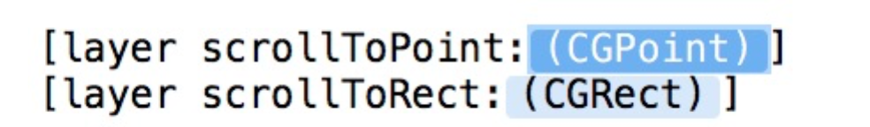

图 9.1‑1 CAScrollerLayer平移方法

为了与UIScrollview协同操作，需要监听UIScrollview属性contentoffset的变化，



图 9.1‑2 监听UIScrollView

同CATiledLayer一样，为了使CAScrollLayer成为所在视图的默认图层，需要将所在view的默认layer声明为CAScrollLayer。

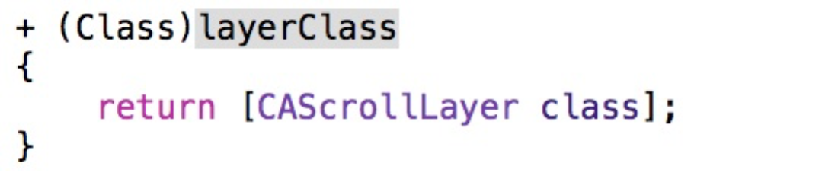

图 9.1‑3 默认layer声明

### CAShapeLayer

CAShapeLayer是CALayer的子类，是Quare 2D中对图层操作最基本的一个扩展。通过它，我们可以绘制各种图形，特别是不规则图形。

每个CAShapeLayer对象对应一个shape对象，这些对象会被绘制到UI界面上。Shape的几何形状和范围由Path属性指定。CAShapelayer继承于CALayer的属性，在渲染时都被忽略，只有与shape对象相关的属性才被渲染到界面上。

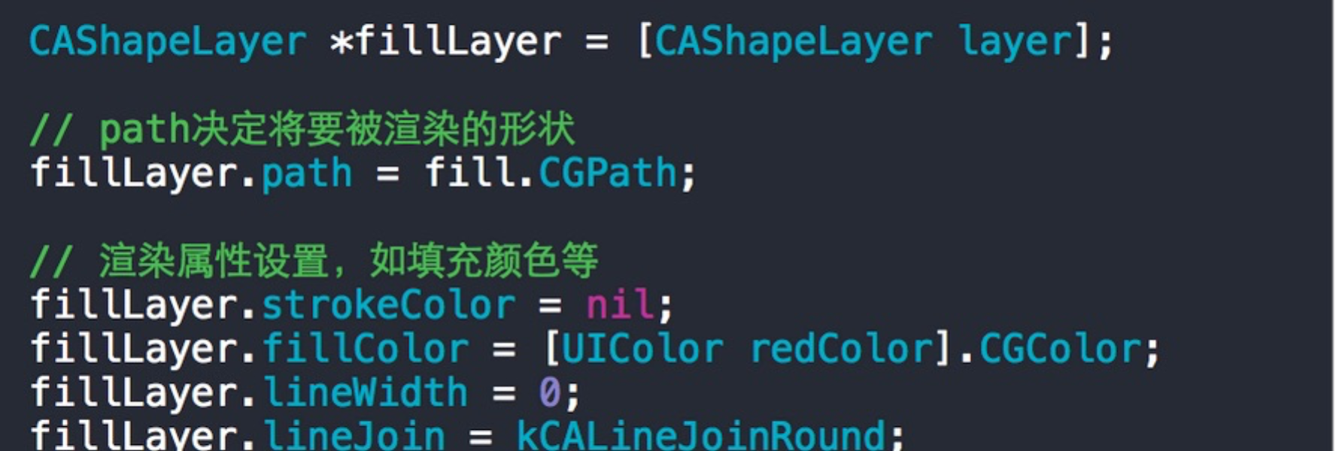

图 9.1‑4 CAShapeLayer使用案例

同时CAShapeLayer提供了strokeColor、fileColor、lineWidth等一些列信息用来记录Path的颜色、线宽等。

### CGAffineTransform

#### CGAffineTransform介绍

CGAffineTransform是iOS中提供的仿射变换矩阵，配合layer的transform或者一些函数来完成对于layer的几何变换。

##### 数据结构

如图 9.1‑5 CGAffineTransform数据结构

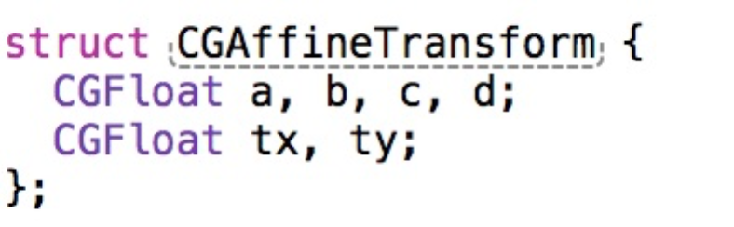

图 9.1‑5 CGAffineTransform数据结构

这6个参数分别和放射变换矩阵一一对应

$$\left[\left.\begin{matrix}a & b & 0 \\ c & d & 0 \\ tx & ty & 1\end{matrix}\right]\right.$$

##### 相关函数

表 9.1‑1 CGAffineTransfrom相关函数

|  |  |
| --- | --- |
| **操作** | **说明** |
| CGAffineTransformIdentity | 初始放射变换矩阵，表示不变换 |
| CGPointApplyAffineTransform | 将矩阵一用到一个点上 |
| CGSizeApplyAffineTransform | 将变换应用到size上 |
| CGRectApplyAffineTransform | 将矩阵应用到一个rect上 |

下面将介绍仿射转换矩阵的几何意义和求值方法。

#### 矢量符号的仿射变换矩阵

设图上有一点P（x1,y1）要对其进行几何变换（旋转、缩放、平移、反射），则通过变换矩阵可以进行了一次仿射变换。

变换矩阵的形式如图：

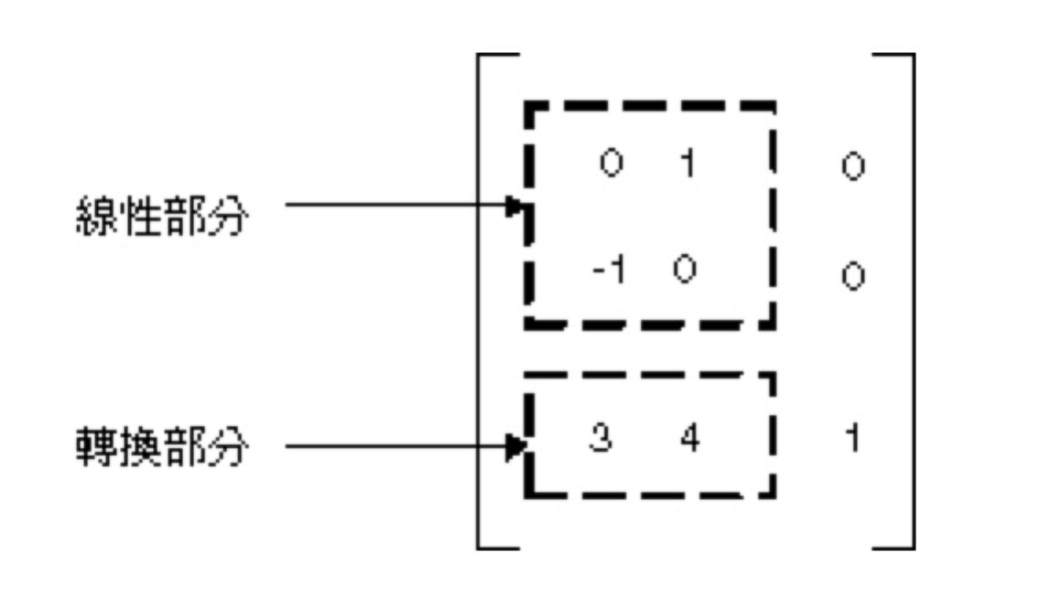

图 9.1‑6 变换矩阵

##### 旋转

$$\left\{\begin{aligned}x^{'}=x\cos{θ}+y\sin{θ} \\ y^{'}=-x\sin{θ}+y\cos{θ}\end{aligned}\right. \left(\begin{matrix}\cos{θ } & \sin{θ} & 0 \\ -sin{θ} & \cos{θ } & 0 \\ 0 & 0 & 1\end{matrix}\right)$$

##### *缩放*

$$\left\{\begin{aligned}x^{'}=xS_{x} \\ y^{'}=yS_{y}\end{aligned}\right. \left(\begin{matrix}S_{x} & 0 & 0 \\ 0 & S_{y} & 0 \\ 0 & 0 & 1\end{matrix}\right)$$

##### 反射

设图上有一直线，其单位矢量为 $(u_{x},u_{y})$。

$$\left(\begin{matrix}2× {u_{x}}^{2}-1 & 2×u_{x}×u_{y} & 0 \\ 2×u_{x}×u_{y} & 2× {u_{y}}^{2}-1 & 0 \\ 0 & 0 & 1\end{matrix}\right)$$

##### 镜像

平行于x轴的镜像的变换矩阵为

$$\left(\begin{matrix}1 & k & 0 \\ 0 & 1 & 0 \\ 0 & 0 & 1\end{matrix}\right)$$

平行于y轴的镜像的变换矩阵为

$$\left(\begin{matrix}1 & 0 & 0 \\ k & 1 & 0 \\ 0 & 0 & 1\end{matrix}\right)$$

##### 平移

$$\left(\begin{matrix}1 & 0 & 0 \\ 0 & 1 & 0 \\ ∆x & ∆y & 1\end{matrix}\right)$$

##### 复合转换

设点P（x，y）经过旋转90度、x轴缩放2倍、y轴正方向平移2个单位得到D（x’,y’）

则可得：

$$\left(\begin{matrix}x^{'} \\ y^{'} \\ 1\end{matrix}\right)=\left(\begin{matrix}x \\ y \\ 1\end{matrix}\right)\left(\begin{matrix}0 & 1 & 0 \\ -1 & 0 & 0 \\ 0 & 0 & 1\end{matrix}\right)\left(\begin{matrix}2 & 0 & 0 \\ 0 & 1 & 0 \\ 0 & 0 & 1\end{matrix}\right)\left(\begin{matrix}1 & 0 & 0 \\ 0 & 1 & 0 \\ 0 & 3 & 1\end{matrix}\right)$$

#### 几何操作的计算函数

|  |  |
| --- | --- |
| **操作** | **说明** |
| CGAffineTransformMakeScale | 求放缩变换矩阵，参数分别为x,y轴上  轴上对应的放缩比例。 |
| CGAffineTransformMakeRotation | 求旋转变换矩阵，参数为按顺时针转换的弧度。 |
| CGAffineTransformMakeTranslation | 求平移变换矩阵，参数为x，y轴上的位移。 |
| CGAffineTransformConcat | 将两个变换矩阵进行复合变换的计算。 |

### 贝塞尔曲线绘制

iOS中提供了UIBezierPath作为在CAShapeLayer上绘图的工具。

UIBezierPath本身只记录了相关点的信息，而颜色、线宽等信息 CA shapeLayer提供。

这里先给出常用的UIBezierPath方法，更多的方法将在绘制符号时提到。

#### 画线

UIBezierPath提供了addLineToPoint方法来画一条如图 9.1‑7 UIBezierPath画线的直线。

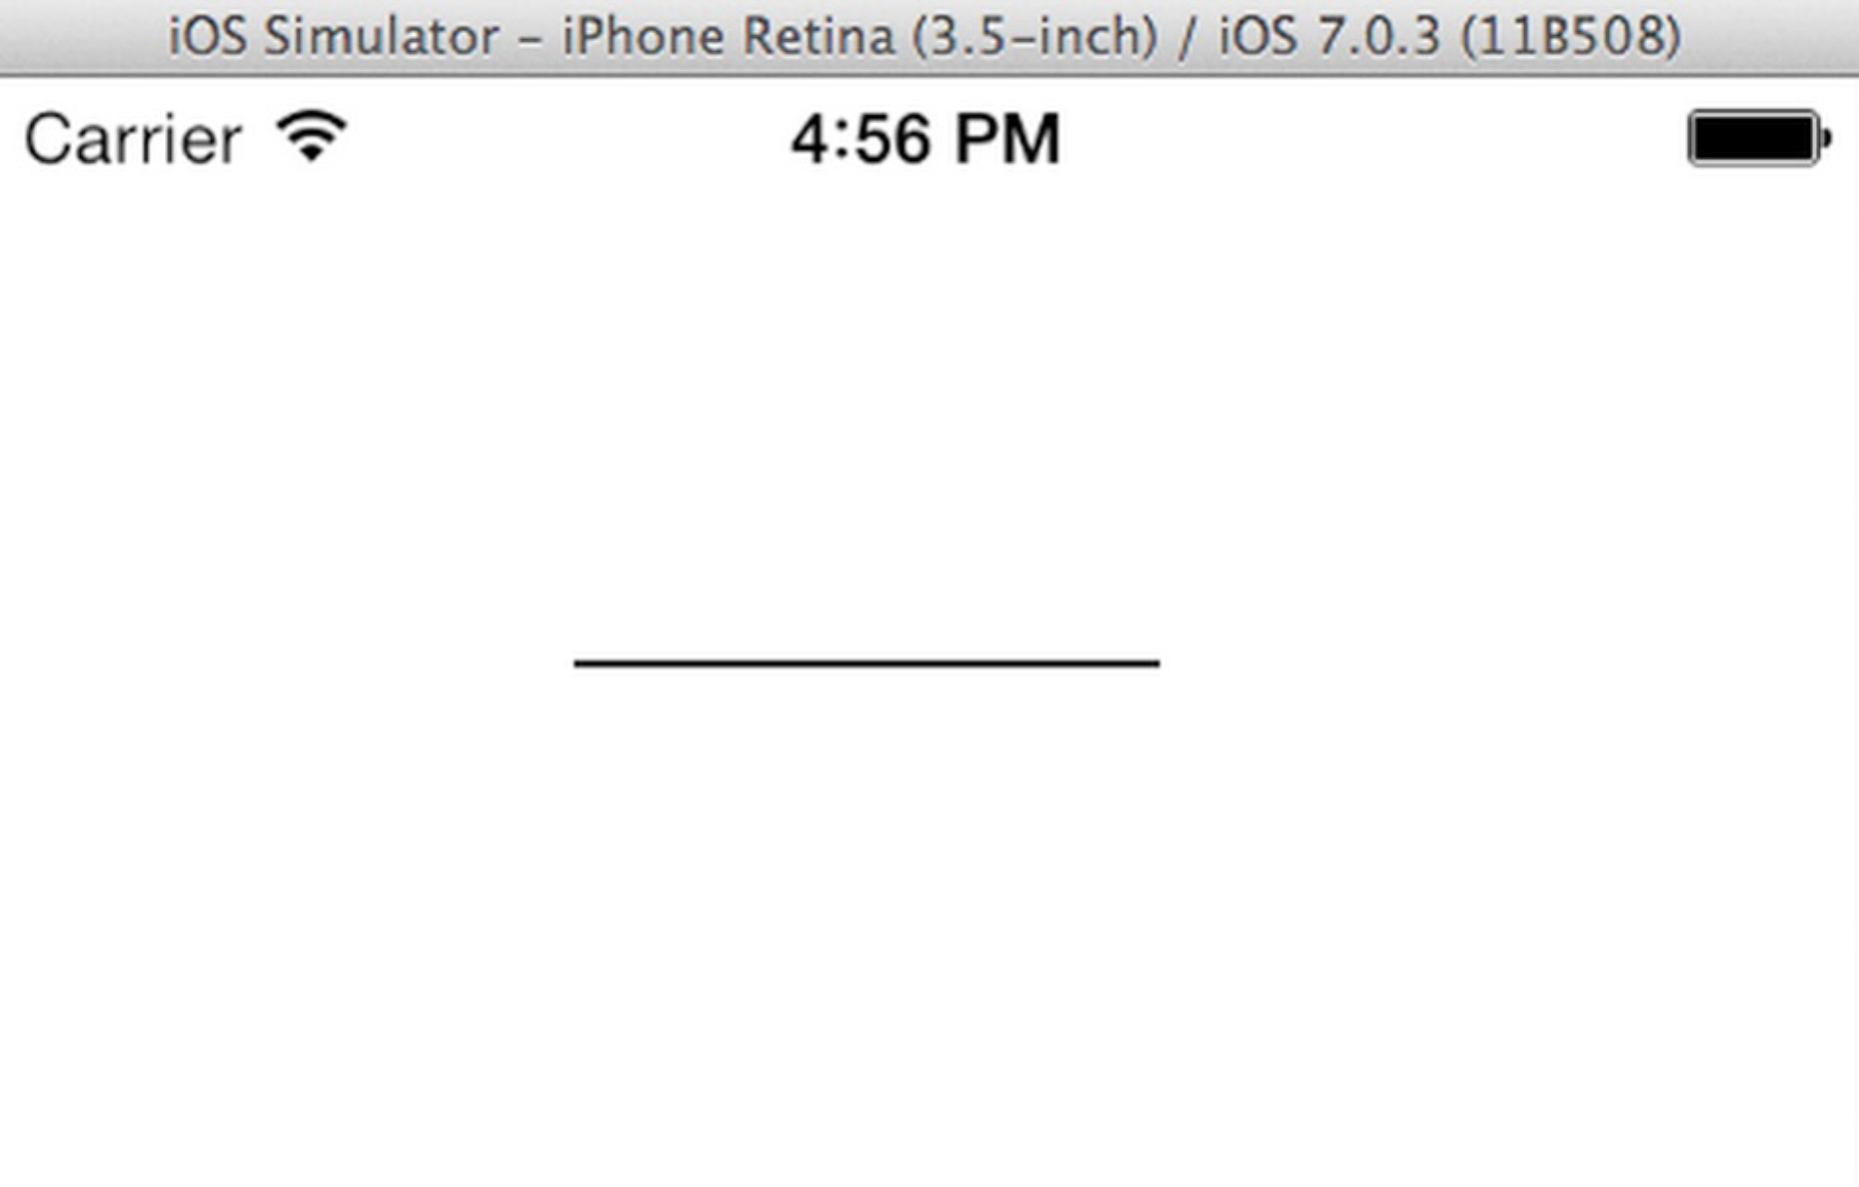

图 9.1‑7 UIBezierPath画线

具体调用方法如下：

1. 声明BezierPath



1. 移动到起始点



1. 绘制到一条线到终点



#### 画圆

UIBezierPath提供了addArcWithCenter方法来绘制圆和圆弧。

方法签名如图：

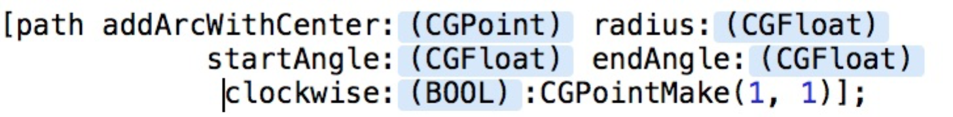

图 9.1‑8 画圆方法签名

|  |  |  |
| --- | --- | --- |
| **参数名称** | **值类型** | **说明** |
| center | CGPoint | 确定圆心 |
| radius | CGFloat | 半径 |
| startAngle | CGFloat | 起始角度 |
| endAngle | CGFloat | 终止角度 |
| clockwise | BOOL | YES为从起始角度到终止角度顺时针绘制。  No为逆时针绘制。 |

如果要花一个中心点在(5,5)，半径为3.0像素的圆，则绘制代码如：

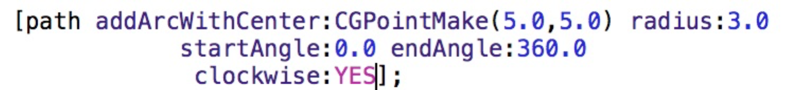

#### 画曲线

UIBezierPath提供了addCurveToPoint来绘制曲线，需要配合moveToPoint作为起点使用。

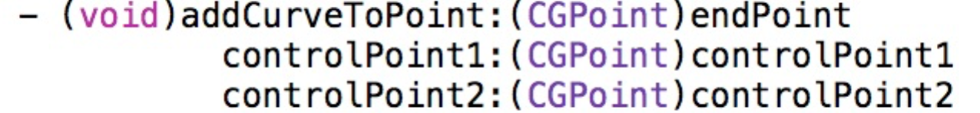

|  |  |  |
| --- | --- | --- |
| **参数名称** | **值类型** | **说明** |
| endPoint | CGPoint | 终止点 |
| controlPoint1 | CGPoint | 控制点1 |
| controlPoint2 | CGPoint | 控制点2 |

## 矢量符号绘制总体设计

IOS.GIS.Common.Tools 提供了VectorPresentationView、VectorLayer和VectorAnnonation三个类来支持矢量符号设计。

* VectorPresentationView  
  主要供IOS.GIS.Common.Tools地图浏览模块使用，是承担了承载所有矢量符号的矢量符号绘制视图。
* VectorLayer  
  是VectorPresentationView的一个图层，作为矢量图层的可视化容器，承载了该图层的矢量符号。
* VectorAnnonation  
  矢量符号的绘制图层，提供了对于矢量符号的基本操作和绘制方法。

这三个类的关系如：

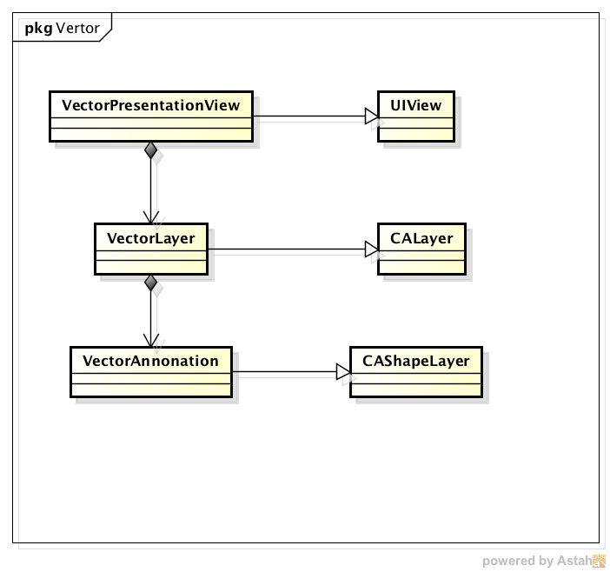

图 9.2‑1 矢量符号绘制图层关系

## VectorPresentationView（矢量符号绘制视图）

### 基本结构

VectorPresentationView的主要职责是加载VectorLayer和提供操作VectorLayer的各种接口。

VectorPresentationView的主要属性如：

|  |  |
| --- | --- |
| **属性** | **具体说明** |
| Layer | VectorPresentationView承载绘制图形的组件，类型为CASrcolllayer，设置方法见CAScrollerLayer |
| VectorLayers | 加载在layer上的矢量图层集合 |
| Bounds | VectorPresentationView的像素大小，具体见利用UiView的drawRect绘图 中的关于在iOS中view和bounds的讨论 |
| CenterPoint | 可视投影地图的中心位置，是ProjectBounds的中心。 |
| ProjectBounds | VectorPresentationView所涵盖的当前可视投影地图范围 |

### 基本功能接口

|  |  |
| --- | --- |
| **操作** | **具体说明** |
| initialWithBounds：projectedBounds | 初始化VectorPresentationView，参数为像素范围和可视投影范围 |
| ProjectedPointToScreenPoint | 将投影坐标系转换到图像坐标系。 |
| AddLayerWithDataSource | 在VectorPresentationView加载矢量图层，参数为矢量图层对应的数据源。 |
| AddVectorOnLayer: vector | 在VectorPresentationView某个图层上加载图形，参数为矢量符号数据和图层的标示。 |
| RemoveVectorFromLayer:vector | 根据vector数据从某一个矢量图层上移除可视化符号，以及从数据中移除。 |
| RemoveLayer | 通过layer标示从可视化图层上移除一个矢量图层 |
| Zoom:projectdBounds | 执行放缩操作，参数为放缩系数和放缩后的可视投影范围 |
| MoveBy：projectdBounds | 执行平移操作，参数为平移量和平移后的可视投影范围 |

下面简单描述一下常见的使用场景，而对于矢量符号和图层的处理，将在后续关于符号画法和图层处理中论述。

### 初始化VectorPresentationView

VectorPresentationView的初始化需要经过构造视图示例，数据初始化和设定可视地理范围三个步骤完成。

#### 构造VectorPresentationView

构造VectorPresentationView，需要指定VectorPresentationView的像素范围及地理坐标范围，可以通过initialWithBounds：projectedBounds，如图：



图 9.3‑1 构造

#### 初始化图层

得到VectorPresentationView就可以按照需要向VectorPresentationView添加矢量图层，和当前地图的放缩级数和中心范围。

将初始化时候需要加载的矢量数据，以矢量数据图层数据源的形式提供给VectorPresentationView，VectorPresentationView根据矢量图层数据源分配和加载图层。



#### 设定可视地理范围

VectorPresentationView的可视地理范围设定，可以通过被地图容器调用zoom和moveby方法来完成。

1. 当前地图的放缩级数

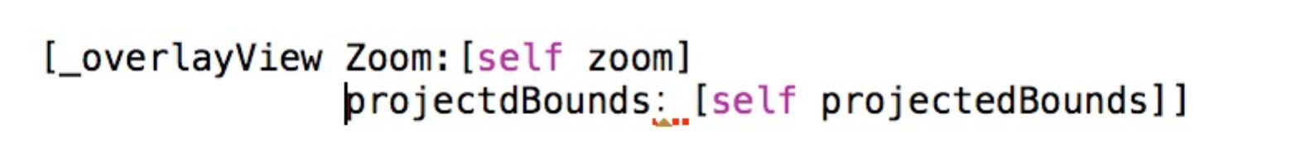

1. 当前地图的位置平移

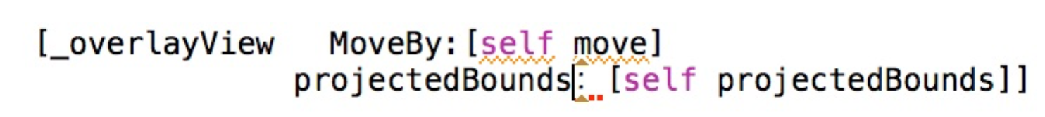

### 符号图形在VectorPresentationView中定位

符号图形在VectorPresentationView的定位发生在添加矢量符号、修改矢量符号和可视地理范围变化所展示的地理范围变换三个场景中，流程如图：

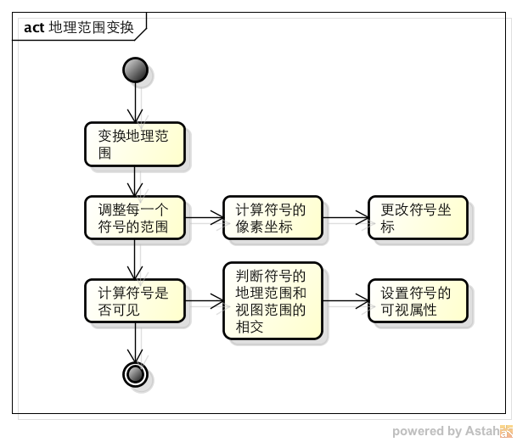

图 9.3‑2 调整地理范围

对于符号是否可见将在符号图形设计中说明。

##### 屏幕坐标系

矢量符号根据在VectorPresentationView的位置进行绘制，这个位置叫做屏幕坐标系，屏幕坐标系系的原点在当前可视区域的左上角。

屏幕坐标系的确定是按照经纬度坐标=>投影坐标=>系统坐标=>屏幕坐标系的流程来完成的。

从经纬度转系统坐标的流程如地理绘制模块所述。

如图 9.3‑3 矢量坐标系初始状态：

在系统初始化时，系统坐标系的原点在矢量图层坐标系的左下方，屏幕坐标系的第一象限表示当前可视区域。

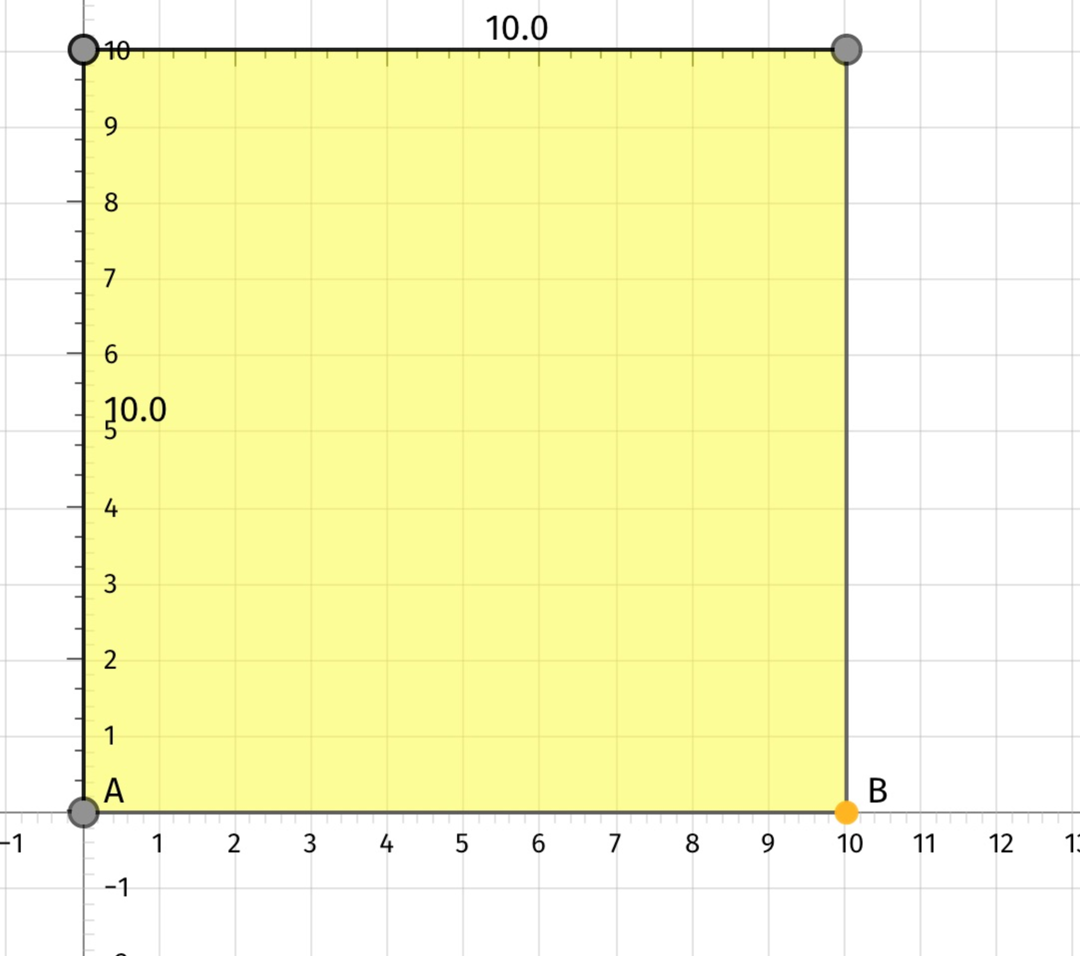

图 9.3‑3 矢量坐标系初始状态

如图 9.3‑4 矢量坐标系偏移：

当对地图进行平移或缩放操作后，可视区域发生相对系统坐标系偏移后，屏幕坐标系跟随可视区域偏移。

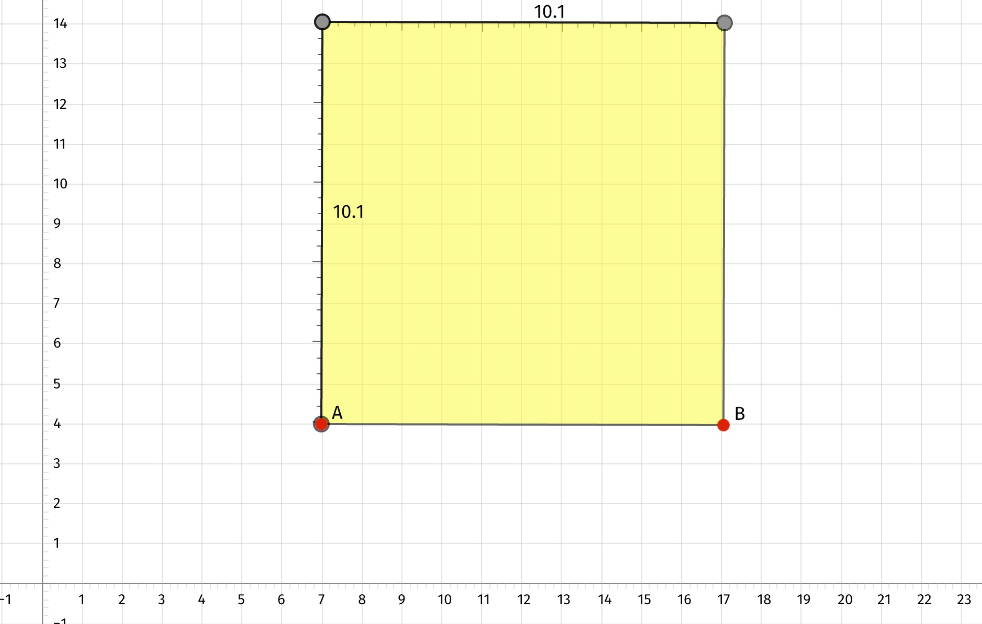

图 9.3‑4 矢量坐标系偏移

故可以得到

$$\left\{\begin{aligned}X_{UI} =X_{pixcel}-bounds.offset \\ Y_{UI} =bounds.height- Y_{pixcel}-bounds.offset\end{aligned}\right.$$

##### 将矢量符号绘制到VectorPresentationView

矢量符号绘制流程主要分为，符号矩形范围定位和矢量符号绘制。

矢量符号绘制会在下节内容中具体阐述，以下阐述下将图形定位的过程。

1. 计算图形定位点的投影坐标范围。
2. 根据投影坐标转换到系统图像坐标  
   图像坐标系的具体定义见地图浏览模块及地理坐标模块详细设计，算法如： $\left\{\begin{aligned}X_{pixcel} =\frac{X_{meters}}{meterPerPixel} \\ Y_{pixcel} =\frac{Y_{meters}}{meterPerPixel}\end{aligned}\right.$ 
      
   其中meterPerPixel由当前系统像素和米的转换关系决定。
3. 根据系统图像坐标转换为绘制坐标   
   考虑到投影坐标系以赤道到北极为正方向，UI坐标系的y轴以下为正方向，在转换时候执行对y轴的反转。

$$\left\{\begin{aligned}X_{UI} =X_{pixcel}-bounds.offset \\ Y_{UI} =bounds.height- Y_{pixcel}-bounds.offset\end{aligned}\right.$$

具体实现如图 9.3‑5 调整符号像素坐标是计算符号左上角坐标范围的。

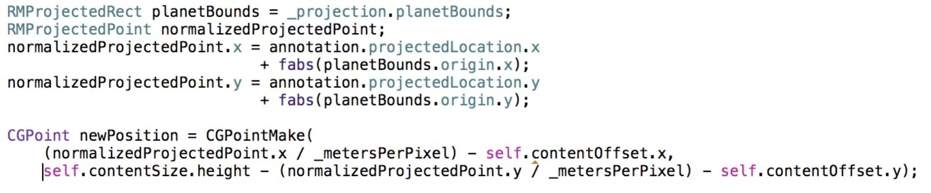

图 9.3‑5 调整符号像素坐标

## 矢量符号图层及图形设计

### 符号图形(VectorGraphic)

IOS.GIS.Commom.Tools SDK 内置了矢量结构符号类说明提到的符号的图形（VectorGraphic），并支持通过新增矢量符号数据结构和符号画法的方式进行拓展。

IOS.GIS.Common.Tools SDK通过在VectorPresentationView中的VectorLayer初始化矢量符号图形以及进行操作。

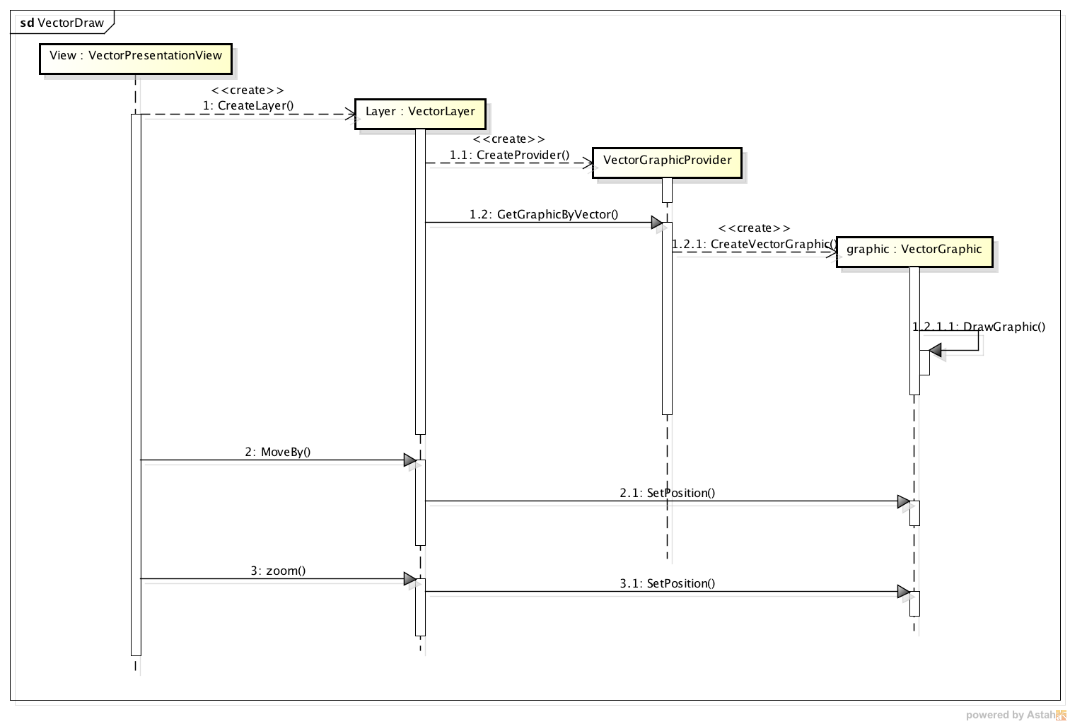

图 9.4‑1 矢量图形的操作图

VectorGraphic是继承于CAScrollLayer以更好处理图形的放缩问题。

表 9.4‑1 VectorGraphic属性说明

|  |  |  |
| --- | --- | --- |
| **名称** | **类型** | **说明** |
| Data | VectorData | 矢量符号的数据 |
| VectorView | VectorPresentationView | VectorGraphic所处视图 |
| Boundes | CGRect | 初始状态下，与投影坐标系  对应的像素坐标 |
| Zoom | Float | 当前放缩比例尺 |
| ProjectPath | Path | 初始状态下的几何画法 |

下面以相对复杂的曲线符号为例，来说明IOS.GIS.Com mon. Tools SDK如何通过CAShapeLayer和UIBezierPath来实现符号的画法，和对于平移和放缩的处理。

#### 曲线符号图形

##### 符号的画法

如图 9.4‑2 曲线图形数据关系，与曲线符号对应的图形为CurveVector Graphic，CurveVectorGraphic继承于VectorGraphic，并重载了Redraw方法，来实现曲线符号的绘制。

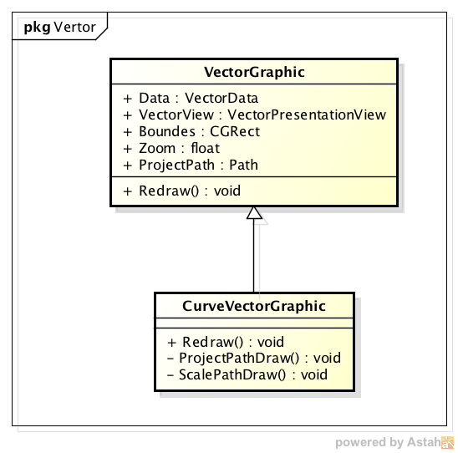

图 9.4‑2 曲线图形数据关系

在绘制图形前，首先要确定图形所在的shapelayer在vectorPresentatio nView上的位置。

图形绘制流程分为两个步骤：获得投影坐标系下的符号形状和放缩平移符号。

###### 符号在投影坐标系的形状

1. 起点的设置

如果起点是贝塞尔曲线的第一个点，则该点及曲线图形的定位点，故设曲线的其实坐标为(0,0)  


否则



1. 终止点的设置

终止点和控制点在所在图层的位置，是一个相对起点的坐标。

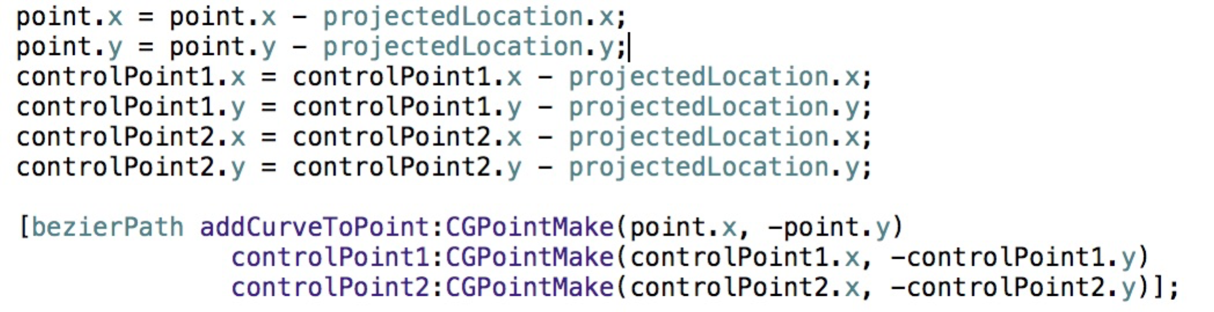

图 9.4‑3 终止点的设置

IOS.GIS.Commom.Tools SDK采用了利用平移线段中点连线法 来获得一个曲线两点间的控制点。

如图：

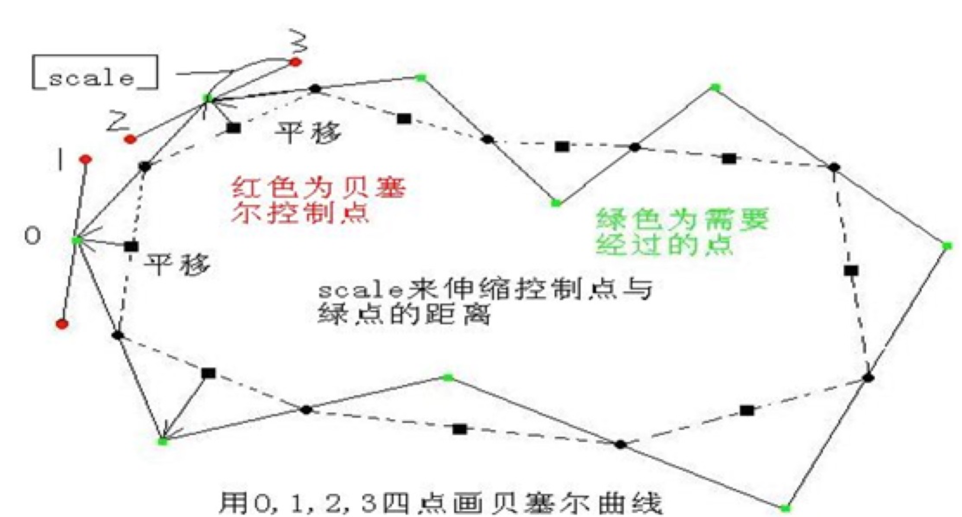

图 9.4‑4 贝塞尔曲线的插值

图中红色为控制点，绿色为曲线经过的点。

* 首先求得所有的绿色点连线中点  
  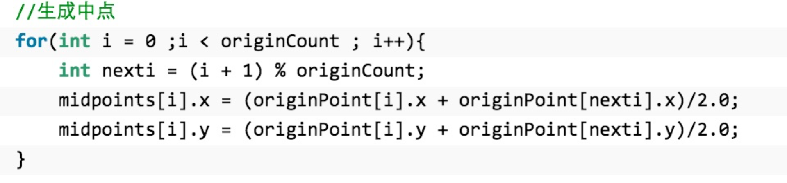
* 然后求得中点连线的中点，并将中点连线沿中点和绿色点连线的方向平移。  
  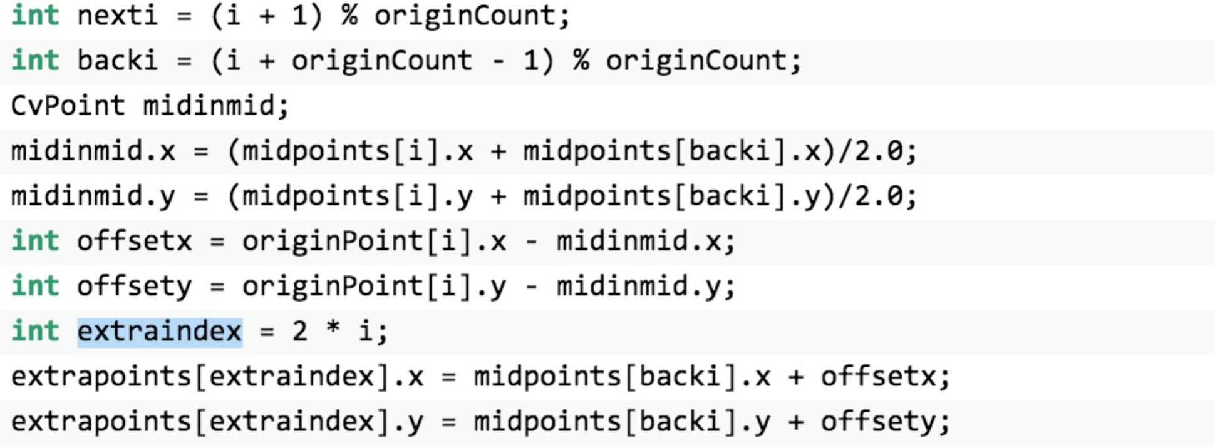
* 最后根据scale向另外一个绿色点滑动  
  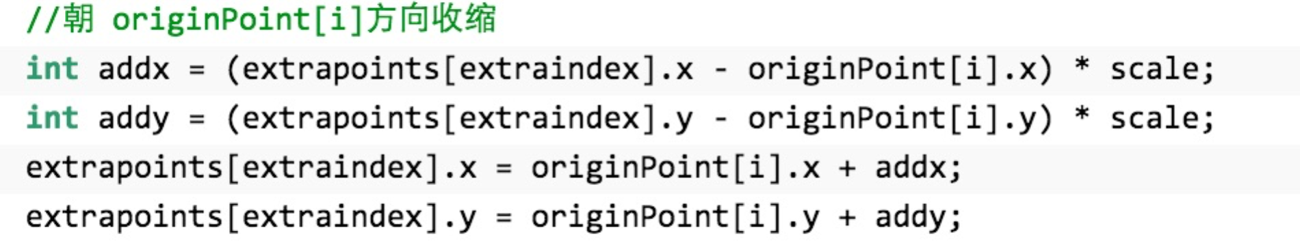

###### 符号在屏幕坐标系下的图形

屏幕坐标系和系统坐标系的分辨率相同。

对于平移后的地图，在计算符号的定位点绘制坐标时，已经将地图的平移量考虑在内。

对于缩放后的地图，坐标的平移在计算定位点时也已经考虑在内，现在需要根据分辨率对原始图形进行缩放调整。

图形的缩放，在iOS中可以使用transform以及CGAffineTransform来完成。

缩放流程：

1. 获得缩放比例  
   缩放比例指的是屏幕坐标系下单位像素和投影坐标系下单位米的转换关系，及系统分辨率的倒数。  
   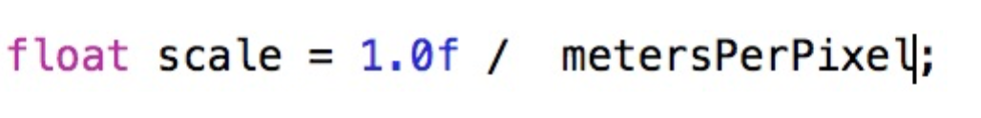
2. 设置线宽等绘制属性  
   图形的线宽指的是符号数据中定义的尺寸，通过给图形所在的shapelayer的lineSize属性赋值来确定在UI绘制时的线宽度。  
   
3. 应用图形的仿射变换矩阵  
   在这里，图形的仿射变换指的是放缩变换，X轴和Y轴的放缩比例相等，都为第一步中求得的分辨率倒数。通过对原始图形的拷贝进行变换，可得在当前屏幕坐标系中的图形。  
   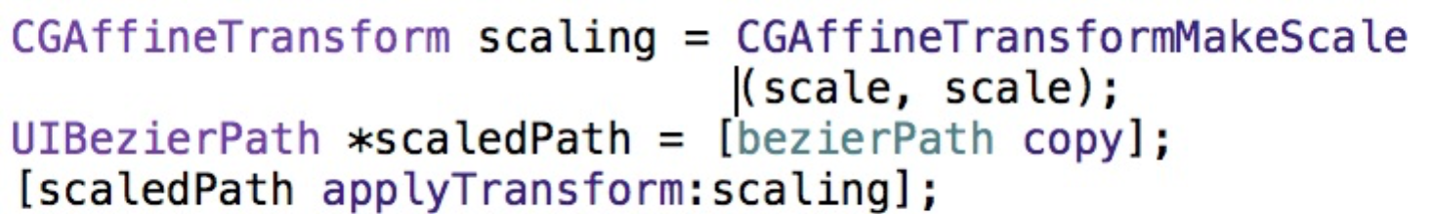
4. 放缩的动画设置  
   iOS支持通过检测shapeLayer上的图形变换来设置动画。  
   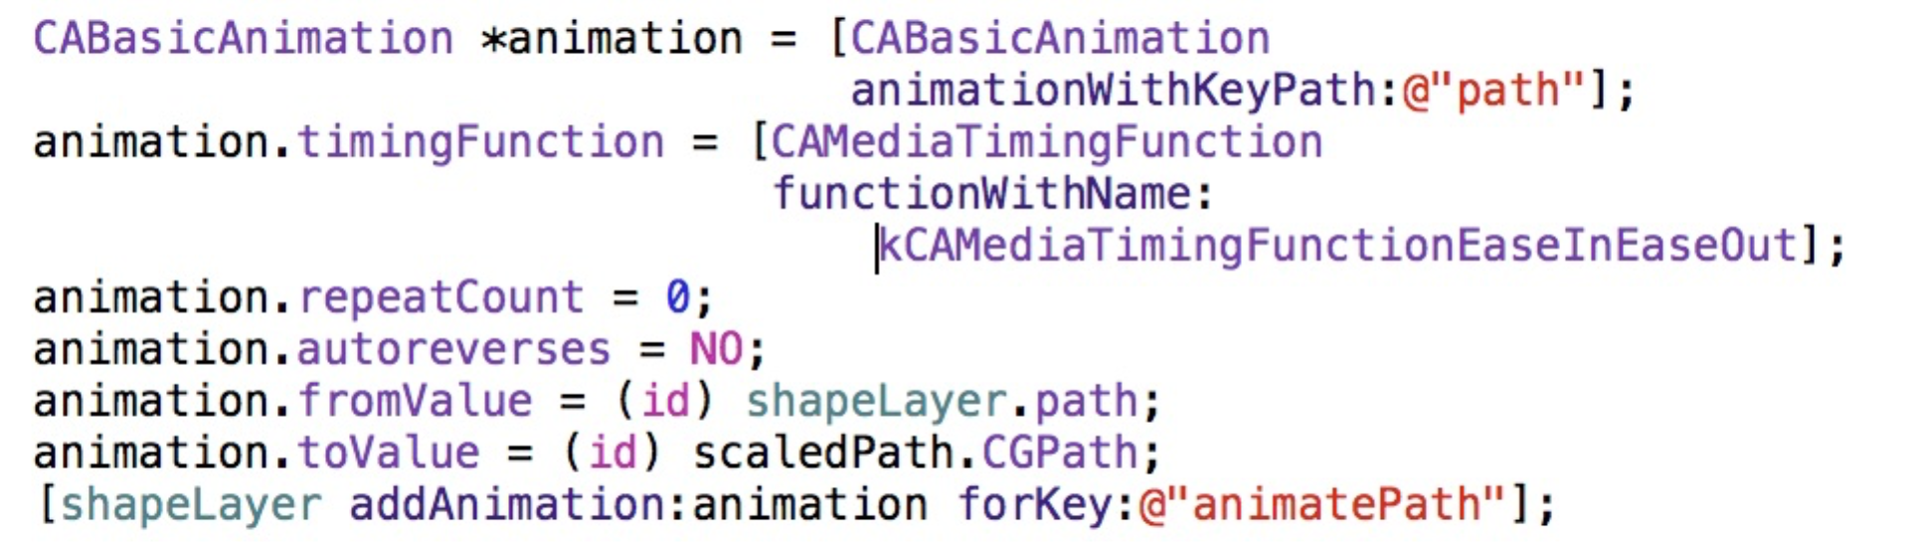
5. 获得放缩后的图形  
   将放缩后的图形赋值给shapelayer的path属性，实现将绘制图形的最后一步。

### 矢量符号的层次关系

如**Error! Reference source not found.Error! Reference source not found.**所述，矢量数据是分层次的。

在可视化时，排序高的矢量数据层所对应的可视化图层排序靠前，被遮盖的可能性小。

矢量符号层是继承于CAScrollLayer的一个图层，多层矢量符号对应了多个图层，每层的矢量符号对应的矢量图形都聚合在对应的矢量图层下。

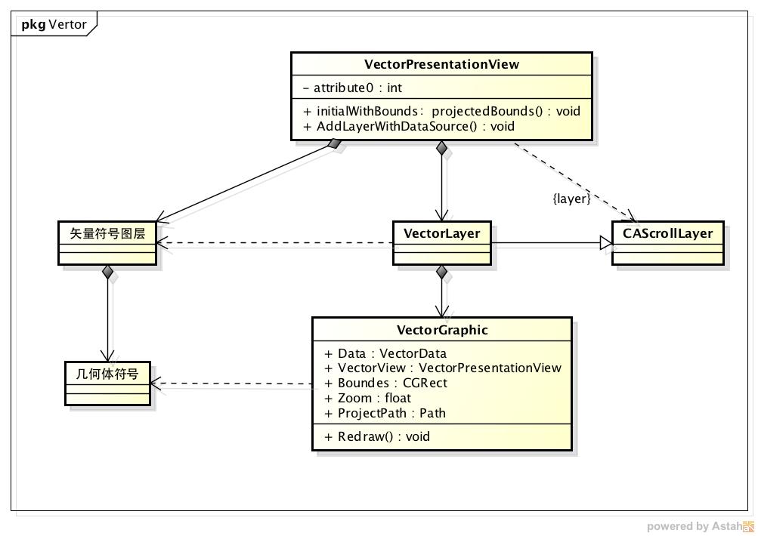

图 9.4‑5 矢量符号的层次关系

## 矢量符号视图的常用流程设计

本节主要将前面所提到的矢量可视化视图、矢量图形层、矢量图形及相关接口，按照不用的使用场景串联起来，已经在对应章节有所论述的具体功能分析不再赘述。

### 初始化

矢量符号视图完整的可视化流程是由构造视图开始，一直到可视地理范围内的矢量符号显示在屏幕上为止。

构造视图发生在程序加载成功后，此时视图的可视地理范围为整个地图的范围，视图的屏幕坐标系坐标范围和分辨率与系统坐标系相同。

在可视化视图加载完毕以后，开始加载数据源。根据数据源，可视化视图会构造1~N个符号图层，每个符号图层与一个矢量数据层次对应。并且在没有平移和放缩的情况下，加载符号。

最后设定当前可视地理范围为一个特定区间，此时屏幕坐标系的坐标范围不变，分辨率变化，坐标原点与系统坐标系标定的原点不再重合。

当可视区间与系统坐标系偏移后，矢量符号视图的平移放缩接口被调用，矢量符号视图在更新了符号层的位置偏移后，重绘矢量符号。

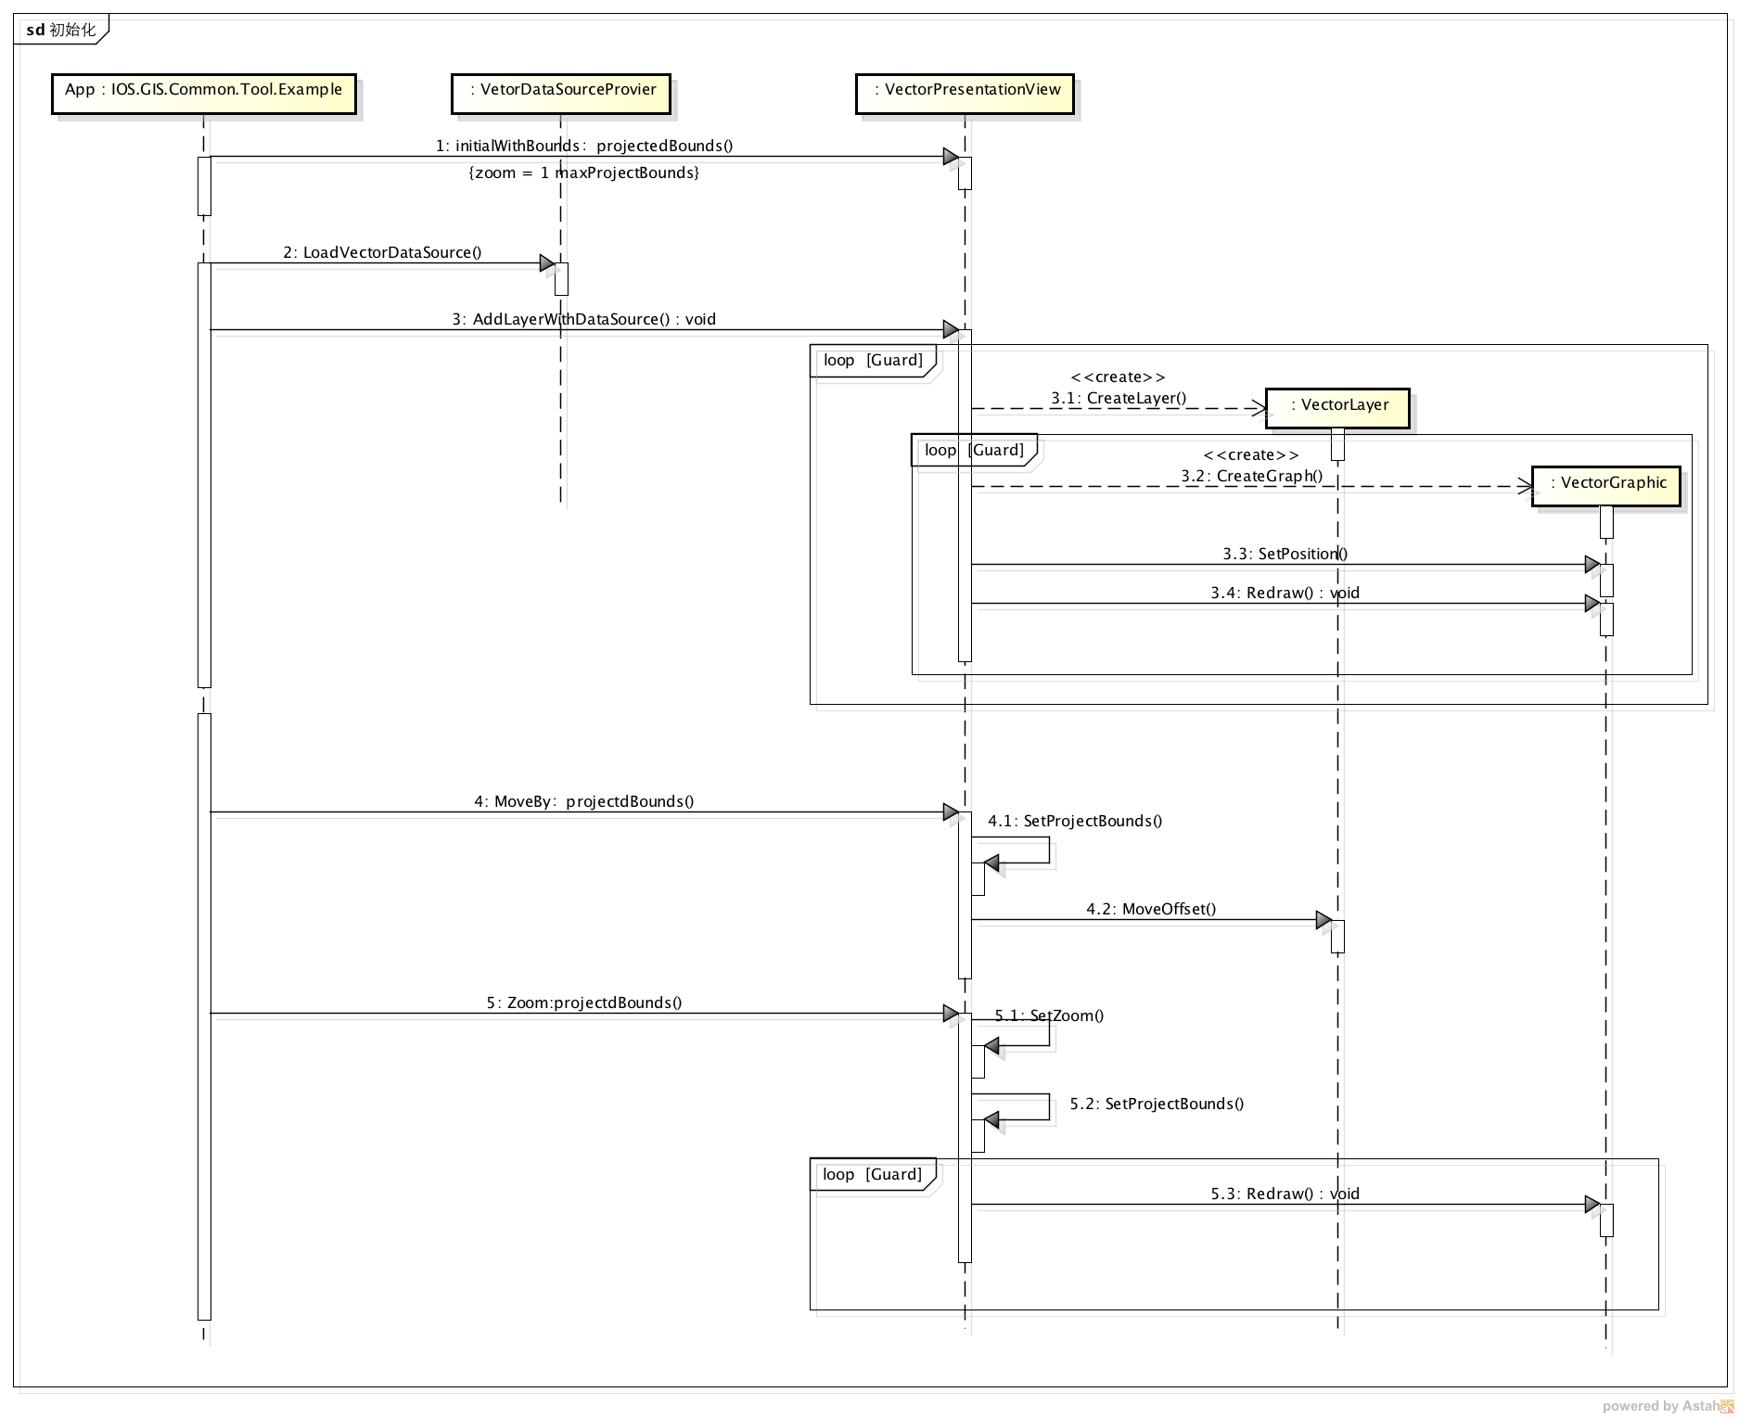

图 9.5‑1 矢量图层可视初始化

### 添加矢量符号

在GIS系统使用过程中，我们经常需要添加新的矢量符号来标记信息。

VectorPresentationView提供了AddVectorOnLayer: vector接口来在添加矢量符号到一个特定图层上。

添加符号的流程如图 9.5‑2 添加符号流程，首先创建一个矢量符号数据，通过矢量符号视图的AddVectorOnLayer方法创建一个矢量图形到特定图层；然后根据9.3.4符号图形在VectorPresentationView中定位的方法确定矢量图形的定位点，绘制图形。

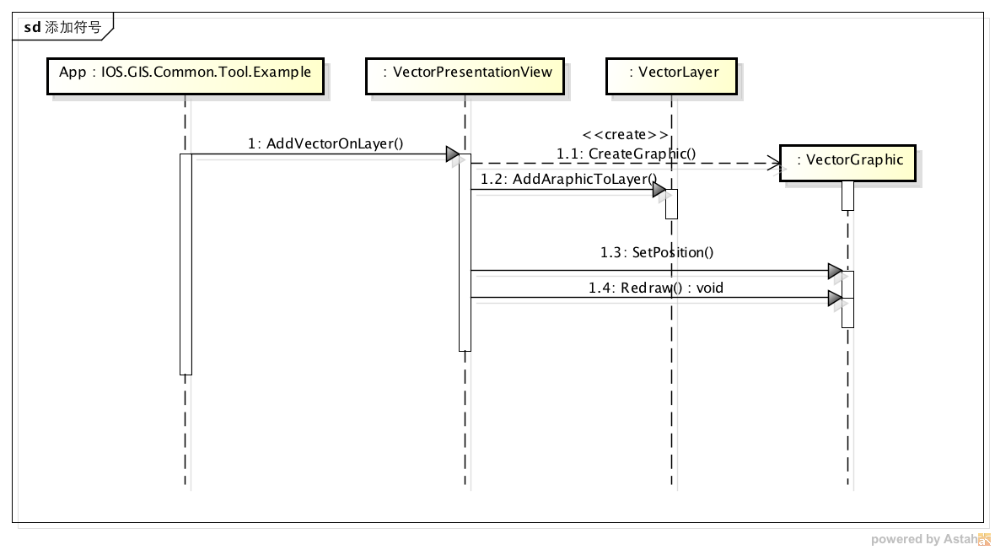

图 9.5‑2 添加符号流程

### 矢量符号的选定

在IOS.Common.GIS.Tools中，支持通过点击矢量符号的方式进行符号的选定。符号的选定使用了iOS的手势操作和点击碰撞测试。

#### 手势操作

点击等方式在iOS中属于手势操作的一部分，选定操作对应的是点击手势。使用手势操作首先需要在地图容器中注册点击手势。

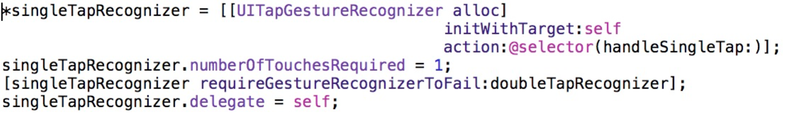

图 9.5‑3 长按手势的注册

点击手势会触发注册的相应方法,该方法的参数为操作识别信息，通过locationInView方法可获得该操作在屏幕上的位置。

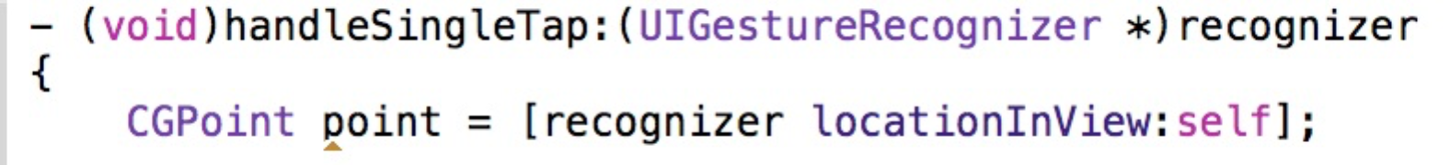

#### 碰撞测试

通过一个屏幕点坐标，获得是否触发对应符号的判断成为碰撞测试。

符号的碰撞测试使用了CALayer提供的hit接口，来获得这个CAlayer内包含测试点的子图层。



当一个单击操作触发矢量VectorPresentationLayer的碰撞测试，VectorPresentationLayer会从上到下遍历所有的矢量图层，直到找到包含该点的矢量图形。

### 矢量符号的移动

在地图上移动矢量符号，需要通过对长按手势的处理来完成，依然通过碰撞测试来判断当前点击符号。

#### 长按手势

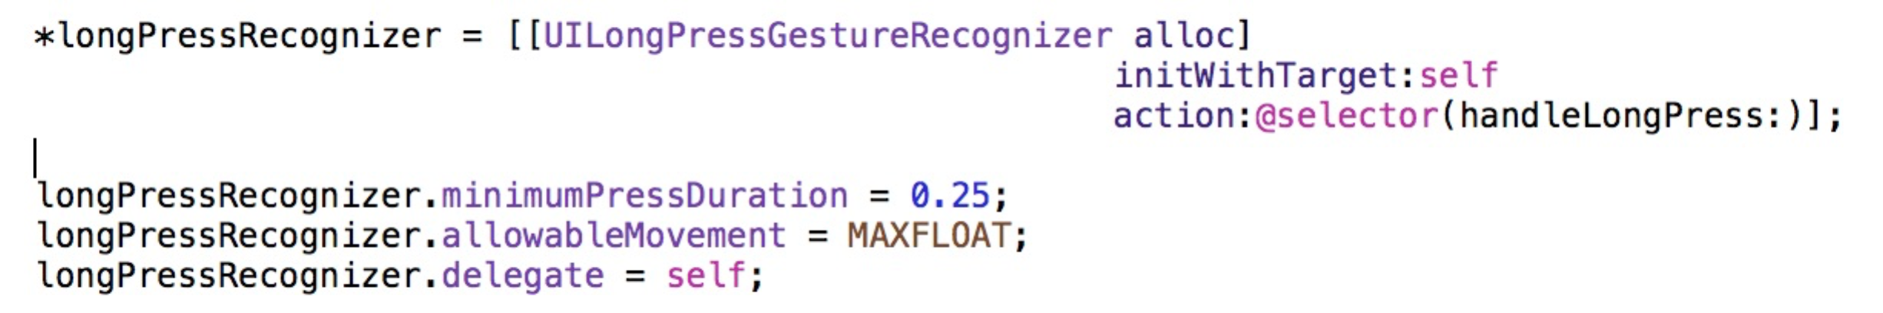

图 9.5‑4 长按手势

表 9.5‑1 长按手势状态

|  |  |
| --- | --- |
| **名称** | **类型** |
| UIGestureRecognizerStateBegan | 长按操作开始 |
| UIGestureRecognizerStateChanged | 长按中移动 |
| UIGestureRecognizerStateCancelled | 长按取消 |
| UIGestureRecognizerStateEnded | 长按操作完毕 |

#### 矢量符号的平移

矢量符号的平移分为4种状态，确定符号、移动符号、结束移动、取消移动，分别和UIGestureRecognizerStateBegan、UIGestureRecognizerStateChanged、UIGestureRecognizerStateEnded、UIGestureRecognizerStateCancelled。

* UIGestureRecognizerStateBegan

当手指开始按住屏幕上的一个点时，系统会接收到UIGestureRecognizerState Began信号，此时IOS.GIS.Common.Tools SDK会进行碰撞测试，找到选定的矢量符号，调整矢量符号的透明度，进入拖拽状态。

* UIGestureRecognizerStateChanged

选定符号后，手指开始拖拽符号。  
符号的位置变化：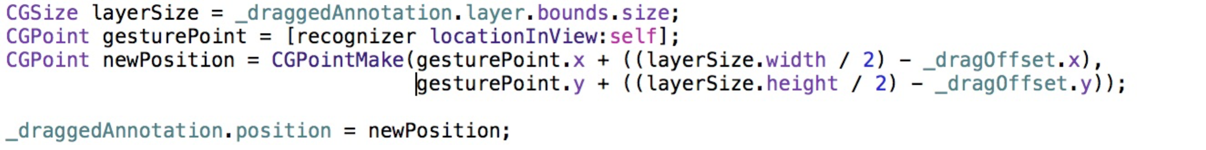

* UIGestureRecognizerStateEnded

拖拽完毕后，将新的屏幕位置换算为地理位置，设置到对应的矢量数据上。

* UIGestureRecognizerStateCancelled

拖拽失败后，将符号所在的屏幕位置恢复。

### 地图缩放

地图的缩放，会触发VectorPresentationView movedBy和zoomBy两个操作，具体请见设定可视地理范围

### 地图平移

符号的图像是通过所在的VectorPresentationView的CAScrollLayer的平移实现。

如图 9.5‑5 平移符号

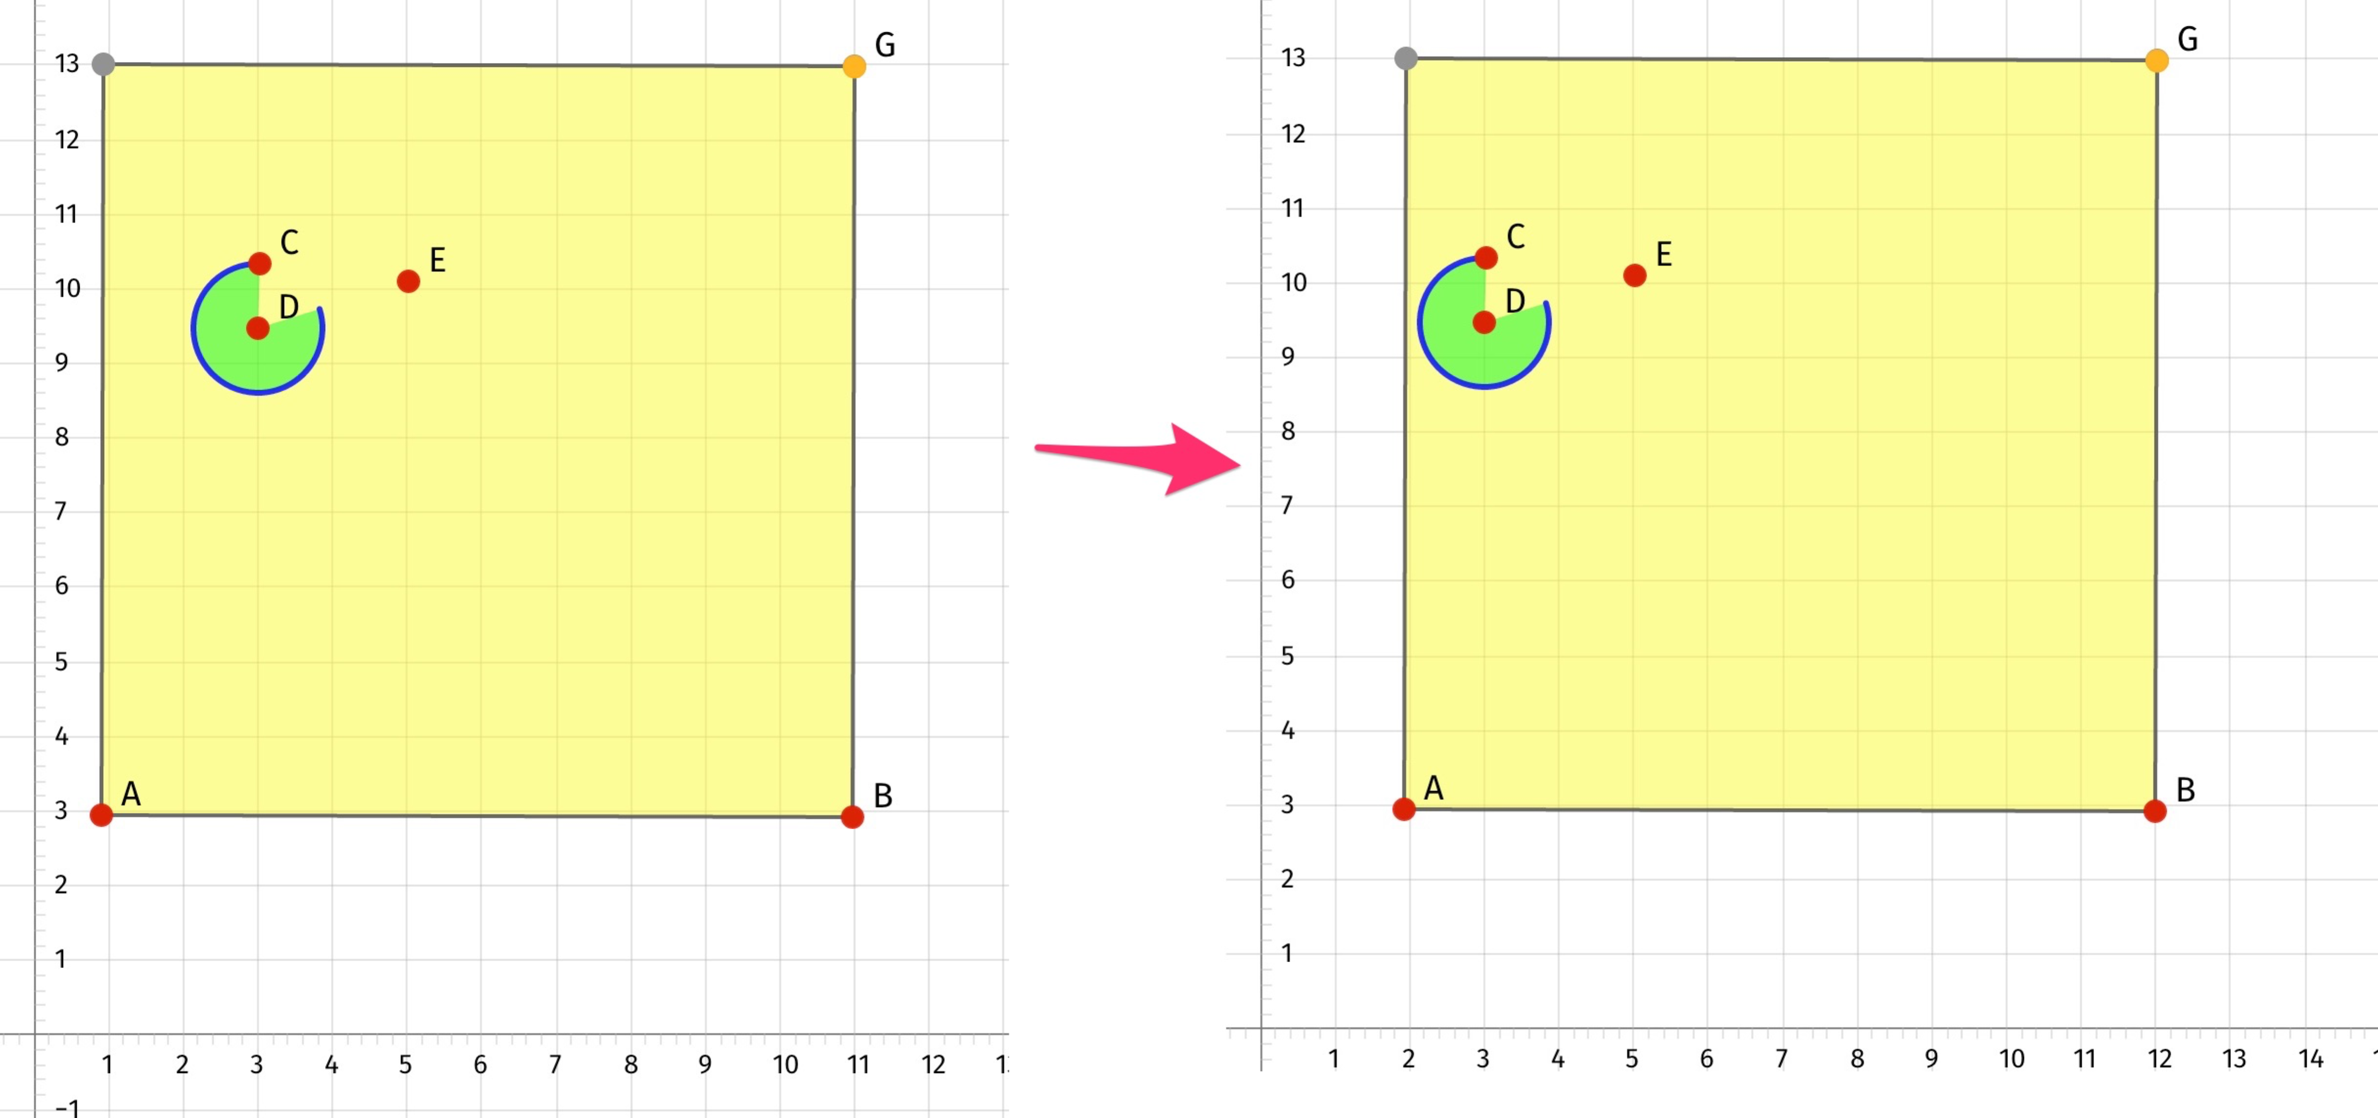

图 9.5‑5 平移符号

黄色区域为VectorPresentationView的可视区域，当对地图执行平移操作后，通过调用CAScrollLayer的ScrolToPoint可以将可视区域相对系统坐标进行平移，在CAScrollLayer上的所有符号将一同平移。

## 矢量符号编辑视图设计

### 矢量符号编辑图层的基本构成

IOS.GIS.Common.Tools SDK支持通过修改矢量符号数据的方式编辑矢量符号的位置，也支持通过在屏幕操作点的位置来修改矢量符号的地理位置。

这里阐述下通过屏幕操作来修改矢量符号的地理位置。

在IOS.GIS.Common.Tools SDK，矢量符号编辑视图(VectorEditView)继承于VectorPresentationView。当GIS系统进入编辑模式后，系统加载VectorEditView覆盖在所有视图的最上层，并且将对于手势操作的处理交给VectorEditView来处理。

VectorEditView对矢量符号的编辑是通过编辑符号的关键点来完成的。

VectorEditView中的layer为一个CALayer不再支持平移功能。

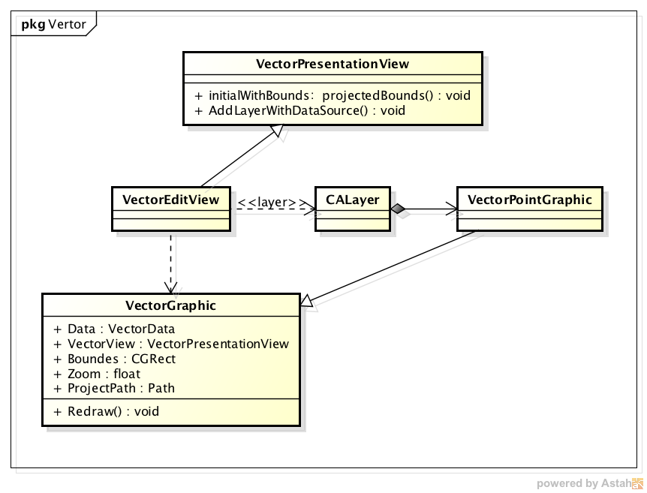

图 9.6‑1 矢量符号编辑视图

### 矢量符号编辑视图的执行流程

#### VectorEditorView加载

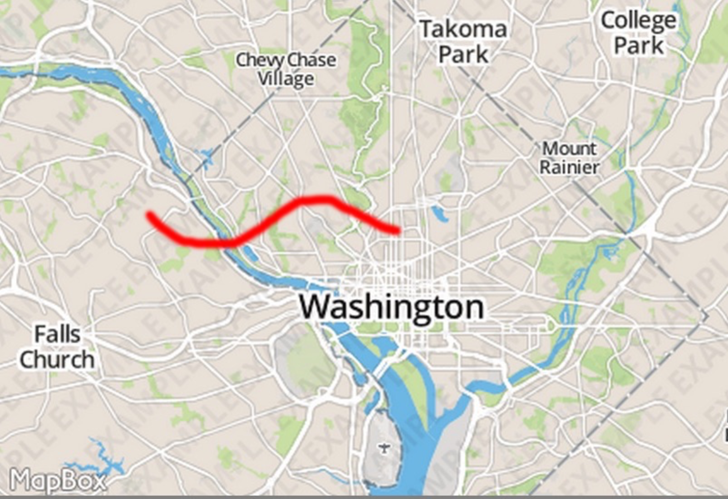

图 9.6‑2 矢量符号编辑前

如图 9.6‑2 矢量符号编辑前，地图上有一条曲线。对这个曲线进行编辑。

* 地图控件隐藏VectorPresentationView，显示VectorEditView。
* 将这个曲线分解为关键点，显示在VectorEditView上，如图 9.6‑3 矢量编辑起始。关键点的显示与VectorPresentationView显示点符号流程一致。

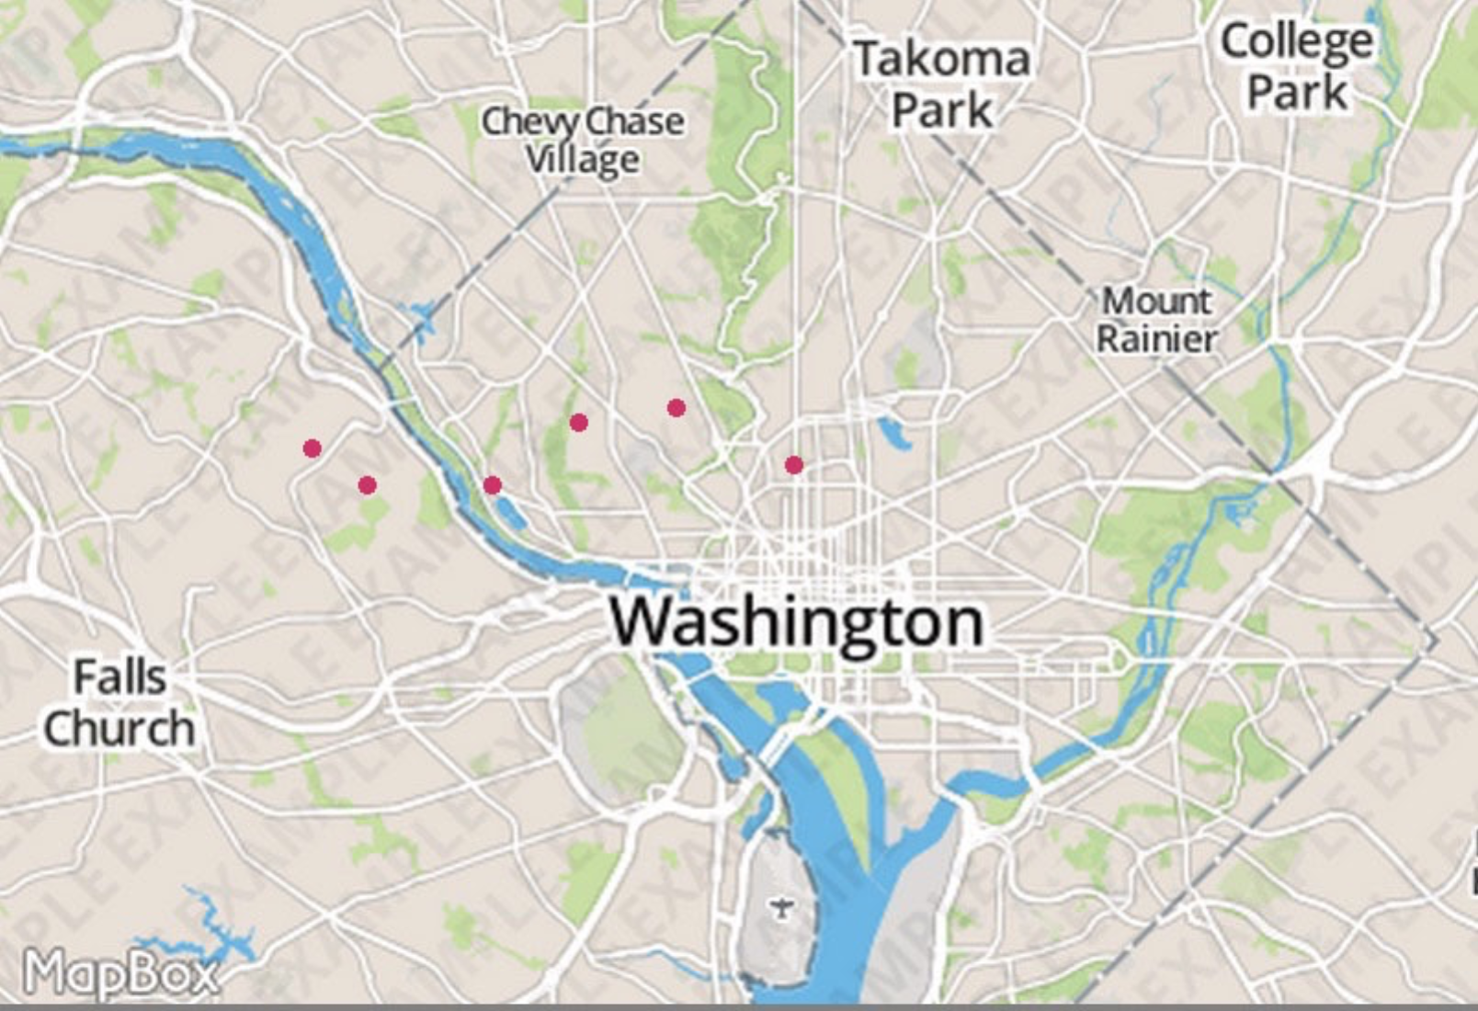

图 9.6‑3 矢量编辑起始

#### VectorEditView编辑

如图 9.6‑4 矢量编辑过程，通过添加/平移关键点来改变符号形状。对于关键点的平移请参考9.5.4 矢量符号的移动。

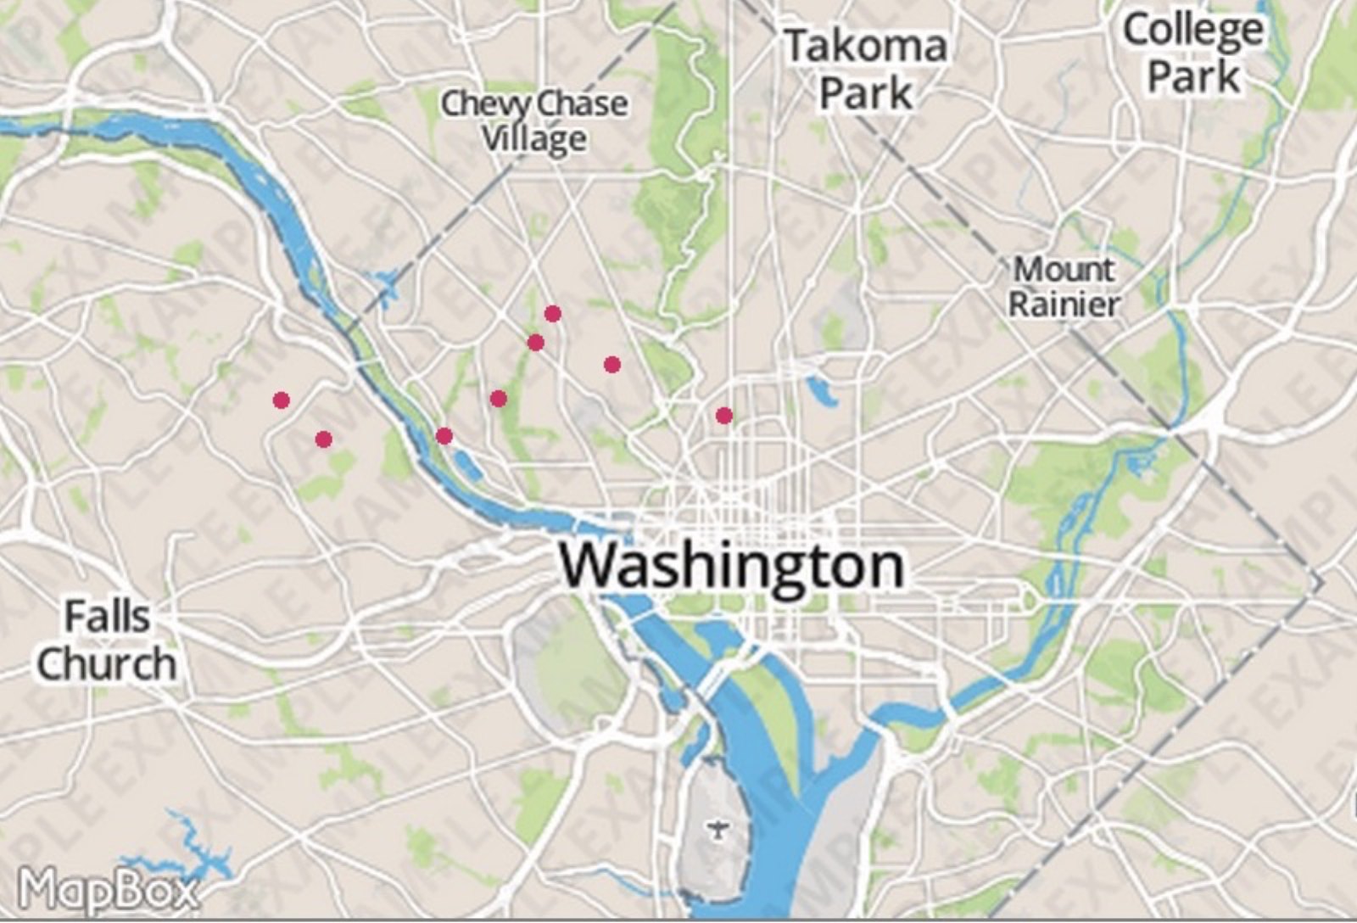

图 9.6‑4 矢量编辑过程

#### VectorEditView编辑结果

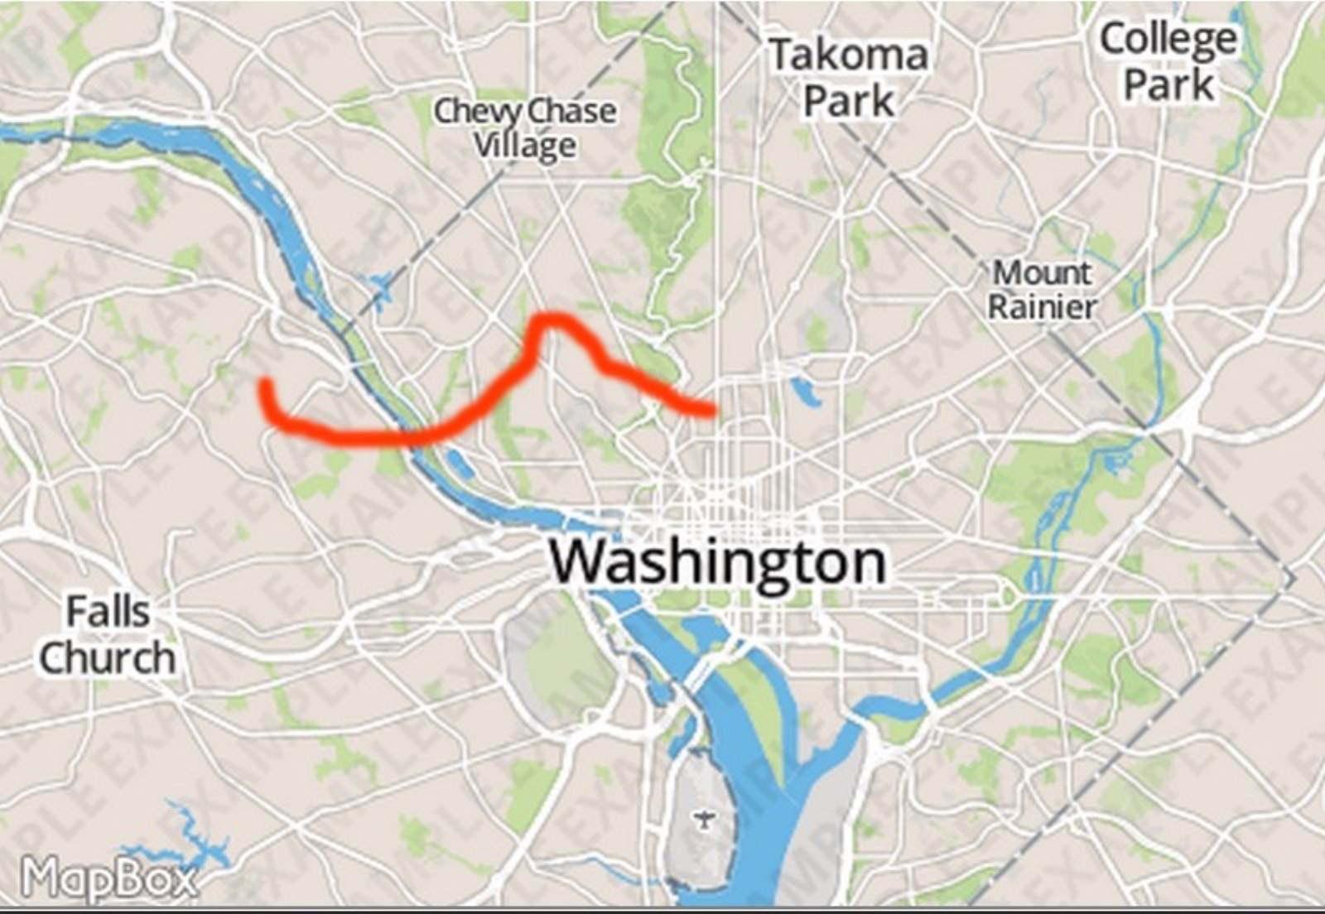

图 9.6‑5 矢量编辑结果

## 矢量符号轨迹视图设计（VectorTrackView）

矢量符号轨迹视图是用来实时记录设备移动轨迹的图层。

### 矢量符号轨迹视图结构

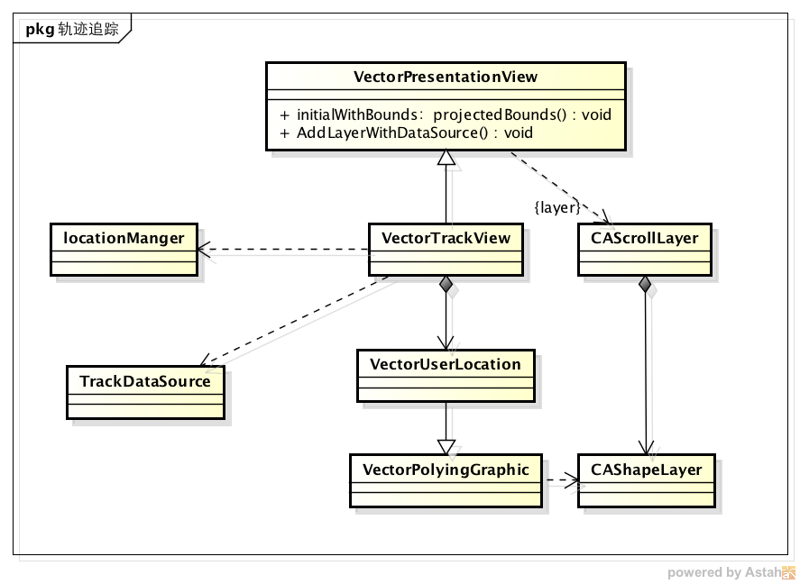

图 9.7‑1 轨迹追踪结构图

VectorTrackView继承了VectorPresentationView，轨迹是通过曲线图形来绘制在界面上的，VctorUserLocation继承于曲线图形，主要增加了对于朝向的处理。

VectorTrackView引用了位置信息模块的locationManager类，通过locationManger来获得位移和方向等信息。

TrackDataSource是矢量数据源中的一种，主要负责将数据定时发给服务器。

### LocationManager类介绍

关于如何在iOS中启动定位服务，请看LBS模块。

LocationManger主要提供了启动定位服务和关闭定位服务，以及位置变更和朝向变更的回调。

|  |  |
| --- | --- |
| **属性** | **具体说明** |
| location | 位置 |
| delegate | 回调对象 |
| startUpdatingLocation | 开始定位 |
| startUpdatingLocation | 终止定位 |
| didUpdateToLocation | 位置更新 |

#### 初始化

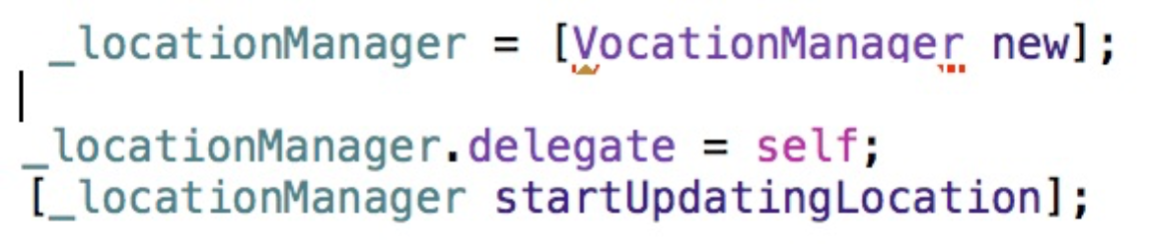

locationManager的回调对象必须实现didUpdateToLocation函数

#### 位置更新的回调说明

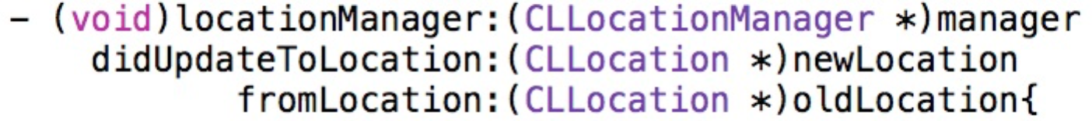

newLocation表示当前位置，oldLocation表示上一个位置。

### 实时绘制轨迹

轨迹追踪分为后台绘制和实时绘制两种模式：

* 后台绘制

指的是系统只记录和发送设备的位置，不将位置绘制在界面上。

* 实时绘制

指的是系统不仅记录和发送设备的位置，不将位置绘制在界面上。

实时绘制分为3个流程：

1. 接受位置更新  
   在didUpdateToLocation的实现中  
   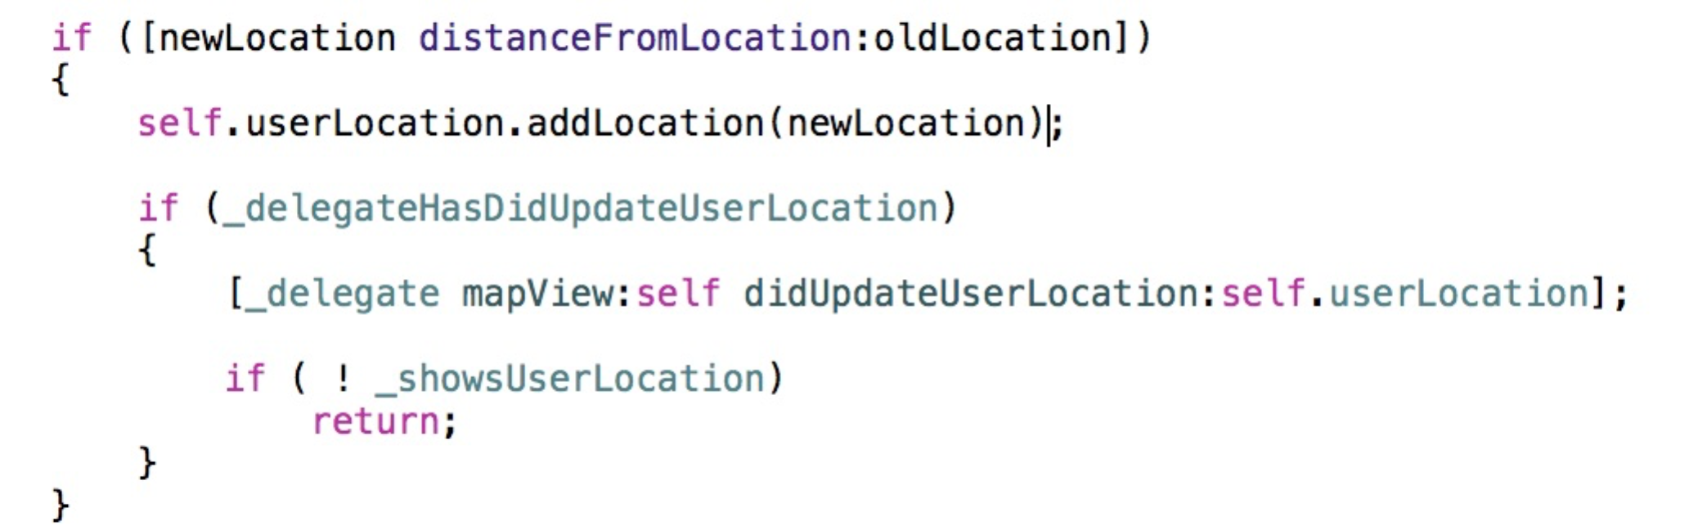

先判断是否发生过位移，如果有位移，则将新的位置赋值给VectorTrackView。

1. 绘制轨迹
2. 将经纬度坐标转换为投影坐标
3. 绘制新的曲线
4. 执行放缩
5. 位置汇报  
   对于TrackDataSource请见矢量数据源。

## 矢量符号统计图层设计

IOS.GIS.Common.Tools SDK通过矢量符号统计图层来展示数据的分布。

在这个图层中可以使用柱状图、饼图等常用的统计符号来进行数据统计，这些符号的位置和数据，需要通过自定义数据源来提供。

除此这些特定位置的统计符号，矢量符号统计图层针对全局数据提供了聚合型的统计图层，例如聚簇图层、热量图层。

这些基于聚合的统计图层，相比特定位置的统计符号，在地图上可以更加简单直观的展示数据分布。

### 聚簇统计图层

如图 9.8‑1 聚合统计，聚簇统计是在大范围地图上很常见的一种展示方式。通过这种数据展示方式，地图控件可以展示该地理范围内数据情况的同时，避免因为符号过多导致的性能问题。

聚簇统计图层是一种利用了栅格数据和矢量符号的统计图层。这个图层通过栅格数据的方式，划分了统计的地理范围和统计的层次；矢量符号则记录了栅格内的统计信息。

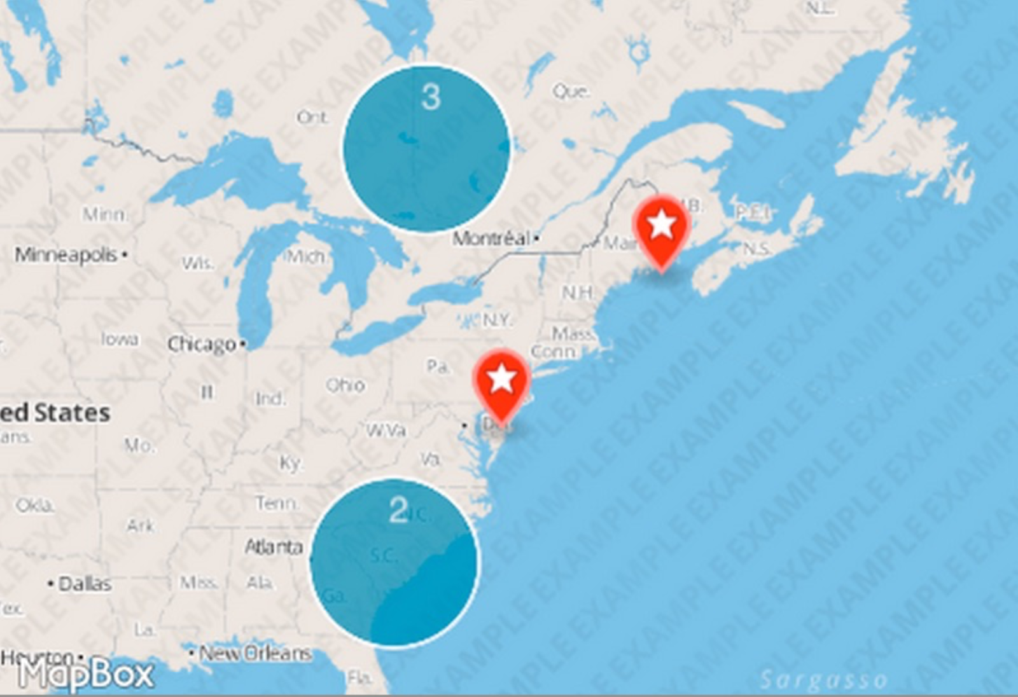

图 9.8‑1 聚合统计

### 聚簇图层的设计

### 聚簇图层(ClusterLayer)

构建一个聚簇图层，需要ClusterLayer、ClusterGraphic、VectorClusterTree、VectorClusterNode、VectorClusterLeaf等元素的配合。

其中ClusterLayer是聚簇图层，是一种特殊的矢量图层。这个图层想其他的VectorLayer一样绘制矢量符号、支持平移操作；针对聚簇图层的特点，ClusterLayer还分缩放级别展示矢量符号。

ClusterGraphic继承字VectorGraphic，在支持绘制圆的基础上，ClusterGraphic还可以完成绘制文字的需求，来显示当前的统计数据。

VectorClusterTree是聚簇图层引用的统计数据，VectorClusterTree包含了一个四叉树模型以及放缩级数等信息。

VectorClusterNode是四叉树节点，也是一种统计符号，ClusterLayer主要可视化了VectorClusterNode包含的信息；VectorClusterLeaf是四叉树的叶节点。

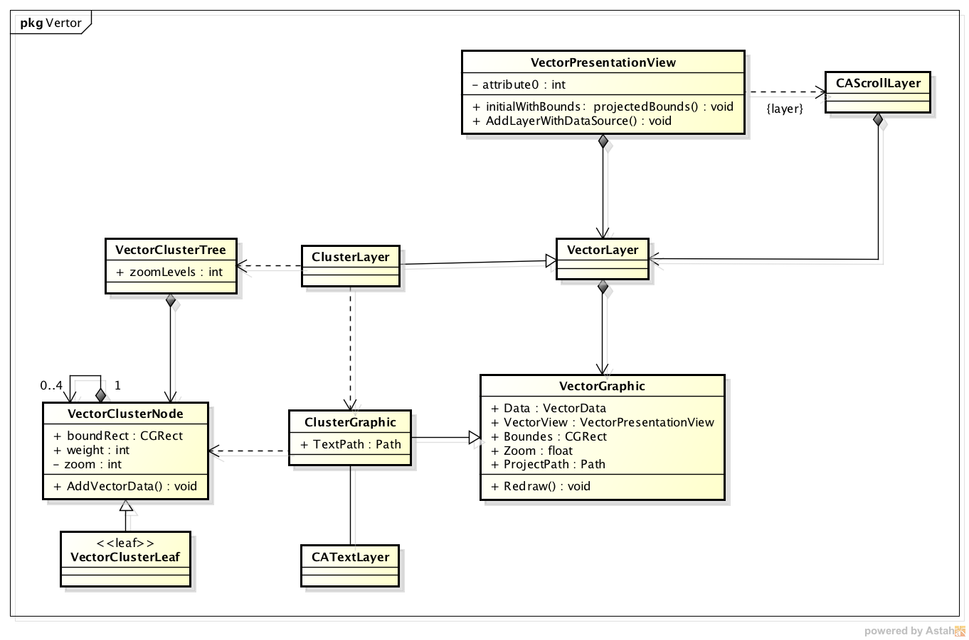

图 9.8‑2 聚簇图层关系

### 聚簇图层的数据

如图 9.8‑3 聚簇图层设计，聚簇图层的内容是一个类似瓦片地图的金字塔结构。

按照四叉树的结构，父节点所涵盖的区域被拆分为东南、东北、西南、西北四个区域，父节点的数据是叶节点统计数据的统计；可视化这些数据过程中，根据当前比例尺和地理范围，找到相应的节点展示在节点对应的地理范围。



图 9.8‑3 聚簇图层设计

几何VectorClusterNode是一种几何符号，这个几何符号表示了涵盖某一区域的统计信息。每个VectorClusterNode通过聚合4个子VectorClusterNode来表示涵盖的区域。VectorClusterLeaf表示叶节点，VectorClusterTree表示树的头指针。

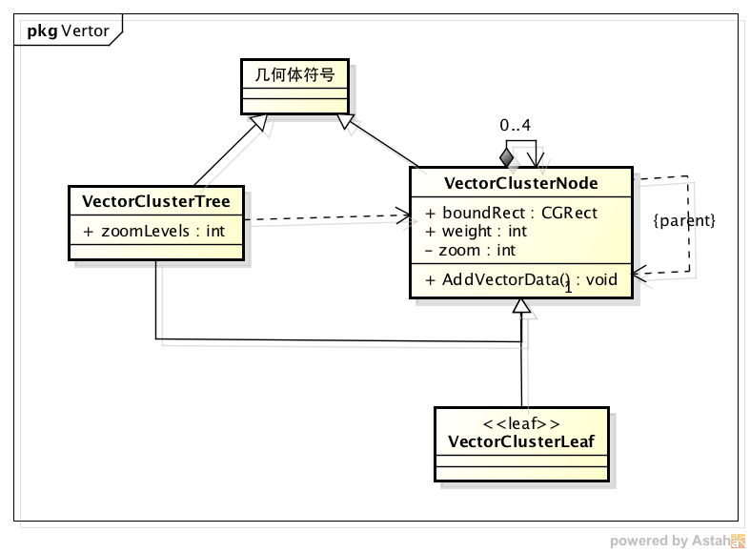

图 9.8‑4 聚簇图层数据结构

|  |  |
| --- | --- |
| **属性/操作** | **具体说明** |
| NodeMatrixs | 按照层次分组的节点集合，节点集合是一个二维数组，按照Node对应的节点坐标排序。 |
| VisableBoundRect | 当前可视的地理范围 |
| VisableNodes | 当前可视的聚簇符号 |
| BoundRect | 涵盖的地理范围 |
| Weight | 权值，叶节点表示涵盖的符号数量 |
| Zoom | 当前放缩级别 |
| ZoomLevels | 总放缩级别 |
| RemoveVectorData | 将符号数据从统计视图中移除 |
| AddVectorData | 将符号数据添加到统计视图中 |

在聚簇统计四叉树中给一个符号定位。

符号分为点，线，面、复合图形，在这里认为一个符号在某一个VectorClusterNode，即这个符号的矩形矩形外框或者定位点在某几个VectorClusterNode中。

对于某一个特定放缩级别，具体算法是，

获得几何符号外框的4个坐标的系统坐标；

求每一个坐标所处的节点。为了实现快速定位。

如：设A坐标为(X,Y)

则根据Bing瓦片坐标系和四叉树键值编码：

$$\left\{\begin{aligned}节点X坐标 = floor(系统X坐标÷边长) \\ 节点Y坐标 = floor(系统Y坐标 ÷边长)\end{aligned}\right.$$

VectorClusterNode的其他实现细节，将在图层的使用中描述。

### 聚簇的复合符号

聚簇的可视化符号，是一个由圆和数字组成的复合符号。

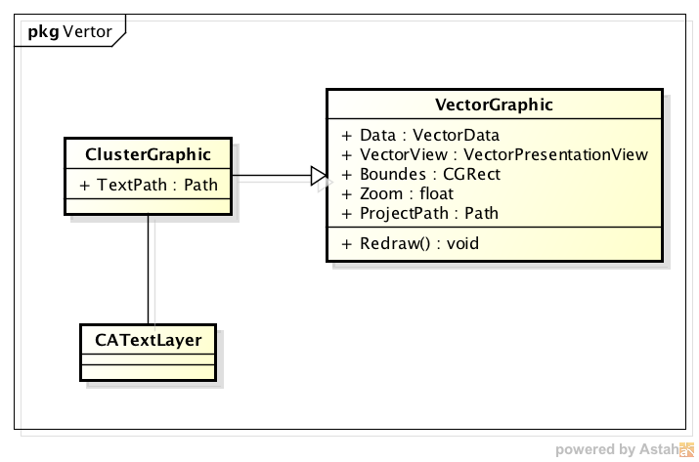

图 9.8‑5 聚簇符号

如图，聚簇符号继承矢量符号的基础上，通过关联CATextLayer实现了文字绘制功能。

这里主要介绍下CATextLayer的文字绘制：

在ClusterGraphic中，CATextLayer覆盖在CAShapeLayer之上，矩形区域为符号覆盖区域，文字对齐为居中对齐。

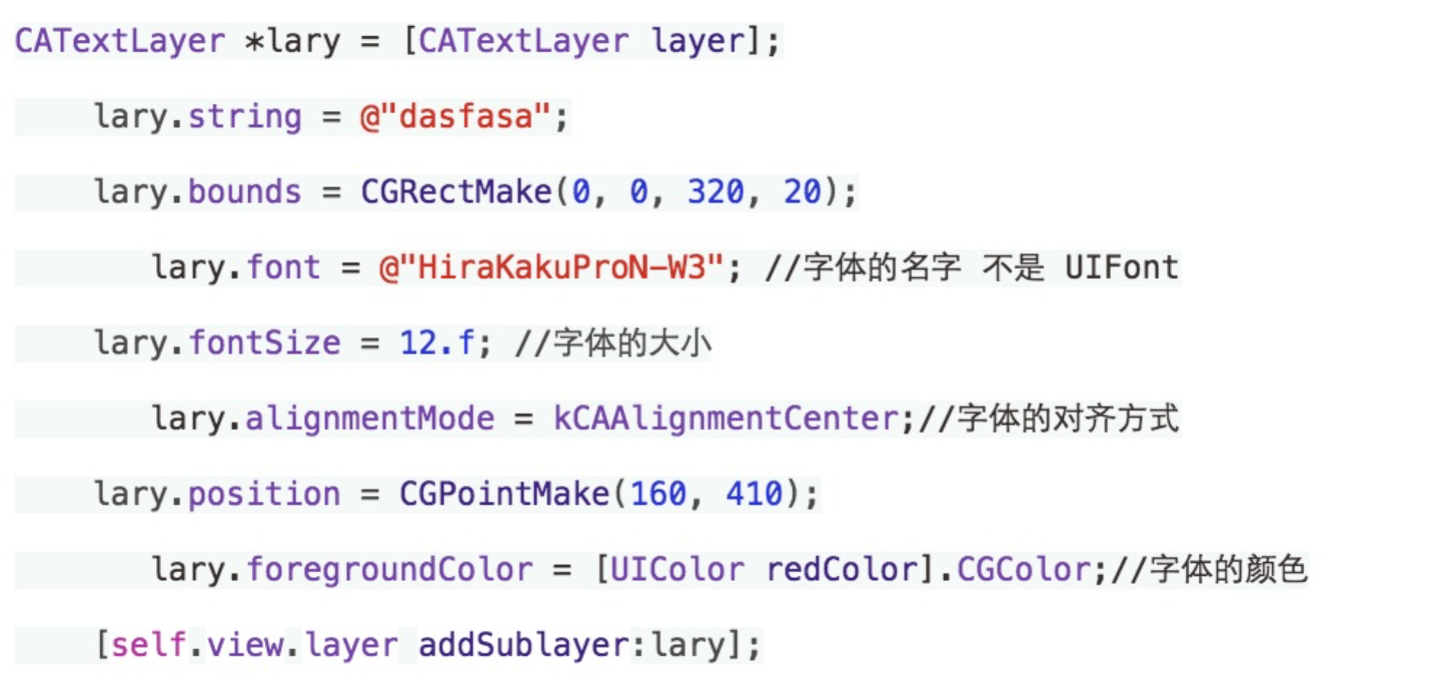

图 9.8‑6 CATextlayer绘制

### 聚簇图层的使用

聚簇图层的使用场景主要有初始化、添加关联符号、删除关联符号、地图放缩、地图平移。

#### 初始化图层

聚簇图层的初始化，主要是针对涵盖的地理范围完成四叉树构造。

##### 初始化参数

表 9.8‑1 初始化参数

|  |  |
| --- | --- |
| **参数** | **具体说明** |
| ZoomLevels | 总放缩级数 |
| BoundRect | 覆盖的地理范围 |
| VisibleBoundRect | 可视地理范围 |
| Zoom | 当前放缩级别 |
| Size | 每一个区块的屏幕坐标系下的边长 |

首先要设定聚簇图层四叉树的深度，即ZoomLevels。这个数值一般和地图的放缩级数相等。

BoundRect指的是初始化地图时覆盖的全地理范围。

Size每一个区块的屏幕坐标系下的边长，一般与引用的瓦片地图的边长相对应，或者为256或256的倍数。

##### 四叉树的构造

构造流程类似于瓦片地图的构造。

首先构造树的根节点(VectorClusterTree)，根节点涵盖了地图的最大地理范。根节点除了记录根节点所在的放缩级别外，还记录了四叉树的放缩级数，级数等于四叉树层数。

然后根节点涵盖的地理范围被4等分为4个子节点(VectorClusterNode)，每个区块在对应的放缩级别下，边长相同，取父节点边长的值。

每个子节点在对自己所涵盖的地理范围4等分，直到树的深度等于放缩级数。

##### 确认地图上可视的聚簇节点

1. 根据当前放缩级数找到对应的NodeMatrix；
2. 然后将当前可视区域的地理范围投影到系统坐标系中；
3. 根据9.8.4聚簇图层的数据给出的计算公式，可得VisibleBoundRect在当前放缩级别下对应的聚簇节点范围；
4. 在这个范围内的所有聚簇节点都是当前可视节点。

#### 添加/删除矢量符号

在初始化图层完毕后，就可以为这个统计图层添加被统计数据了。在IOS.GIS.Common.Tools SDK中，被统计数据指的是矢量符号。

添加矢量符号是通过在VectorClusterTree的addVector方法。

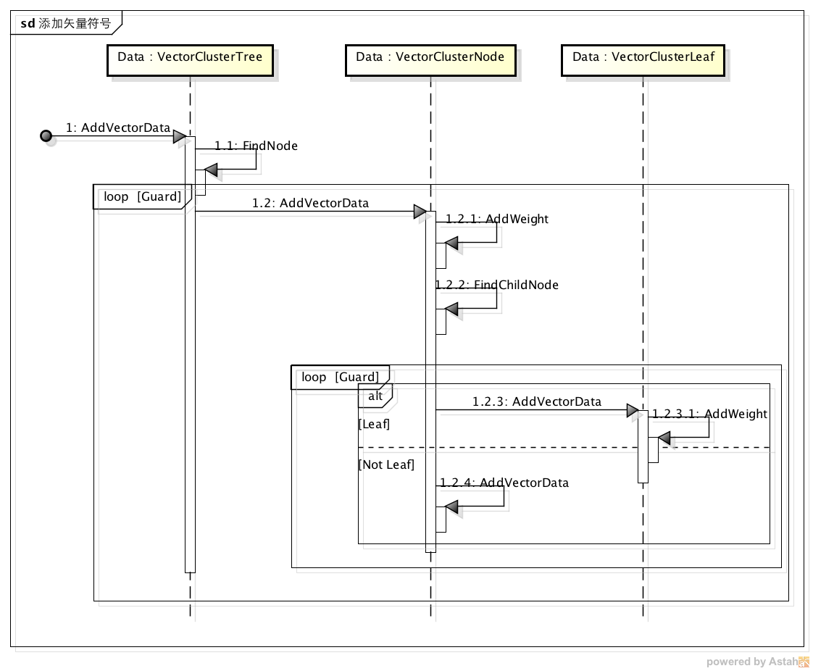

图 9.8‑7 添加矢量符号时序图

如图 9.8‑7 添加矢量符号时序图，添加矢量符号是一个沿着四叉树深度方向递归添加数据的过程，最终添加到叶节点为止。

VectorClusterTree接收到添加矢量符号的请求时：

1. 根据VectorData的地理范围，找到涵盖的子节点，
2. 调用所有被涵盖子节点的AddVectorData方法。

VectorClusterNode接收到调用请求后：

1. 权值加1
2. 根据VectorData找到涵盖的子节点
3. 根据子节点的类型，分别调用：
   1. 子节点是叶子节点，调用叶子节点的AddVectorData，在叶节点上增加VectorData
   2. 子节点不是叶节点，则递归调用子节点的AddVectorData方法，直到找到叶节点为止。

数据更新完毕以后，调用ClusterLayer的重绘方法，重绘VectorData对应地理范围内的统计符号。

删除矢量符号的通过ClusterLayer的RemoveVector完成的，流程与添加符号相同，区别在于删除符号造成节点的权值减少。

#### 渲染统计数据

聚簇数据的可视化是通过ClusterLayer根据VectorClusterData创建Cluster Graphic实现的。

如图 9.8‑8 渲染统计数据，渲染统计数据是通过ClusterLayer的Redraw方法来查询更新地理范围内在当前放缩级别下的统计节点，然后完成可视化。

流程主要分为两大步骤：

* 获得要渲染的地理范围内的统计数据  
  根据地理范围查询当前放缩级别下的统计节点，详见确认地图上可视的聚簇节点。然后根据参数判断是否清除已有的统计图形。
* 渲染统计数据  
  将所有没有对应统计图形的节点可视化。  
  圆的绘制，是以节点覆盖地域中心为中心点，覆盖的地域为矩形边框，绘制的圆矢量符号。  
  文字的绘制，详见聚簇的复合符号

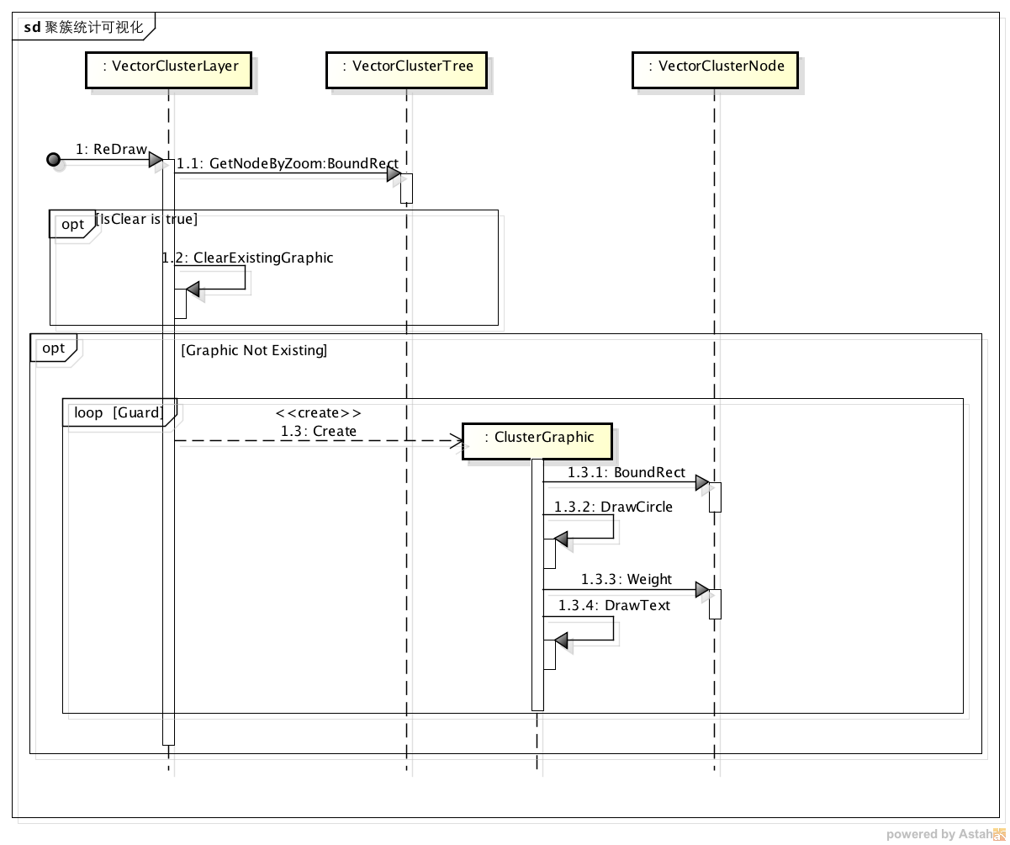

图 9.8‑8 渲染统计数据

#### 可视地理范围的变化

地图控件的平移放缩，会导致放缩级别和可视地理范围的变化。

此时需要调用ClusterLayer的changeVisibleBounds:zoom:offset来通知ClusterLayer跟随地图的变化重绘当前的图形。

## 本章小结

本章主要阐述了IOS.GIS.Common.Tools SDK对于矢量符号可视化的支持。首先描述了描述了矢量符号视图的坐标系构成和iOS对于矢量符号绘制和放缩提供的解决方案；然后在此基础上以曲线符号为例说明了矢量符号图层加载、描绘符号以及对于地图地理范围变化的响应方式；继而在矢量符号视图的基础上，本文对于编辑功能给出了简单的解决方案；最后论述了两种在移动GIS下常用的功能性矢量视图。

1. 位置服务模块详细设计

如在研究意义中所述，移动平台上的GIS系统和PC平台上的GIS系统除了在方便携带、触摸操作的区别以外，移动平台本身带有的定位服务可以支持移动GIS系统在位置的识别和数据的采集上得到更大的扩展。

在9.7矢量符号轨迹视图设计（VectorTrackView）中已经应用了实时定位服务，在本章将阐述IOS.GIS.Common.Tools SDK如何使用iOS平台下的location服务；以及结合矢量可视化图层和百度的位置服务完成路线的规划功能。

## iOS平台下定位服务的授权

从iOS8开始，移动应用使用iOS平台的定位服务，需要经过用户授权。

### 在配置文件中增加关键字

info.plist是iOS程序用来存储元数据的文件，通过以字典这种数据结构的形式来添加属性列表信息。

Info.plist在iOS程序目录中一般以app名称.plist这样的文件名方式存放。

在iOS8中，使用定位服务，需要在info.plist中添加

* NSLocationAlwaysUsageDescription
* NSLocationWhenInUseUsageDescription

如：

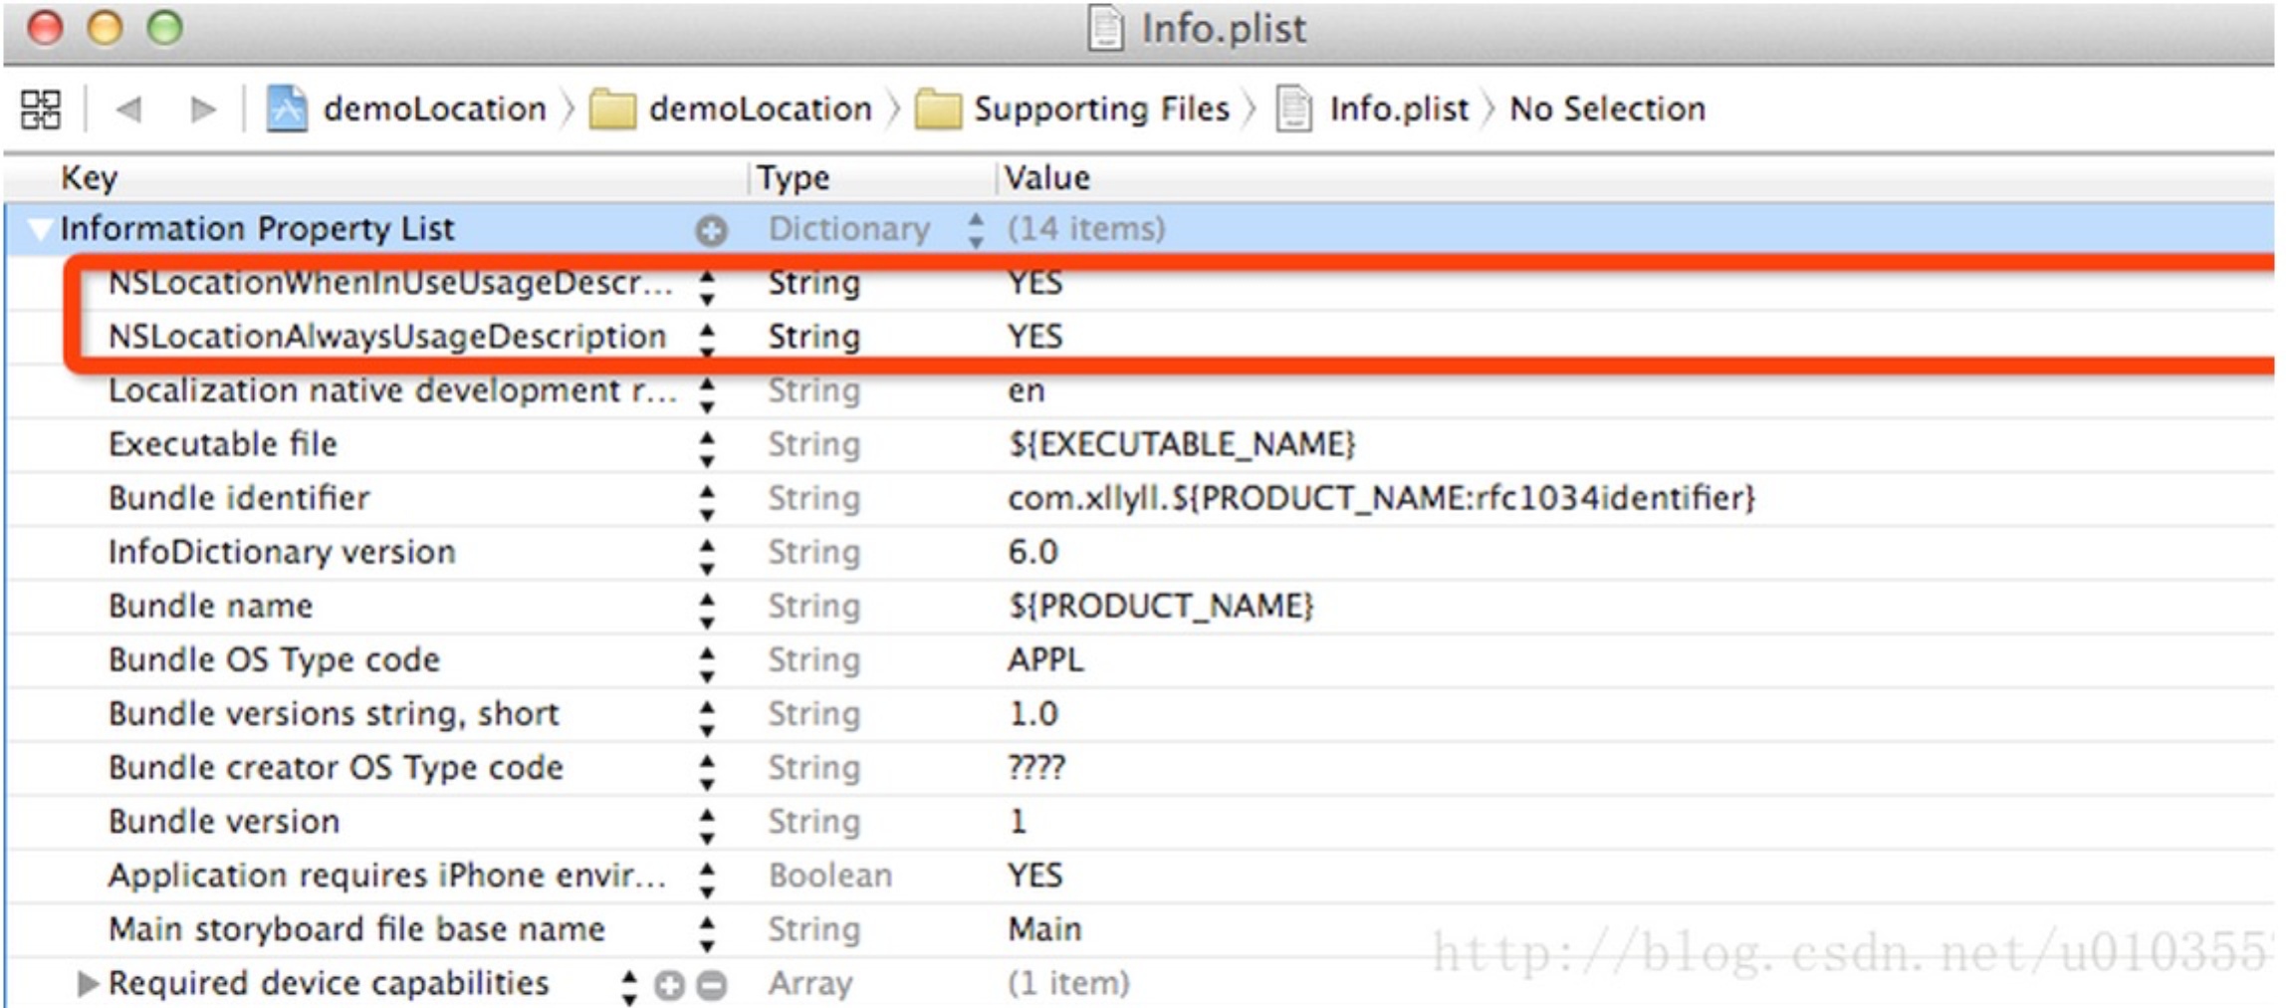

图 10.1‑1 info.plist

### 申请授权和处理授权

在初始化LocationManger示例时，完成对于Core.Location中的CLLocationManger的初始化以获得定位服务。

此时需要通过requestWhenInUserAuthorzation方法申请定位服务的授权：

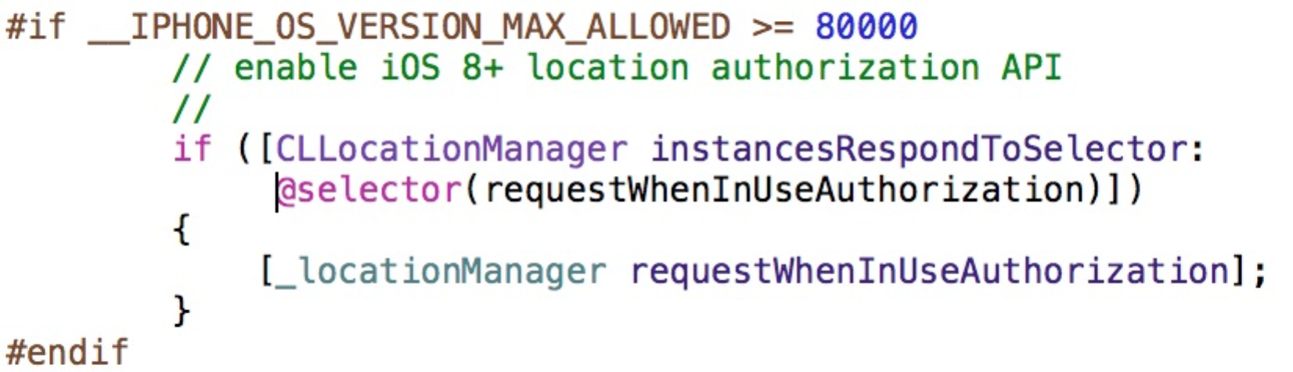

并且在didChangeAuthorizationStatus方法中完成对于用户授权的响应。

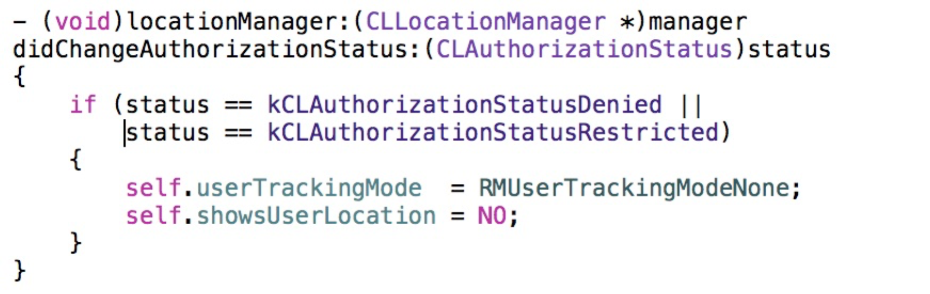

## GISLoactionManager

IOS.GIS.Common.Tools SDK在位置服务模块中通过GISLocationManger封装了对于CLLocationManger的调用，以及对于授权的申请。

表 10.2‑1 GISlocationmanger类说明

|  |  |
| --- | --- |
| **属性** | **具体说明** |
| location | 位置 |
| delegate | 回调对象 |
| startUpdatingLocation | 开始定位 |
| startUpdatingLocation | 终止定位 |
| didUpdateToLocation | 位置更新 |

具体调用请见9.7矢量符号轨迹视图设计（VectorTrackView）

## 路线规划功能

服务定位模块提供了路线规划功能。

路线规划功能的实现，需要服务器具有大量的道路记录、实时的路况数据和一定的计算能力。为了充分利用资源，缩短开发周期，IOS.GIS.Common.Tools SDK利用了百度地图API提供的路线规划功能作为数据源。

### 请求百度地图API的路线规划功能

百度地图Web服务API为开发者提供http接口，即开发者通过http形式发起检索请求，获取返回json 格式的检索数据。

#### 百度地图API的请求

百度地图API的路线规划服务的地址为：

http://api.map.baidu.com/direction/v1/{origin}/{destination}/；

请求参数如：

|  |  |
| --- | --- |
| **参数** | **具体说明** |
| Origin | 起点经纬度，格式坐标格式为：lat<纬度>,lng<经度>，例如：40.056878,116.30815 |
| Destination | 终点经纬度，格式坐标格式为：lat<纬度>,lng<经度>，例如：40.056878,116.30815 |

#### 百度地图API的返回参数

表 10.3‑1 返回参数表

|  |  |
| --- | --- |
| **参数** | **具体说明** |
| Status | 请求相应状态 |
| Result | Routes：路线，具体见下表 |
| Origin：起点 |
| Destination：终点 |

表 10.3‑2 路线参数

|  |  |  |
| --- | --- | --- |
| **参数** | **具体说明** | |
| OriginLocation | 路线起点位置 | |
| DestinationLocation | 路线终点位置 | |
| Steps | StepOriginLocation | 阶段路线起点 |
| StepDestinationLocation | 节点路线终点 |
| distance | 长度 |

### 路线规划可视化

通过将路线规划转换为几何符号，路线规划就可以在矢量图层上完成可视化绘制。

路线规划需要声明一个单独的矢量图层，路线规划为一个复合符号，符号的作用范围是路线起点和终点围成的矩形区间。

然后将路线规划每个阶段转换为一个直线符号，阶段起点为直线的起点，阶段终点为直线的终点。

## 本章小结

本章介绍了iOS系统提供的定位功能，将在矢量符号可视化中使用的位置服务完善。同时介绍了将百度地图提供的API作为数据源，来查询路线并可视化的过程和方法。

1. IOS.GIS.Common.Tools SDK测试

本章将通过实现快递行业的常见GIS应用需求来对IOS.GIS.Common.Tools SDK提供的移动GIS应用能力进行测试。

## 测试环境部署

### 环境

表 11.1‑1 环境清单

|  |  |
| --- | --- |
| **环境** | **具体说明** |
| 开发设备 | iOS的开发环境要求在OSX系统下，本开发使用MacBook，操作系统版本为OSX 10.10 |
| 测试设备 | iPhone5s(ios 8.2)、 ipad(ios 8.2) |
| 开发软件 | Xcode 6.2 |

### 工程搭建

如图 11.1‑1 新建ios应用，在Xcode中新建GIS应用MapSample。

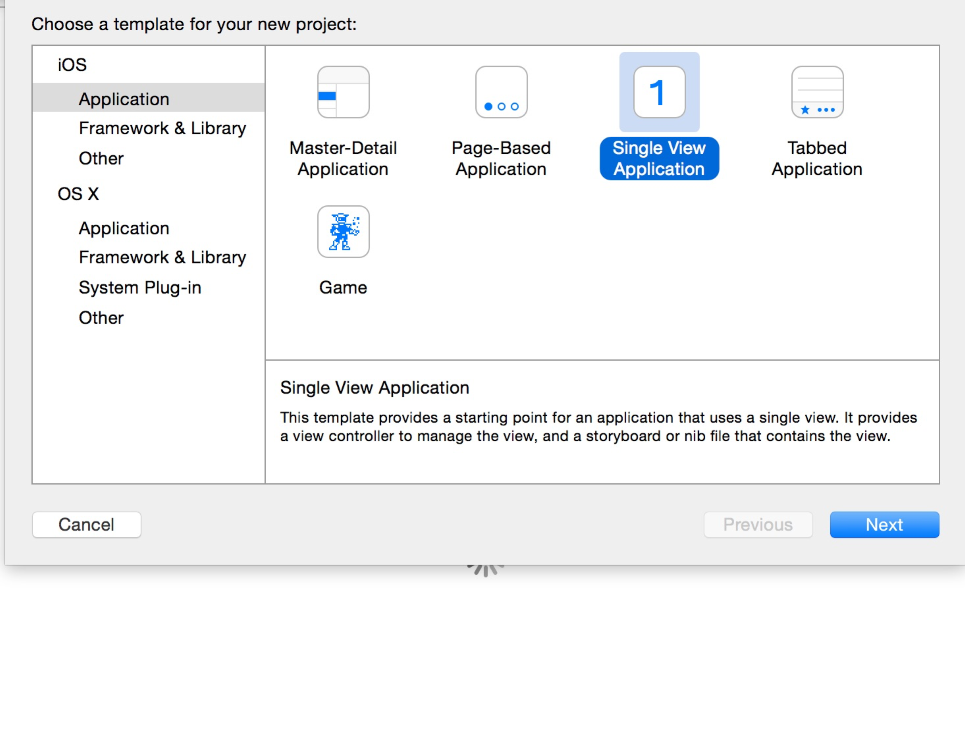

图 11.1‑1 新建ios应用

如图 11.1‑2 开发引用：在MapSample1和MapSample2中添加对IOS.GIS. Common.Tools SDK的引用。

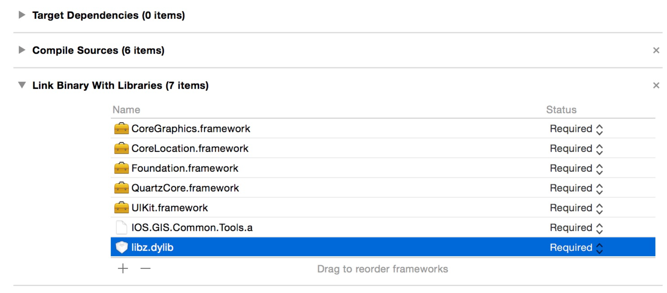

图 11.1‑2 开发引用

|  |  |
| --- | --- |
| **开发库** | **具体说明** |
| CoreGraphics.framework | CoreGraphics在iOS中负责提供元素的绘制功能。 |
| CoreLocation.framework | CoreLocation在iOS中负责提供位置服务功能。 |
| Foundation.framework | Foundation在iOS中作为基础模块存在。 |
| UIKit.framework | UIKit提供了iOS中的基本界面元素。 |
| QuartzCore.framework | QuartzCore提供了Core Animation用到的相关的库、API和类 |
| IOS.GIS.Common.Tools.a | 完整的IOS.GIS.Common.Tools SDK开发库 |

## 以快递为例说明开发应用

在完成IOS.GIS.Common.Tools SDK的开发后， 快递业务的经典案例验证了基于IOS.GIS.Common.Tools SDK实现移动GIS常用功能的可行性。

### 地形地图加载

为了完成了一个移动GIS应用，我们要完成加载地形地图的功能，业务员应用 使用基于公有云服务的必应地图服务，效果如图 11.2‑1 地形地图加载效果。

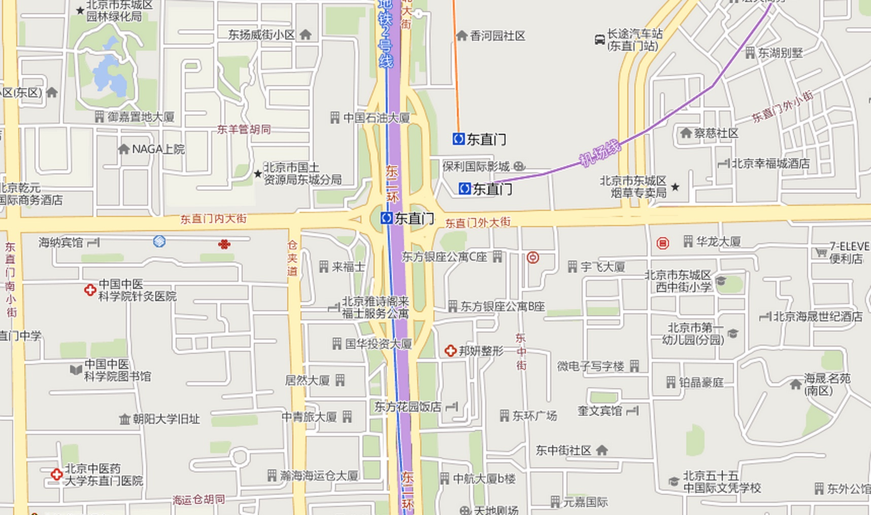

图 11.2‑1 地形地图加载效果

加载地形地图，在ViewController中我们需要完成以下步骤：

1. 引用头文件，具体如表 11.2‑1 头文件说明  
   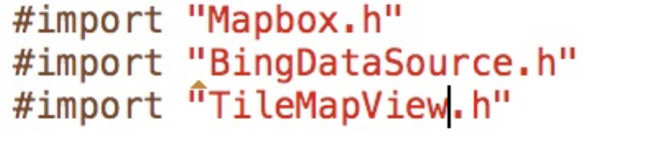

表 11.2‑1 头文件说明

|  |  |
| --- | --- |
| **开发库** | **具体说明** |
| MapBox.h | 地图控件视图的头文件 |
| BingDataSource.h | Bing地图数据源的头文件 |
| TileMapView.h | 瓦片地图的头文件 |

1. 新建MapView  
   在viewDidLoad方法中声明地图控件，并加载到主视图中。  
   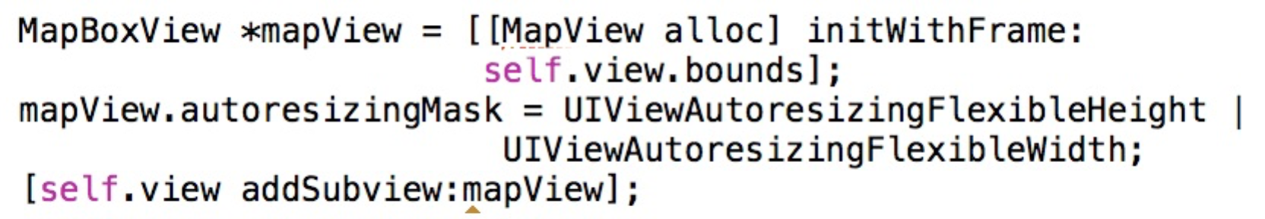
2. 声明数据源并添加对于必应地图图层的加载

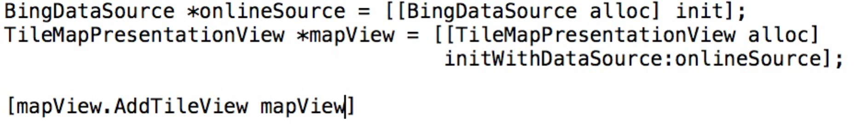

1. 设定放缩级别和中心点  
   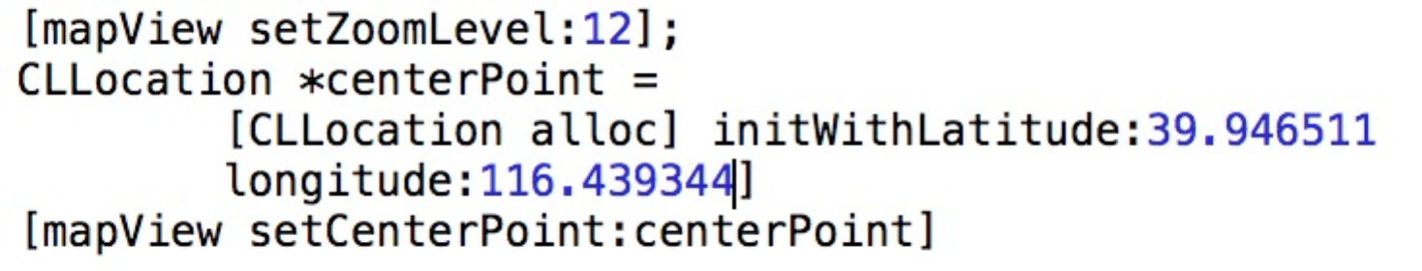

### 点符号的展示

如图 11.2‑2 投递位置，通过可视化快递投送的定位信息，验证了点符号的可视化功能。

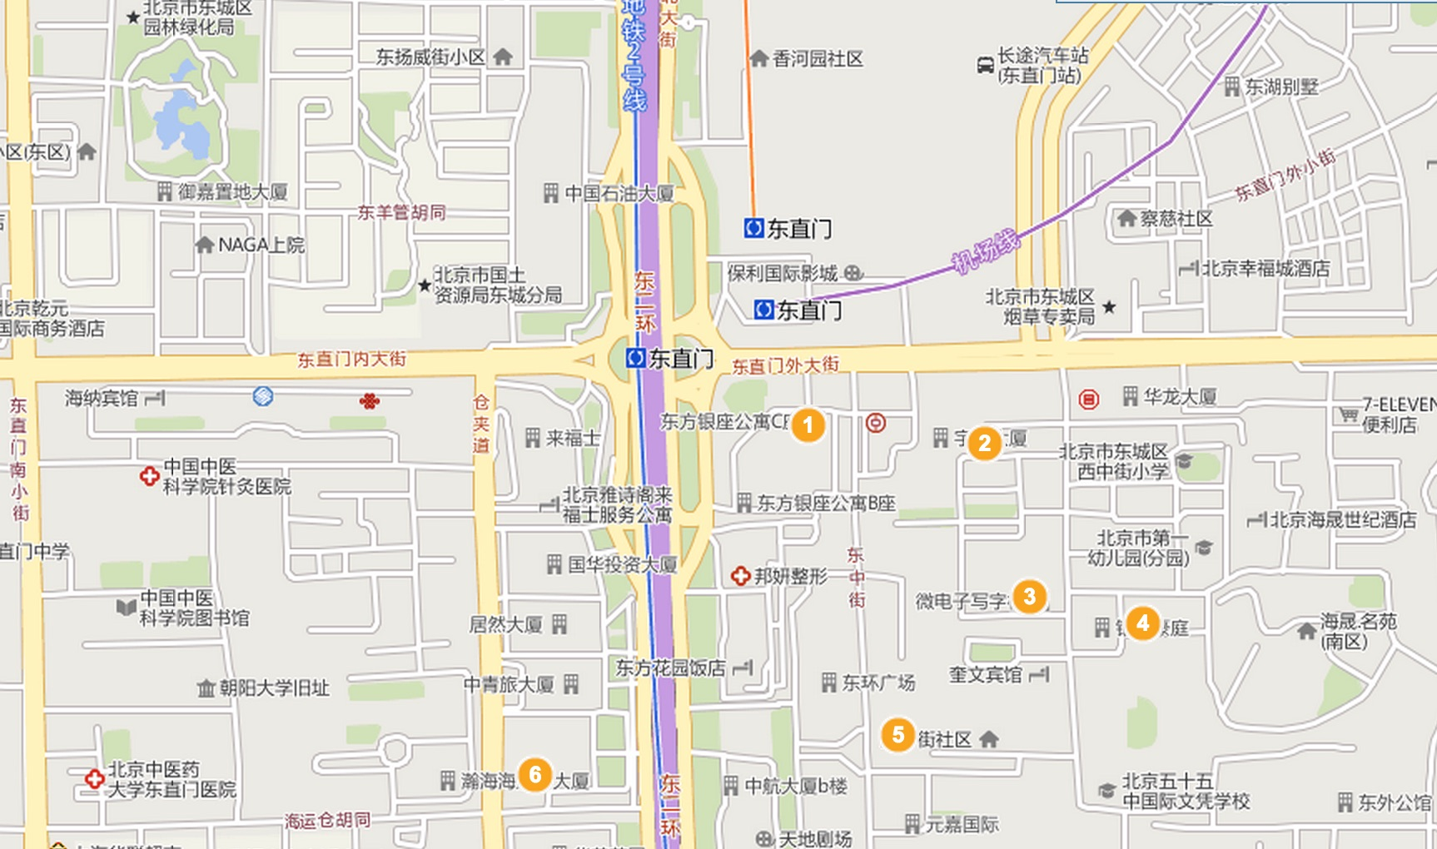

图 11.2‑2 投递位置

添加点符号的流程：

1. 引用矢量可视化的相关头文件  
   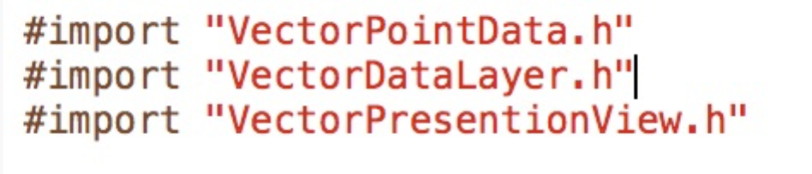

|  |  |
| --- | --- |
| **开发库** | **具体说明** |
| VectorPointData.h | 点符号文件 |
| VectorDataLayer.h | 符号图层头文件 |
| VectorPresentionView.h | 矢量可视化头文件 |

1. 添加任务符号数据  
   点符号数据初始化需要声明点的位置，如果有必要还可以添加一个文字标识。  
   然后将点符号添加到符合图层中。  
   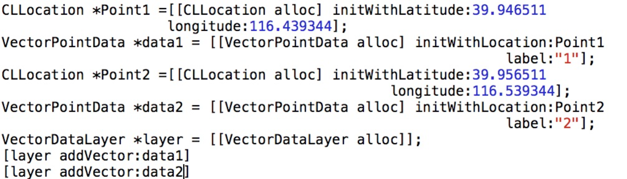
2. 获得矢量视图并添加展示任务符号图层  
   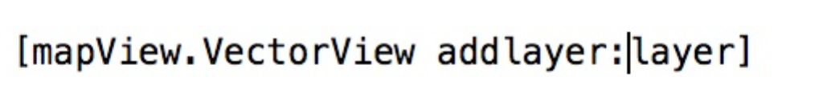

### 放缩地理视图

通过[mapView setZoom: 14] 来将地图放大到14级，效果如图 11.2‑3 放缩可视范围



图 11.2‑3 放缩可视范围

### 路线规划

通过百度服务可以获得最新的路线信息，并且将这些路线显示在地图上，来验证在地图上展现线符号的能力，效果如图 11.2‑4 路线规划。

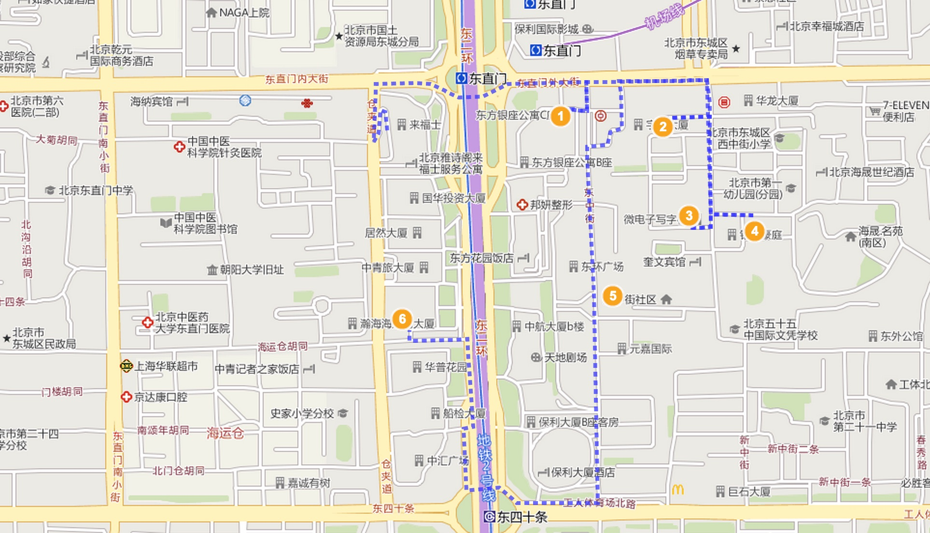

图 11.2‑4 路线规划

首先需要用当前的任务点集合来初始化百度路由对象；然后使用这个对象查询路由；继而初始化一个符号图层对象，将路由数据产生的线符号，添加到这个图层中；最后将图层加入到矢量视图中。

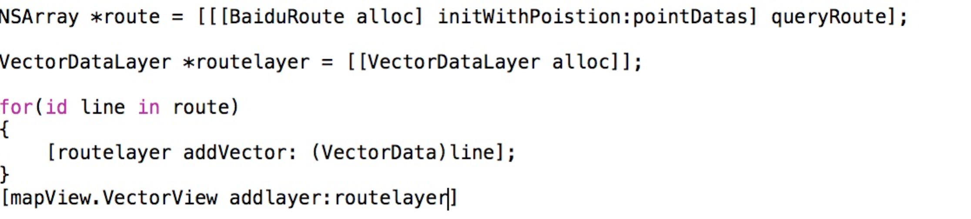

### 待送件的实时统计

管理人员可以通过ipad来查看负责业务范围内，待送件的详细情况和按地区范围进行统计。

在这里利用矢量聚簇图层来进行实时统计，效果如图 11.2‑5 实时统计图层效果。

实现矢量聚簇图层的统计，首先需要初始化聚簇统计图层，并为这个图层指定一个关联的数据源；然后将这个图层添加到矢量视图中。



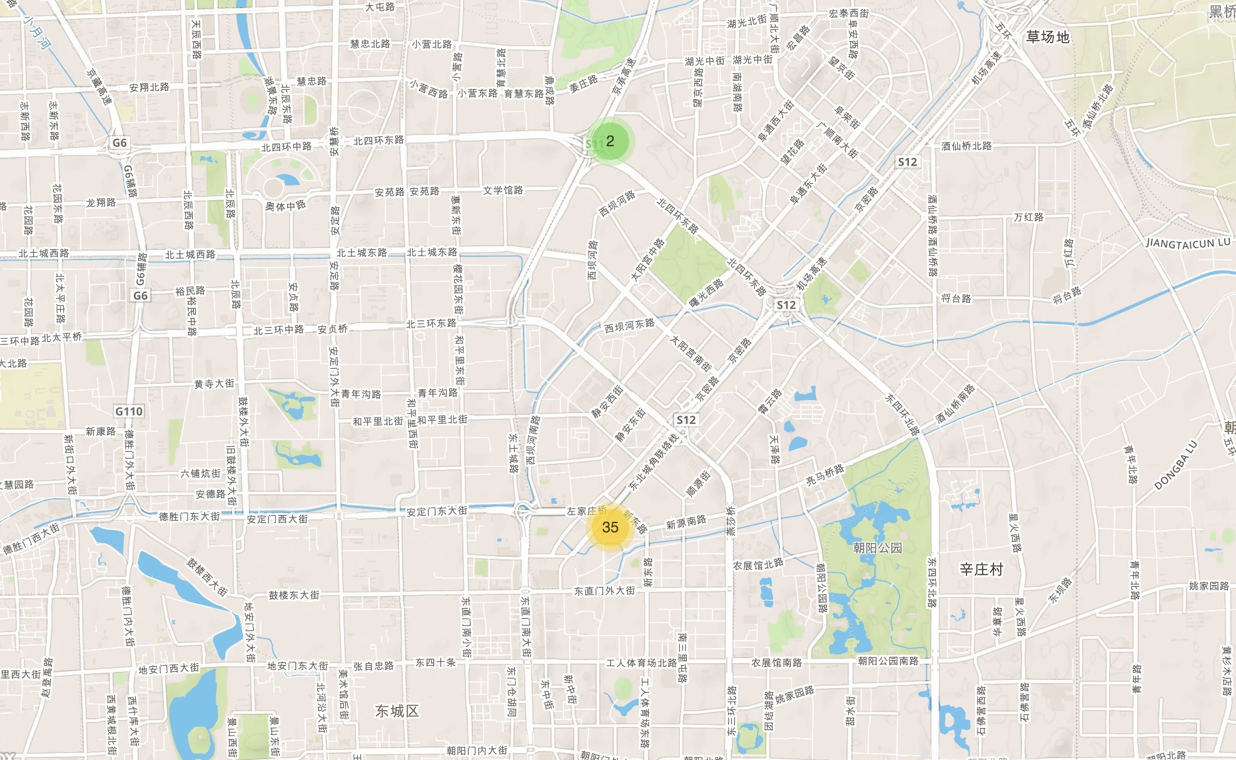

图 11.2‑5 实时统计图层效果

### 矢量符号的编辑

图 11.2‑6 矢量符号的实时编辑是通过矢量符号编辑视图来添加一个新的责任区的效果图。

添加或编辑矢量符号，需要在进入编辑模式后，在当前地图控件中增加一个矢量编辑视图(VetorEditorView)；然后选定要添加的图形；继而在这个视图上通过点击操作，来添加关键点，构造需要的几何符号。

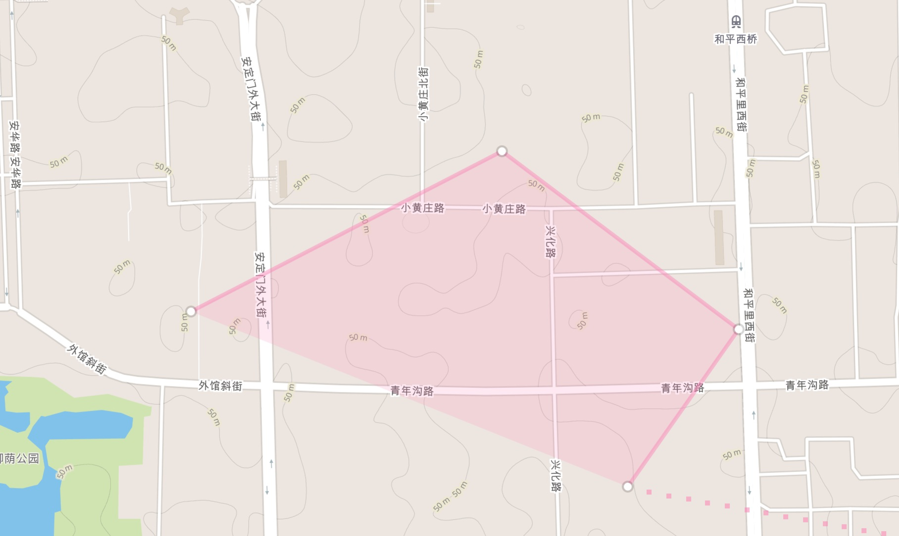

图 11.2‑6 矢量符号的实时编辑

## 本章小结

本章在完成构建IOS.GIS.Common.Tools SDK的基础上，通过搭建一个实验环境，以快递公司的关键业务为需求来源，给出并验证了利用IOS.GIS.Common. Tools SDK实现这些GIS业务需求的方式和效果。

总结

本文围绕在iOS平台上移动GIS的地理信息可视化的研究课题，设计并实现了IOS.GIS.Common.Tools SDK，并通过IOS.GIS.Common.Tools SDK实现了快递业务的一些关键场景，实现并验证了IOS.GIS.Common.Tools SDK的GIS功能，并为以后开发给出了参考代码。

本文的具体成果包括：

研究了GIS地图的参照系统，包括地理参照系统、投影地图参照系统、系统坐标参照系统，以及这3种参照系统间的转换，设计并实现了基于Web墨卡托投影这个参照系统的地图容器，为地理信息的可视化提供了一个统一的定位地图控件，同时这个地图容器还支持对于地图平移缩放的响应和相关调用。

在定位参照的基础上，本文研究了以瓦片地图为代表的栅格地图数据可视化方案，包括瓦片地图技术、瓦片地图的定位算法、以微软必应地图为代表的地图数据源获取方式，并在此之上设计实现了iOS平台下定位瓦片地图、下载瓦片地图图片并绘制到界面的一整套瓦片地图可视化流程。

同时，本文还研究了矢量数据结构的空间数据，给出了基本的矢量空间数据类型定义和关系，并在此之上设计并实现了矢量符号的可视化视图，矢量符号的可视化图层、矢量符号的编辑视图，以及矢量统计图层。以曲线符号为例说明了在iOS下符号的绘制技术实现方案与平移放缩的实现方式；以矢量聚簇图层展示了一种矢量统计图层的设计和实现方案。

本文研究了利用iOS设备本身携带GPS，实现了对于设备的定位、追踪和上报功能；并利用百度地图API提供的路线规划接口，完成了室外场景下的路线规划功能。

本文提供的瓦片地图可视化方案，除了可以用来完成加载公有云上的地图服务数据以外，也可以用来加载公司内部的私有云中的地图数据，如：在地图服务器上渲染并切片的地域统计数据、地理特征数据等。

通过矢量符号的编辑，可以使管理人员在iOS设备随时随地完成任务的编辑和发布；通过统计图层，管理人员可以实时掌控以位置为关键数据的业务状态。

在利用IOS.GIS.Common.Tools SDK开发移动GIS应用过程中，我发现随着在2013年谷歌将自家地图闭源，在公有云上的很多地图服务商不再提供公开的瓦片地图服务，取而代之的是提供一些SDK。因此在后续的开发中，我利用IOS.GIS.Common.Tools SDK的可剪裁性，将矢量可视化相关的模块提取出来，并通过桥接的方式和地图服务商提供的SDK结合供移动GIS应用的开发使用。

1. 参考文献

1危永利,钟美,张强等.中国GIS发展状况分析[J].地理空间信息, 2008,6(4):71-74

2陈晨.基于WPF的GIS组件的开发与研究[D].北京工业大学,2010.

3翟步红 移动GIS在位置信息服务中的应用初探 中国科技信息，2009，5：107-108

4 张昊然 移动领域中的 GIS 技术 测绘与空间地理信息, 2014,37(4):137-138

5 Ivaar Jacobson,Martin Griss, Patrik Jonsson. Software Reuse Architecture, Process and Organization for Business Success. In China Machine Press. P3, 2003.1

6曹瑜, 胡光道.地理信息系统在国内外应用现状.计算机与现代化,1999, (03)

7 Coppock J T, Rhind D W, The history of GIS. Longman Inc

8吴信才,等. 地理信息系统原理与方法[M] . 北京:电子工业出版社,2002 ,1～4

9鲍虎军等. 我国GIS技术与应用的现状和对策. 2005: 1~10

10 Ness S T Lee Single line street network : The Foundation of Mobile GIS,Vehicle Navigation and Information Systems Conference,1993

11 North K Field Information Systems for Managing Your Assets,Engineering the Benefits of Geographical Information Systems 1997

12 Ickjai Lee,Kyungmi Lee ,Christopher Torpelund-Bruin. Raster voronoi tessellation and itsapplication to emergency modeling. Geo-Spatial Information Science, 2011,4(14): 235-245.

13金江军,潘懋,承继成等.新一代信息技术在GIS中的应用研究[J].国土资源信息化, 2012,(6):7-10.

14张杰.移动跨平台GIS开发包的设计与实现[D].浙江大学,2012. 1

15 VAN TONDER B, WESSON J. Design and evaluation of an adaptive mobile map-based visualization system[A].2009.839-852.

16 RAUBAL M, PANOV I. A formal model for mobile map adaptation [A]. 2009.11-34.

17周侗,龙毅.我国近期移动地图与互联网地图发展综述[J].地理与地理信息科学, 2012,28(5): 1-5.

18张昊然.移动领域中的GIS技术[J].测绘与空间地理信息,2014,(4):137-138,141.

19 Erica Sadun, The iPhone Developer's Cookbook, Building Applications with the iPhone 3.0 SDK (2nd Edition) Addison-Wesley Professional

20汪峙峰，薛源，安卓Android与苹果IOS优劣与发展前景 计算机光盘软件与应用 2011-16 34

21宿营 浅析IOS应用开发 计算机光盘软件与应用 2014（10） 285

22 PaulA.Longley, Geographical Information systems, Volume 1, Principles and Technical Issues, SecondEdition, 电子工业出版社, 2004, 9

23刘明皓. 地理信息系统导论 重庆出版社. 2010.9~1

24关颖.基于REST的瓦片地图Web服务研究[D].江西理工大学,2013.

25地理信息系统概论. 高等教育出版社. 2008-4: 23

26张超. 地理信息系统实习教程. 高等教育出版社, 2003: 3~12

27 Chunjiang Zhao, Yuansheng Wang,Jihua Wang et al.Study on Key Technologies of Location-Based Service (LBS) for Forest Resource Management[J].Sensor Letters,2012,10(1/2):292-300.

28夏春林. GIS软件使用与开发. 中国矿业大学出版社. 2008

29蒋波涛. 插件式GIS应用框架的设计与实现. 电子工业出版社. 2008

30 Praditwong K, Harman M, Yao X. Software module clustering as a multi-objective search problem [J]. Software Engineering, IEEE Transactions on, 2011, 37(2): 264-282.

31 Ian Sommerville. 软件工程. 2007: 78~90. 2007: 78~90

32 [期刊论文] 刘大伟 - 《商品与质量·建筑与发展 》 2013年12期

33 Introduction to Using Static Libraries in iOS [EB/OL]. <https://developer.apple.com/library/ios/technotes/iOSStaticLibraries/Introduction.html>

34 [Ian Sommerville](http://www.amazon.cn/s/ref=dp_byline_sr_book_1?ie=UTF8&field-author=Ian+Sommerville&search-alias=books) Software Engineering Pearson Education; 9th Revised edition 2012.9 1120

35盖森,熊伟,刘建忠等.基于Proj.4的空间坐标转换[J].测绘工程, 2012, 21 (2): 29- 31, 38

36杨传辉  大规模分布式存储系统：原理解析与架构实战 机械工业出版社 2013-9-1

37曹海涛,贾博,张波等.移动 GIS 切片地图展现技术[J].计算机系统应用, 2013(12)

38杨永崇,郭岚.数字地图的分辨率[J].测绘科学, 2007,32(4)

39李铭, 北京缩微技术培训中心. 点／英寸DPI在CCD成像体系中的含义[J]. 影像技术, 1996, (4):48-50.

40封侣.基于JSON格式的自定义组合条件查询设计与实现[J].电子世界, 2014(12)

41 Marcus Zarra / Matt Long Core Animation Simplified Animation Techniques for Mac and iPhone Development Addison-Wesley Professional 2009-12

42 Matt Neuburg Programming ios 6: Fundamentals of iPhone, iPad, and iPod touch Development Addison-Wesley Professional 2009-12

43张莉,肖昶,黄蕾等.“数字湖北”电子地图符号化实现技术[J].地理空间信息, 2013, (z1):20-22

1. 致 谢

感谢我的导师，李健老师以深厚的理论功底、严谨的治学态度、敏锐的科学洞察力和清晰合理的思维方式指导我开展研究工作，使我受益非浅。他在我的论文中，给我细致耐心的指导，也给我很多建议。他严谨的治学态度给我留下了深刻的印象，将在今后的工作、学习中一直激励着我。

感谢在职研究生班的其他同学，每个人都给我以很大的帮助。

感谢研究生三年来每一个关心、帮助过我的老师、同学，我从他们身上不仅学到了知识，还有做人的道理，处事的原则。

感谢我的父母和朋友，在平时的学习、生活中对我的关心与照顾，使我充满了前进的动力。

感谢研究生科技办的王猛老师在我日常的学习和生活中给予的帮助。

最后，感谢论文评审委员会的老师对我论文的指正和他们辛勤的工作。